ФЕДЕРАЛЬНОЕ ГОСУДАРСТВЕННОЕ АВТОНОМНОЕ ОБРАЗОВАТЕЛЬНОЕ УЧРЕЖДЕНИЕ ВЫСШЕГО ОБРАЗОВАНИЯ

**«САНКТ-ПЕТЕРБУРГСКИЙ ПОЛИТЕХНИЧЕСКИЙ УНИВЕРСИТЕТ ПЕТРА ВЕЛИКОГО»**

Институт компьютерных наук и технологий

Высшая школа интеллектуальных систем и суперкомпьютерных технологий

**Лабораторная работа №1**

по дисциплине «Распознавание образов»

Выполнил

студент гр. 3540901/02001 Д. Р. Бараев

Руководитель

доцент, к.т.н. К. В. Никитин

Санкт-Петербург

2022

Генерация данных

1. Нормальное распределение

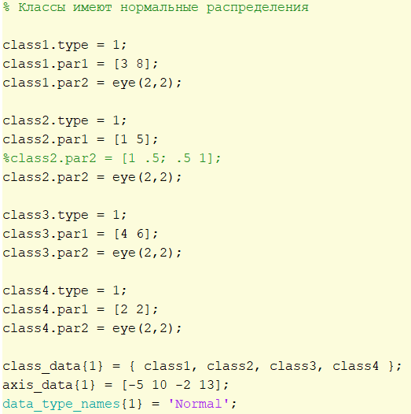

Центры классов задаются в class.par. Параметры подобраны так чтобы распределения вокруг всех центров классов совпадало. Объем текстовой выборки N=10000.

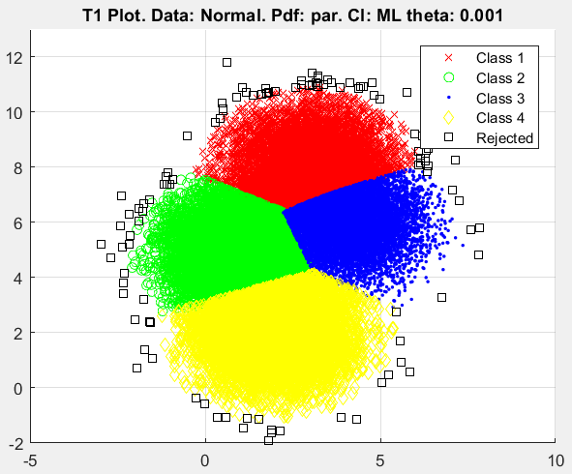

1. Равномерное распределение

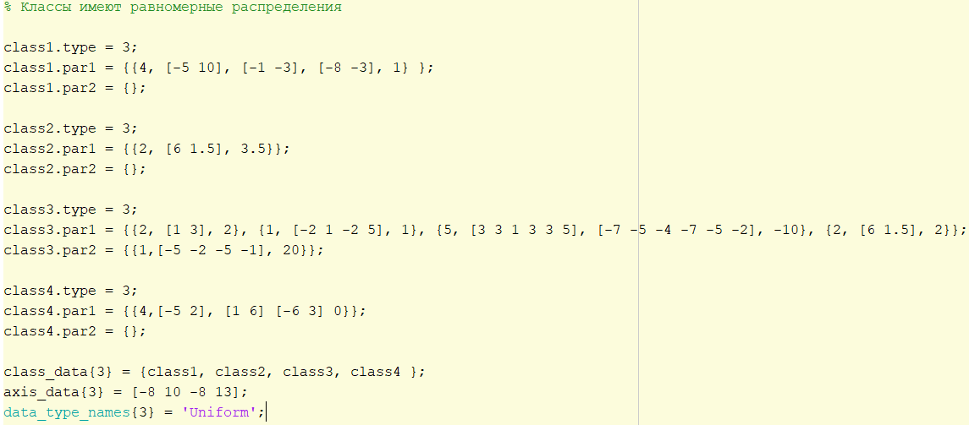

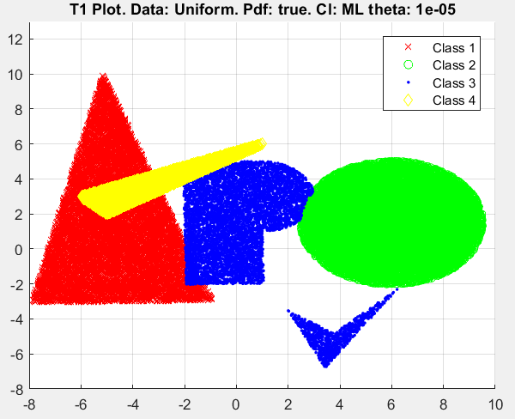

1. Распределение вокруг кривой

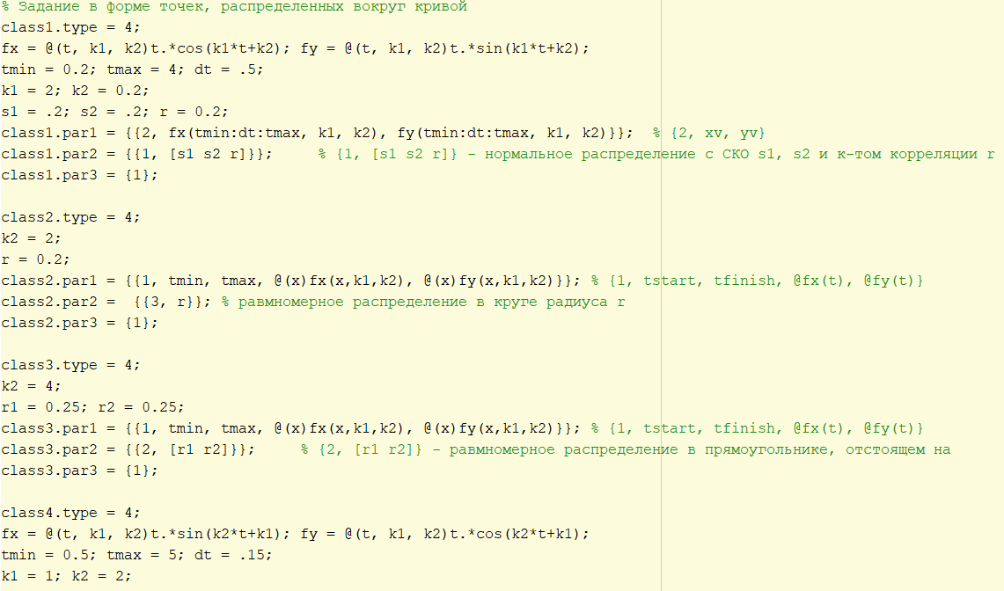

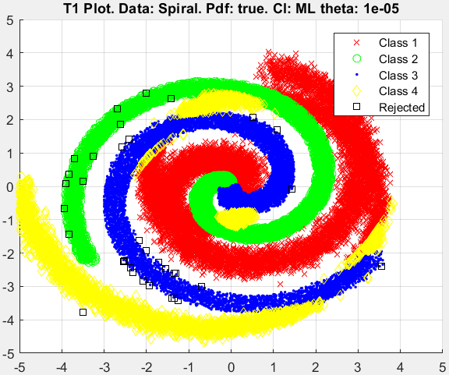

1. Мозаика

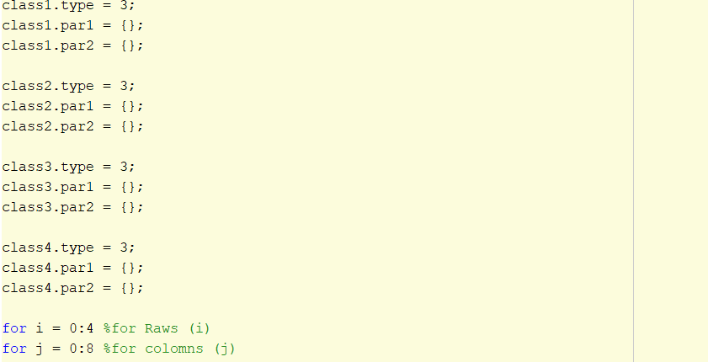

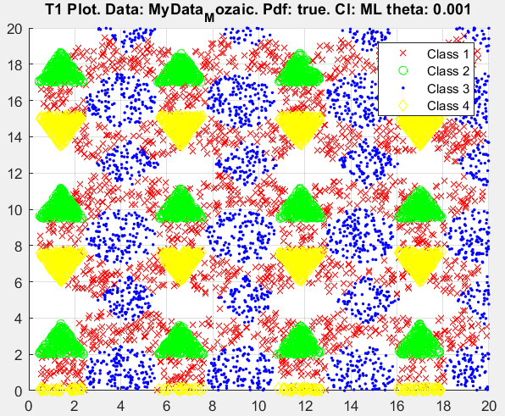

Задание 1. Классификация данных с помощью байесовского классификатора.

1. **Нормальное распределение**

ML-классификатор



Рис.1.1. График T1 при значении порога theta = 1e-03

confmatr =

0 0 0 0 0

45 8382 370 1202 1

16 188 8596 600 600

15 1319 398 8205 63

49 0 469 105 9377

Средняя ошибка: 0.1360

Ошибки 1 рода (ложное срабатывание):

p_e_1 =

0.1524

0.1258

0.1886

0.0661

Ошибки 2 рода (пропуск события):

p_e_2 =

0.1618

0.1404

0.1795

0.0623

Диаграмма разбиения плоскости:

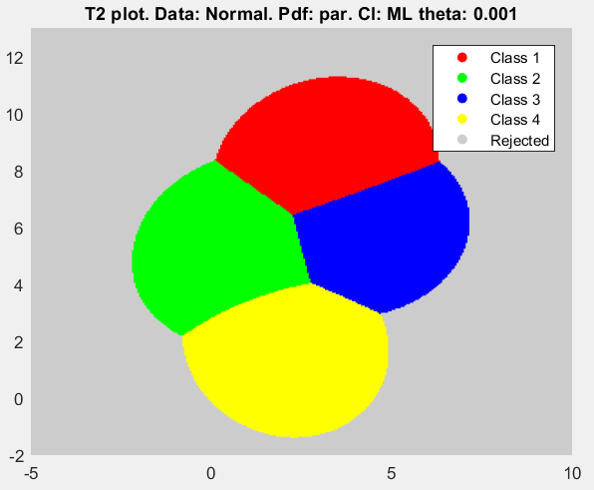

Рис. 1.2. Диаграмма разбиения плоскости при theta = 1e-03

**Диаграммы при theta = 1e-05**

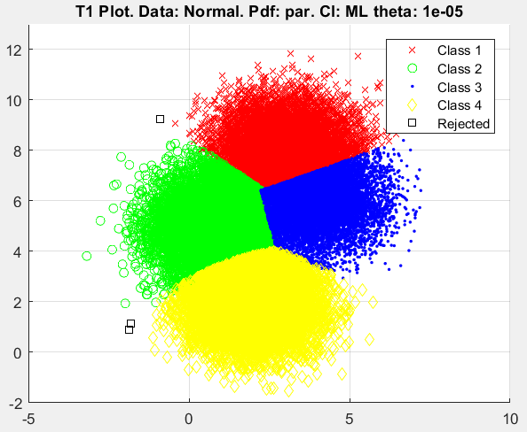

Рис.1.3. График T1 при значении порога theta = 1e-05

confmatr =

0 0 0 0 0

1 8423 372 1203 1

0 188 8612 600 600

0 1320 398 8219 63

2 0 472 106 9420

Средняя ошибка: 0.1331

Ошибки 1 рода (ложное срабатывание):

p_e_1 =

0.1518

0.1260

0.1885

0.0658

Ошибки 2 рода (пропуск события):

p_e_2 =

0.1577

0.1388

0.1781

0.0580

Диаграмма разбиения плоскости:

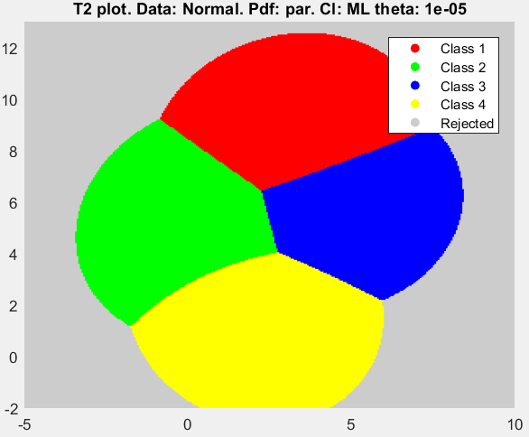

Рис. 1.4. Диаграмма разбиения плоскости при theta = 1e-05

**Вывод**: Исходя из средних значений ошибок, видно, что при уменьшении theta уменьшается количество ошибок.

Построение ROC-кривой:

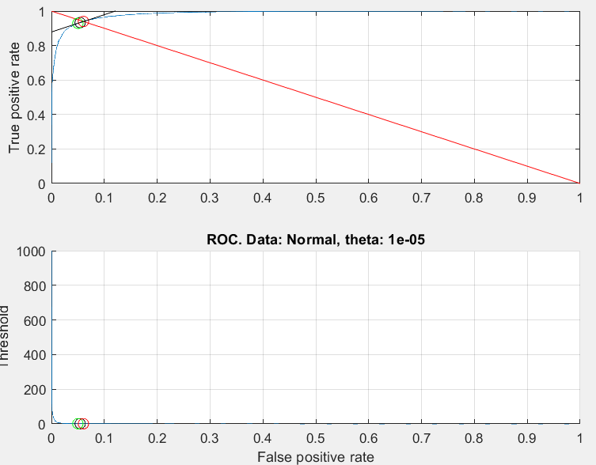

Рис.1.5. График ROC-кривой

t_pearson = 1.1030

t_minimax = 0.8539

При построении ROC-кривой строится два графика. На верхнем графике по оси X откладываются ошибки первого рода, а по оси Y вероятность правильного распознавания класса. В нижней части – график значения порога отношения правдоподобий, показывающие заданные значения ошибки первого рода.

**MAP-классификатор с равными априорными распределениями вероятностей**

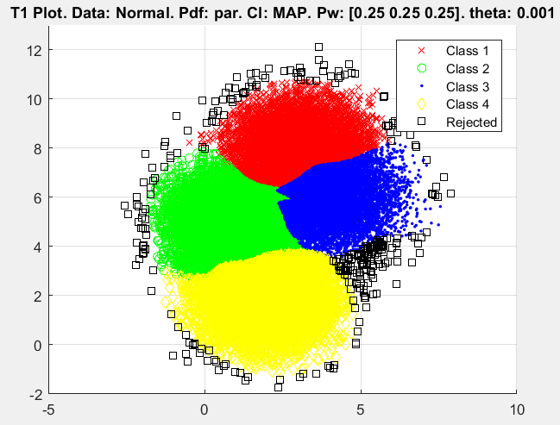

Рис.1.6. График T1 при значении порога theta = 1e-03

confmatr =

0 0 0 0 0

67 8390 228 1315 0

40 327 8811 420 402

108 1189 556 8102 45

72 0 679 74 9175

Средняя ошибка:

mean_error = 0.1381

Ошибки 1 рода (ложное срабатывание):

p_e_1 =

0.1530

0.1424

0.1825

0.0465

Ошибки 2 рода (пропуск события):

p_e_2 =

0.1610

0.1189

0.1898

0.0825

Рассмотрим диаграмму разбиения плоскости.

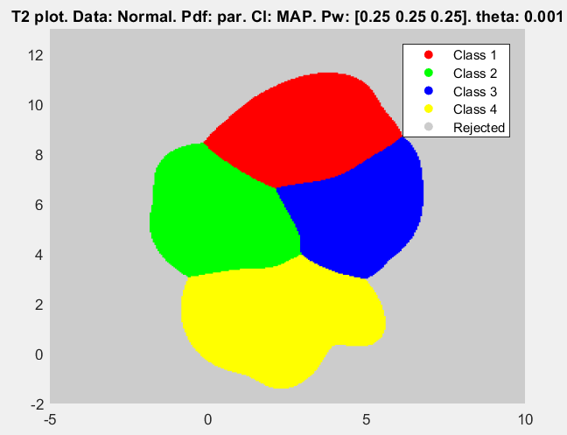

Рис.1.7. Диаграмма разбиения плоскости при theta = 1e-03

**MAP классификатор при theta = 1е-05**

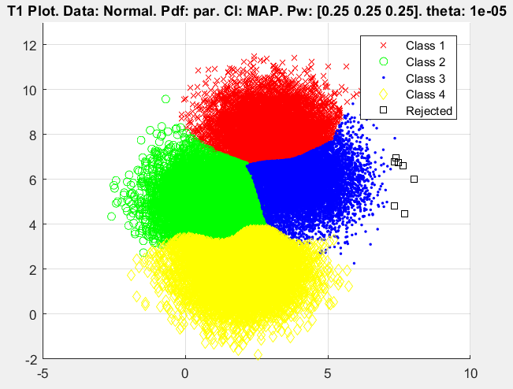

Рис.1.8 График T1 при значении порога theta = 1e-05

Средняя ошибка: 0.1330

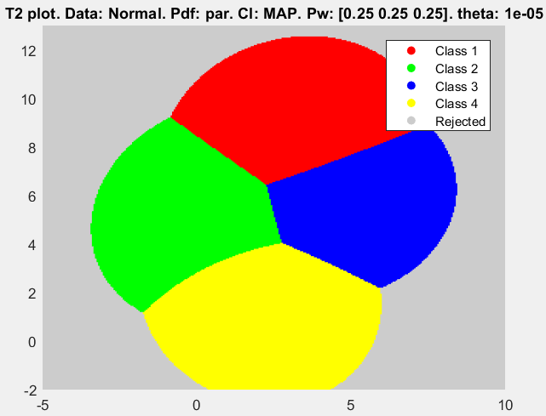

Рис.1.9 Диаграмма разбиения плоскости при theta = 1e-05

Исходя из средних значений ошибок, видно, что при уменьшении theta уменьшается количество ошибок. Результат ничем не отличается от результата при использовании ML-классификатора.

**MAP-классификатор с различными априорными распределениями вероятностей (0.1 0.2 0.2)**

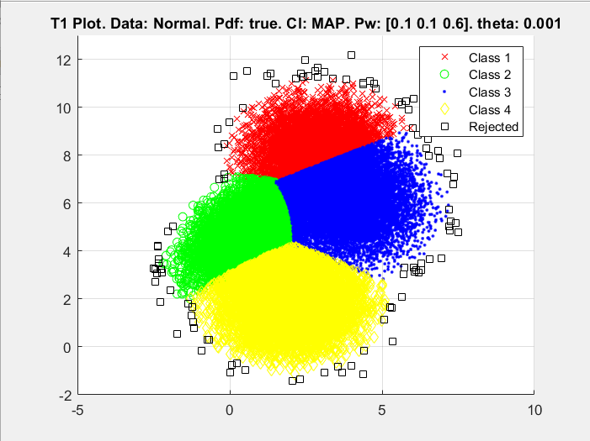

Рис.1.10 График T1 при значении порога theta = 1e-03

Средняя ошибка: 0.1757

Ошибки 1 рода (ложное срабатывание):

p_e_1 =

0.0647

0.0656

0.3639

0.0513

p_e_2 =

0.3797

0.2229

0.0495

0.0509

Рассмотрим диаграмму разбиения плоскости.

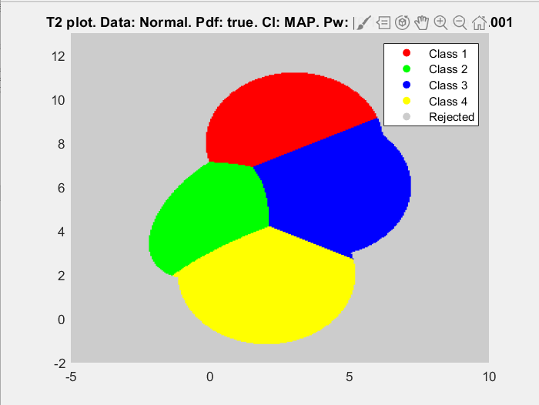

Рис.1.11. Диаграмма разбиения плоскости при theta = 1e-03

**Theta равная 1е-04**

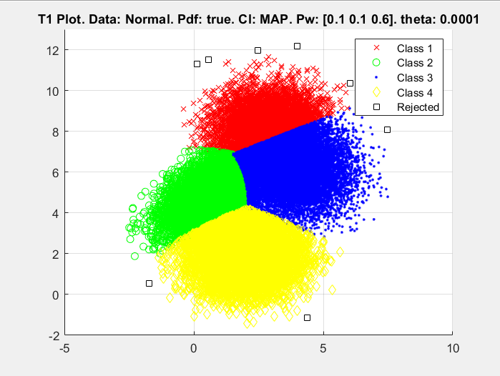

Рис.1.12. График T1 при значении порога theta = 1e-04

Средняя ошибка: 0.1736

Ошибки 1 рода (ложное срабатывание):

p_e_1 =

0.0644

0.0656

0.3634

0.0514

Ошибки 2 рода (пропуск события):

p_e_2 =

0.3769

0.2214

0.0472

0.0487

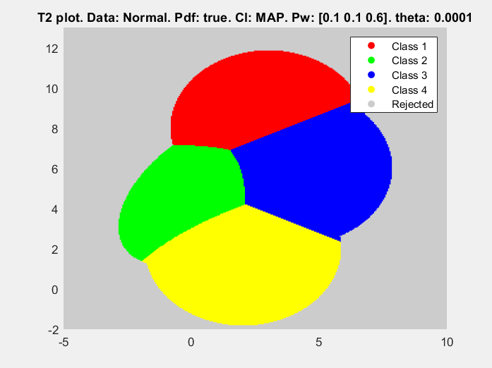

Рис.1.13. Диаграмма разбиения плоскости при theta = 1e-04

По рисункам видно, что при значительном увеличении одного из значений априорного распределения вероятностей, точки, находящиеся на границе между 2 и 3 классами и на границе между 4 и 2 классом, чаще относятся к 3-му классу, это видно на картинках. Зависимость от параметра theta такая же, как и в прошлых случаях.

**Обобщенный Байесов классификатор.**

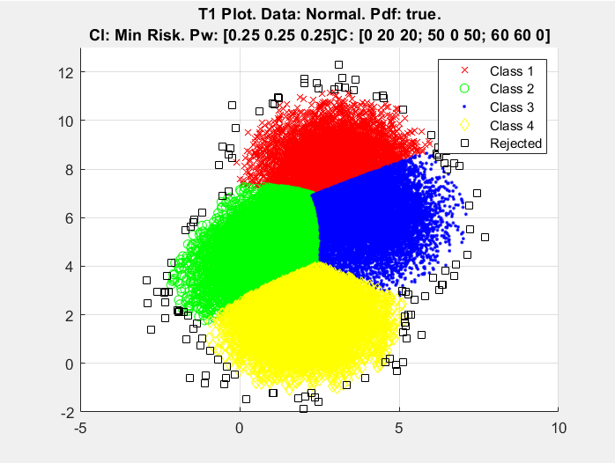

Рис.1.14 График T1 при значении порога theta = 1e-03

Средняя ошибка: 0.1464

Ошибки 1 рода (ложное срабатывание):

p_e_1 =

0.0900

0.1533

0.2658

0.0201

Ошибки 2 рода (пропуск события):

p_e_2 =

0.2912

0.0973

0.1109

0.0863

Рассмотрим диаграмму разбиения плоскости.

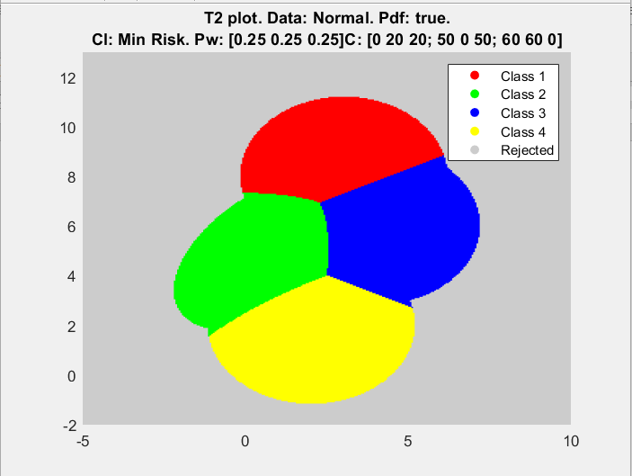

Рис.1.15 Диаграмма разбиения плоскости при theta = 1e-03

**При theta = 1e-04:**

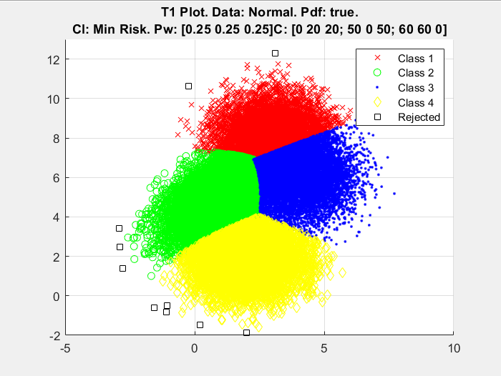

Рис.1.16 График T1 при значении порога theta = 1e-04

Средняя ошибка: 0.1441

Ошибки 1 рода (ложное срабатывание):

p_e_1 =

0.0898

0.1532

0.2659

0.0200

Ошибки 2 рода (пропуск события):

p_e_2 =

0.2886

0.0953

0.1092

0.0833

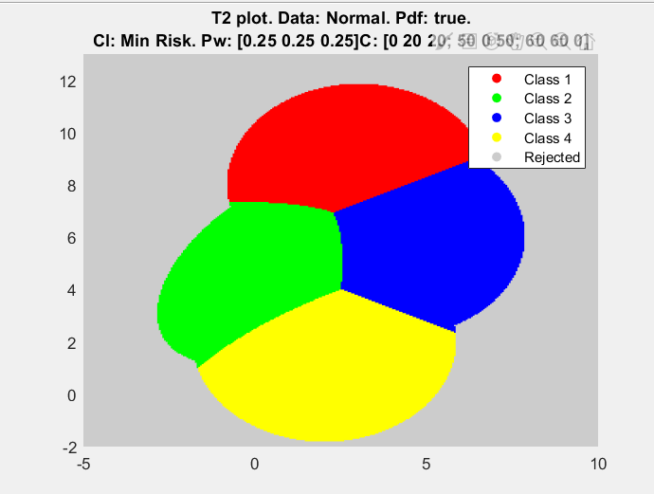

Рис.1.17 Диаграмма разбиения плоскости при theta = 1e-04

1. **Равномерное распределение**

**ML – классификатор**

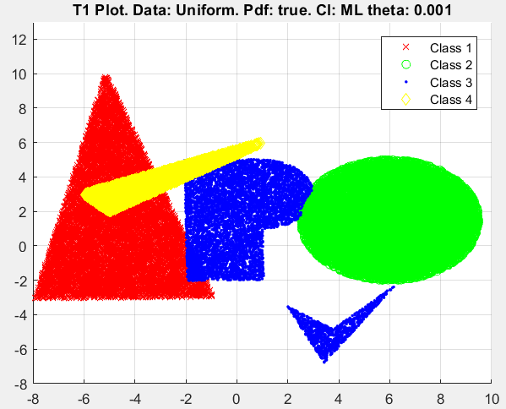

Рис.2.1. График T1 при значении порога theta = 1e-03

Средняя ошибка: 0.0984

Ошибки 1 рода (ложное срабатывание):

p_e_1 =

0

0.2286

0.0282

0.0717

Ошибки 2 рода (пропуск события):

p_e_2 =

0.0833

0

0.3102

0

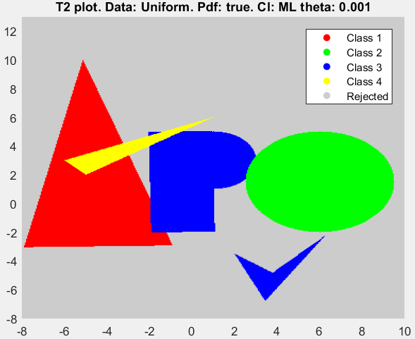

Рис.2.2. График T2 при значении порога theta = 1e-03

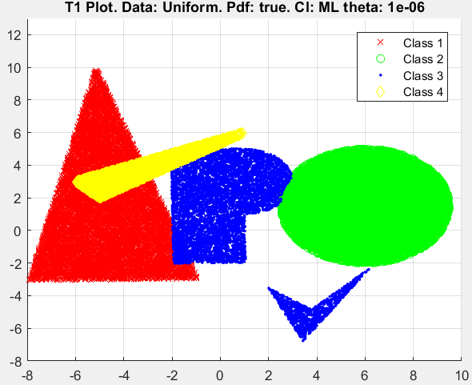

Рис.2.3. График T1 при значении порога theta = 1e-06

Средняя ошибка: 0.0954

Ошибки 1 рода (ложное срабатывание):

p_e_1 =

0

0.2238

0.0225

0.0718

Ошибки 2 рода (пропуск события):

p_e_2 =

0.0755

0

0.3062

0

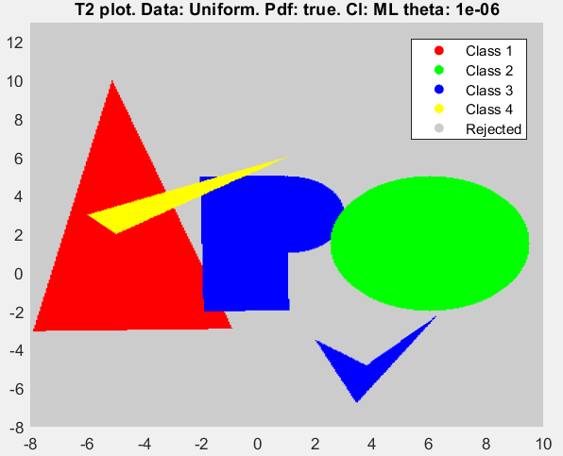

Рис.2.4. График T2 при значении порога theta = 1e-06

При разных значениях theta значение ошибок не меняется.

**MAP-классификатор**

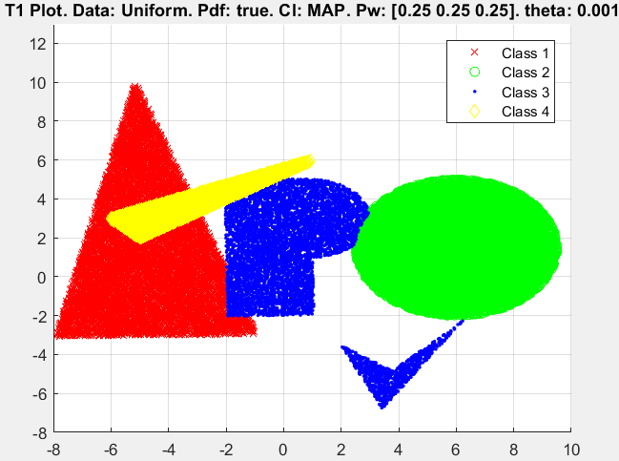

Рис.2.5. График T1 при значении порога theta = 1e-03

confmatr =

9146 0 194 660

0 10000 0 0

0 2944 6892 164

0 0 0 10000

Средняя ошибка: 0.099

p_e_1 =

0

0.2274

0.0274

0.0761

Ошибки 2 рода (пропуск события):

p_e_2 =

0.0854

0

0.3108

0

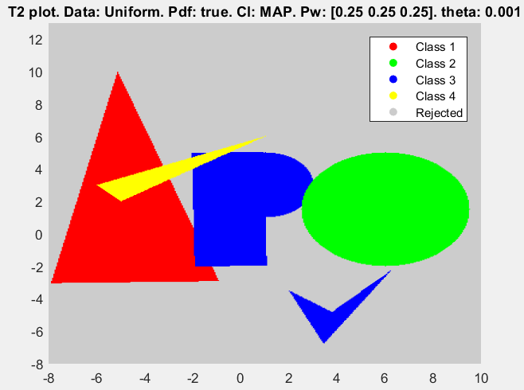

Рис.2.6. График T2 при значении порога theta = 1e-03

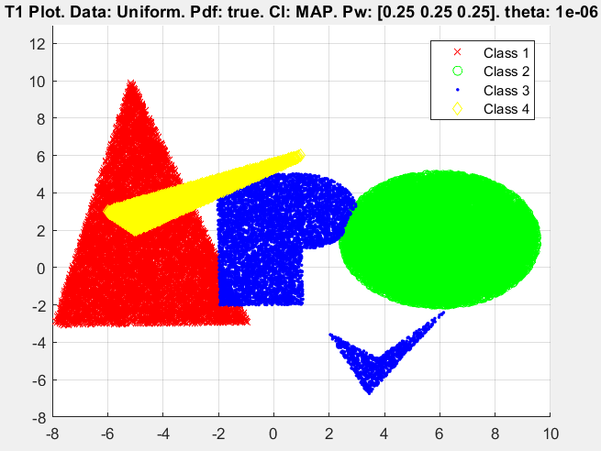

Рис.2.7. График T1 при значении порога theta = 1e-06

Средняя ошибка: 0.098

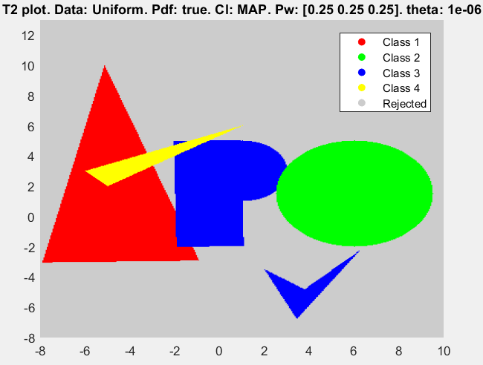

Рис.2.8. График T2 при значении порога theta = 1e-06

При изменении значения theta ошибки не меняются. Также результат получился практически таким же, как при использовании ML-классификатора.

**Обобщённый Байесов классификатор**

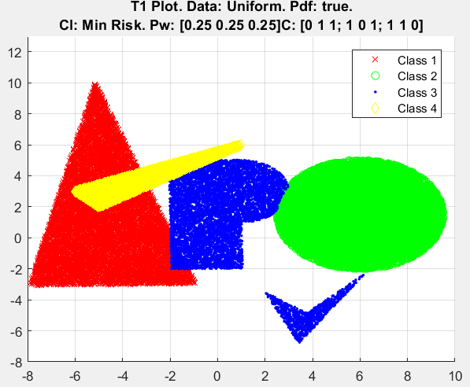

Рис.2.9. График T1 при значении порога theta = 1e-03

Средняя ошибка: 0.098

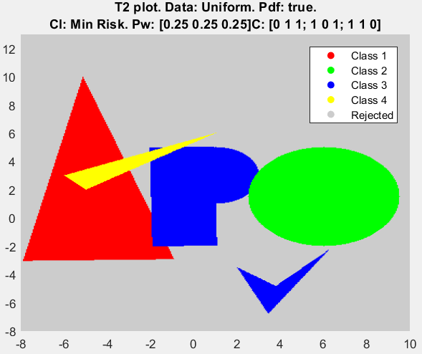

Рис.2.10. График T2 при значении порога theta = 1e-03

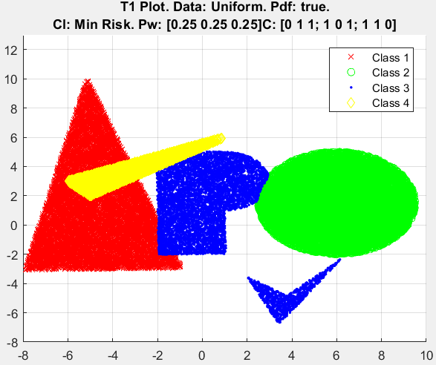

Рис.2.11. График T1 при значении порога theta = 1e-06

confmatr =

9189 0 167 644

0 10000 0 0

0 2989 6872 139

0 0 0 10000

Средняя ошибка: 0.0985

Ошибки 1 рода (ложное срабатывание):

p_e_1 =

0

0.2301

0.0237

0.0726

Ошибки 2 рода (пропуск события):

p_e_2 =

0.0811

0

0.3128

0

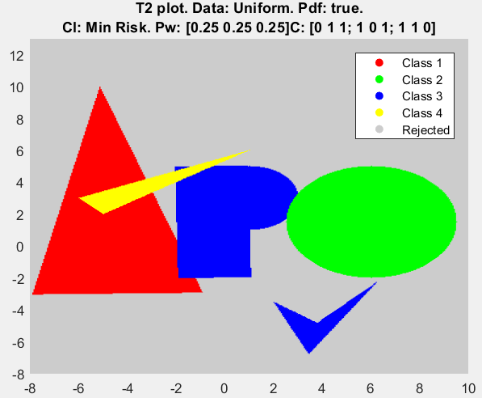

Рис.2.12. График T2 при значении порога theta = 1e-06

При изменении значения theta разницы в ошибках нет. Также результат получился примерно таким же, как при использовании других классификаторов.

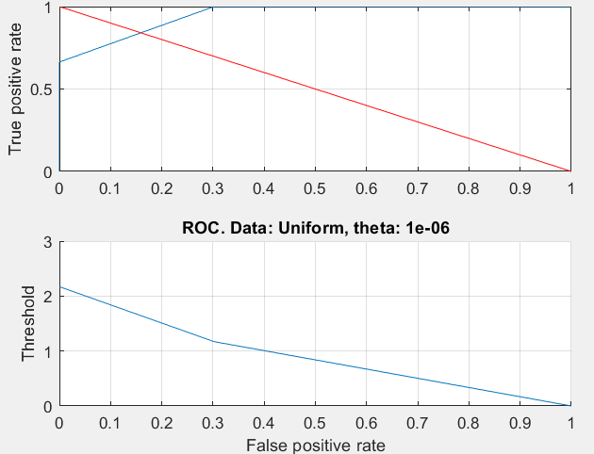

Рис.2.13. График ROC-кривой

t_pearson = 2.1706

t_minimax = 1.1706

1. **Распределение точек вокруг кривой**

**ML-классификатор**

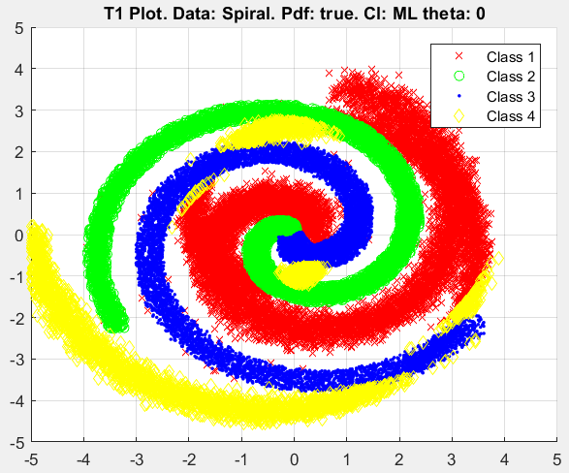

Рис.3.1. График T1 при значении порога theta = 0

confmatr =

9830 102 68 0

8 9991 0 1

19 19 9942 20

3500 912 2099 3489

Средняя ошибка: 0.1687

Ошибки 1 рода (ложное срабатывание):

p_e_1 =

0.2641

0.0937

0.1790

0.0060

Ошибки 2 рода (пропуск события):

p_e_2 =

0.0170

0.0009

0.0058

0.6511

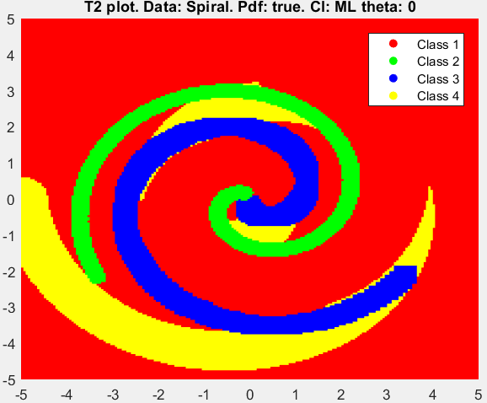

Рис.3.2. График T2 при значении порога theta = 0

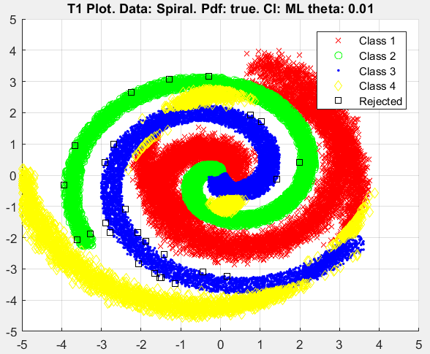

Рис.3.3. График T1 при значении порога theta = 0.01

Средняя ошибка: 0.1687

Ошибки 1 рода (ложное срабатывание):

p_e_1 =

0.2626

0.0937

0.1790

0.0060

Ошибки 2 рода (пропуск события):

p_e_2 =

0.0170

0.0009

0.0058

0.6511

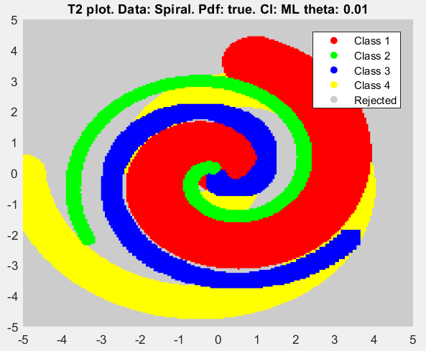

Рис.3.4. График T2 при значении порога theta = 0.01

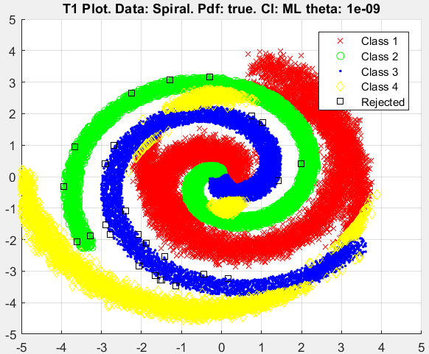

Рис.1.43. График T1 при значении порога theta = 1e-09

Средняя ошибка: 0.1687

Ошибки 1 рода (ложное срабатывание):

p_e_1 =

0.2626

0.0937

0.1790

0.0060

Ошибки 2 рода (пропуск события):

p_e_2 =

0.0170

0.0009

0.0058

0.6511

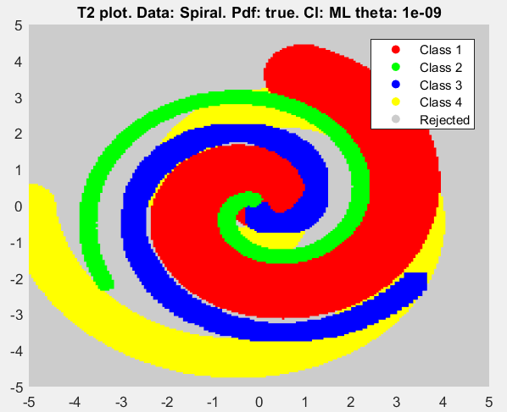

Рис.3.5. График T2 при значении порога theta = 1e-09

При изменении параметра theta, результат ошибок получается примерно такой же.

**MAP-классификатор**

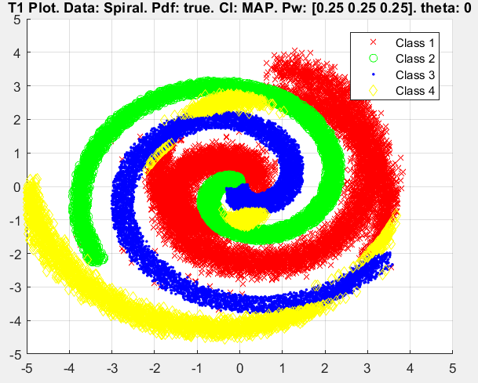

Рис.3.6. График T1 при значении порога theta = 0

Средняя ошибка: 0.1691

Ошибки 1 рода (ложное срабатывание):

p_e_1 =

0.2640

0.0960

0.1782

0.0060

Ошибки 2 рода (пропуск события):

p_e_2 =

0.0162

0.0008

0.0055

0.6541

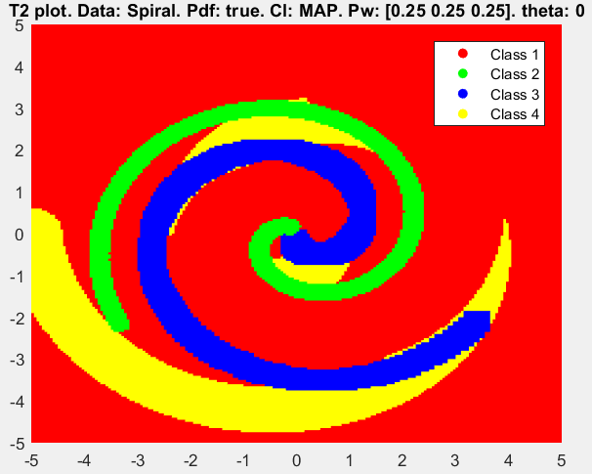

Рис.3.7. График T2 при значении порога theta = 0

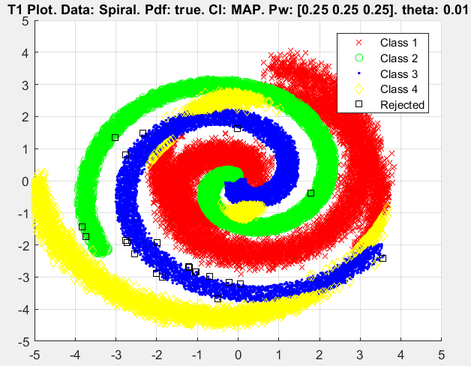

Рис.3.8. График T1 при значении порога theta = 0.01

Средняя ошибка: 0.1691

Ошибки 1 рода (ложное срабатывание):

p_e_1 =

0.2627

0.0960

0.1782

0.0060

Ошибки 2 рода (пропуск события):

p_e_2 =

0.0162

0.0008

0.0055

0.6541

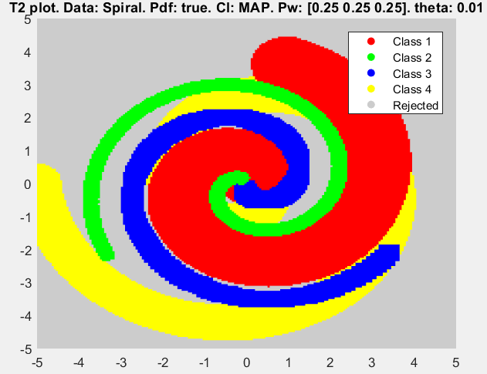

Рис.3.9. График T2 при значении порога theta = 0.01

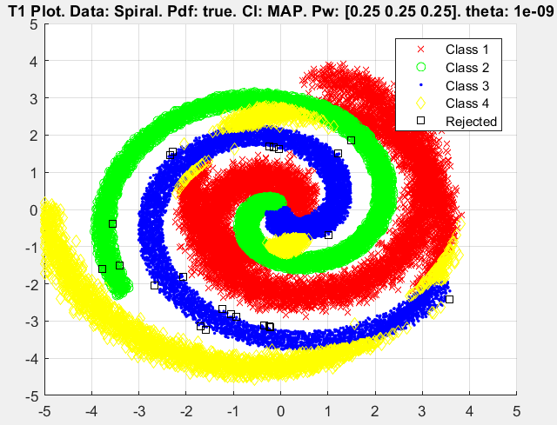

Рис.3.10. График T1 при значении порога theta = 1e-09

Средняя ошибка: 0.1693

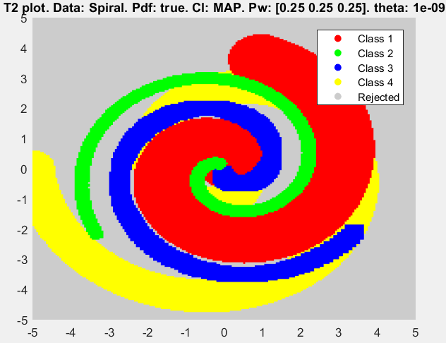

Рис.3.11. График T2 при значении порога theta = 1e-09

**Вывод:** Результаты ML и MAP, практически одинаковы.

**Обобщённый Байесов классификатор**

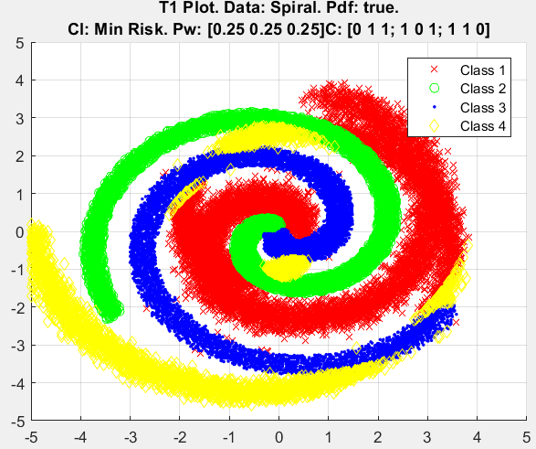

Рис.3.12. График T1 при значении порога theta = 0

Средняя ошибка: 0.1693

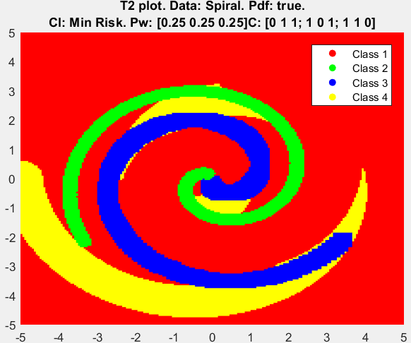

Рис.3.13. График T2 при значении порога theta = 0

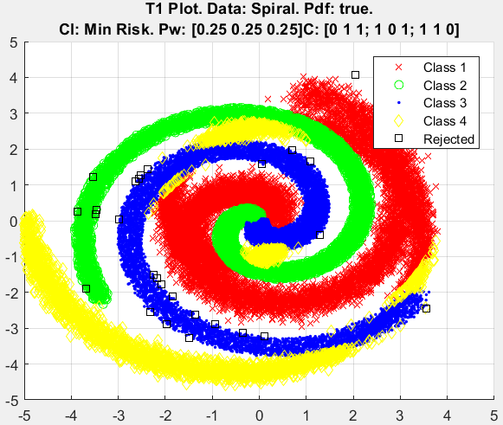

Рис.3.14. График T1 при значении порога theta = 0.01

Средняя ошибка: 0.1691

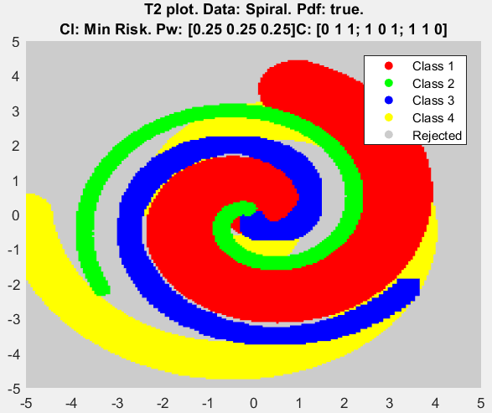

Рис.3.15. График T2 при значении порога theta = 0.01

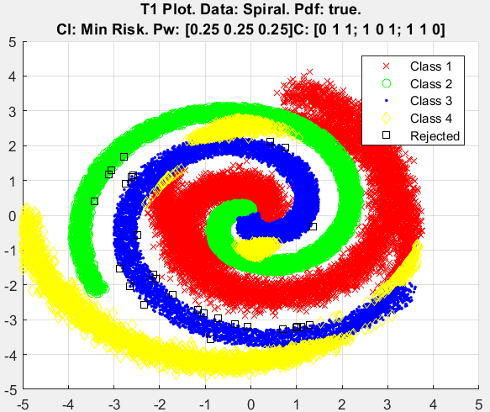

Рис.3.16. График T1 при значении порога theta = 1e-09

Средняя ошибка: 0.1691

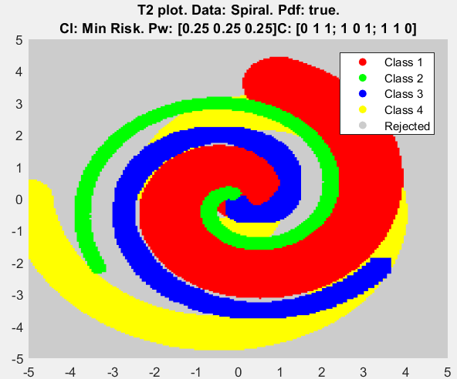

Рис.3.17. График T2 при значении порога theta = 1e-09

**Вывод:** чем меньше параметр theta, тем ошибка получается меньше. Также результат получился таким же, как и при использовании MAP-классификатора. При любом theta больше нуля, получается довольно большая ошибка.

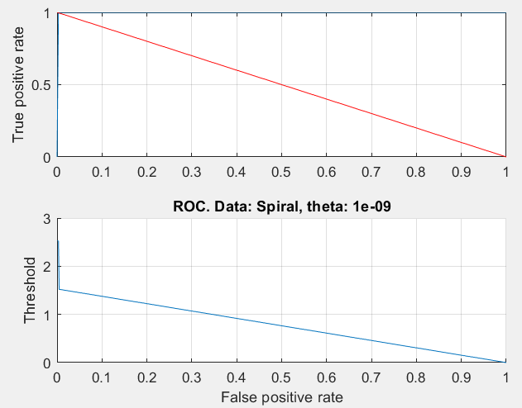

Рис.3.18. График ROC-кривой

t_pearson = 1.5213

t_minimax = 2.5213

1. **Мозаика**

ML-классификатор

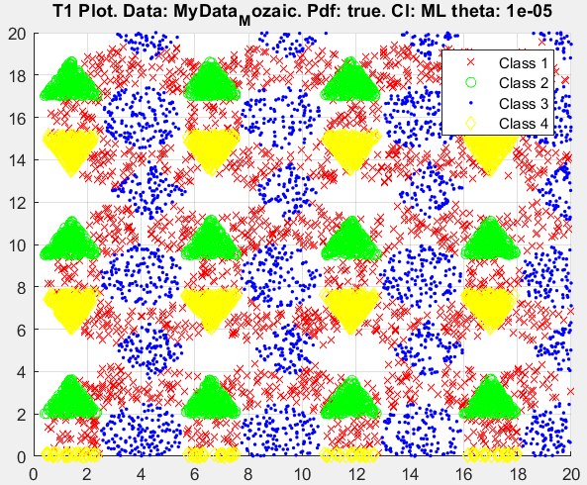

Рисунок 4. 1 - График T1 при значении порога theta = 1e-05

Средняя ошибка: 0.02

Ошибки 1 рода (ложное срабатывание):

p_e_1 =

0

0.0002

0.0637

0.0117

Ошибки 2 рода (пропуск события):

p_e_2 =

0.0800

0

0

0

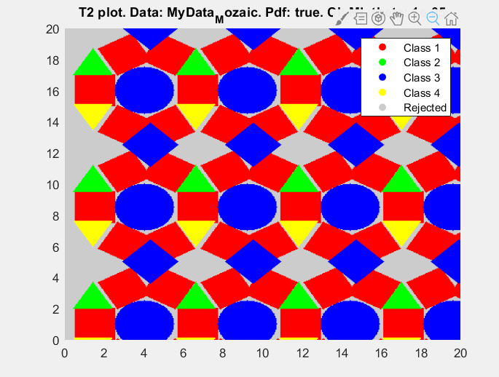

Рисунок 4. 2 - График T2 при значении порога theta = 1e-05

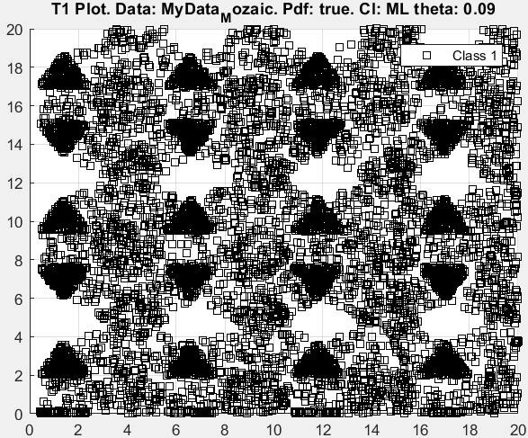

Рисунок 4. 3 - График T1 при значении порога theta = 0.09

confmatr =

0 0 0 0 0

10000 0 0 0 0

10000 0 0 0 0

10000 0 0 0 0

10000 0 0 0 0

Средняя ошибка:1.0

Ошибки 1 рода (ложное срабатывание):

p_e_1 =

NaN

NaN

NaN

NaN

NaN

Ошибки 2 рода (пропуск события):

p_e_2 =

1

1

1

1

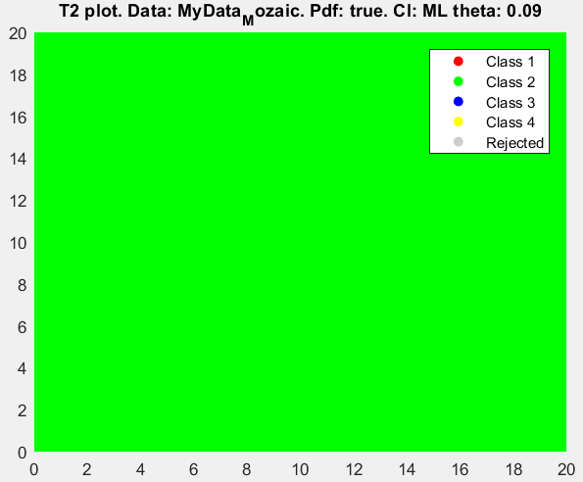

Рисунок 4. 4 - График T2 при значении порога theta = 0.09

При изменении theta на 0.09 результат значительно ухудшается, но, если присваивать theta значения 0.1, 0.01, … ,1e-10, результат не изменится.

**MAP-классификатор**

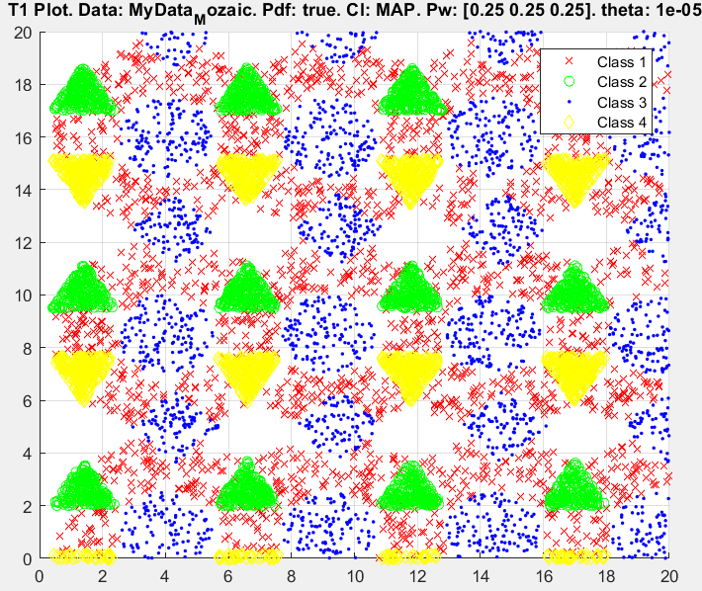

Рисунок 4. 5 - График T1 при значении порога theta = 1e-05

confmatr =

9211 1 658 130

0 10000 0 0

0 0 10000 0

0 0 0 10000

Средняя ошибка: 0.0197

Ошибки 1 рода (ложное срабатывание):

p_e_1 =

0

0.0001

0.0617

0.0128

Ошибки 2 рода (пропуск события):

p_e_2 =

0.0789

0

0

0

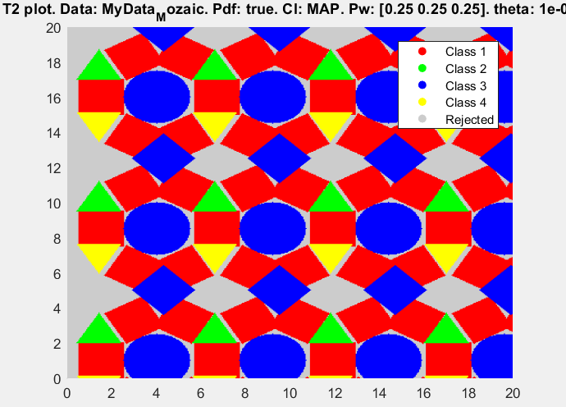

Рисунок 4. 6 - График T2 при значении порога theta = 1e-05

**Вывод:** Результат получился такой же, как и при использовании ML-классификатора.

**Обобщенный байесовский классификатор**

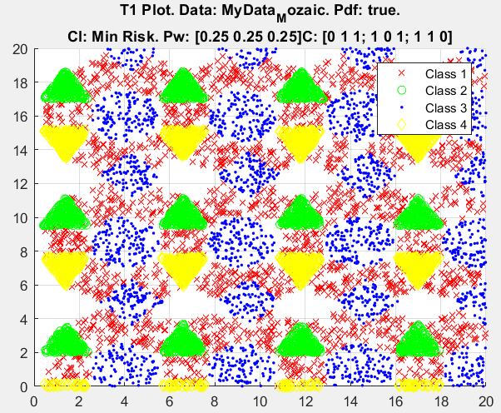

Рисунок 4. 7 - График T1 при значении порога theta = 1e-05

Средняя ошибка: 0.0197

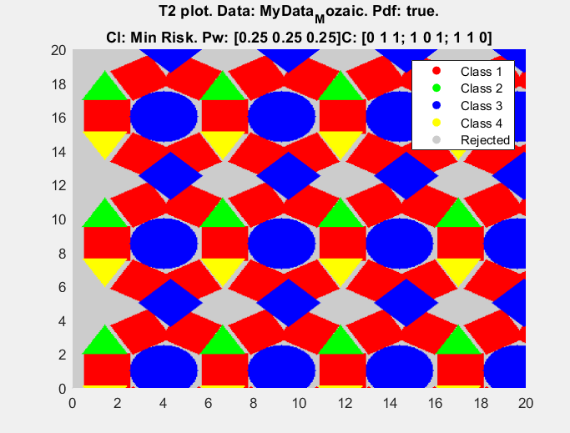

Рисунок 4. 8 - График T2 при значении порога theta = 1e-05

Результат получился практически такой же как и при использование MAP и ML классификаторы.

**Выводы**

Для данных 3-го типа лучше всего результат получился у ML-классификатора.

Для данных 1-го, 2-го и 4-го типа тип классификатора не важен.

Задание 2. Параметрическое оценивание распределений вероятностей

1. **Нормальное распределение**

Нормальное оценивание:

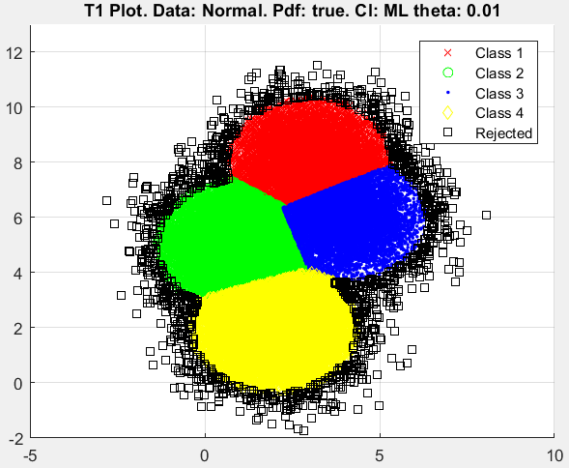

Рисунок 5.1- График T1 при значении порога theta = 1e-02

confmatr =

0 0 0 0 0

365 8192 272 1171 0

277 253 8483 450 537

292 1260 495 7887 66

447 0 502 71 8980

Средняя ошибка (mean_error) =

0.1615

Ошибки 1 рода (ложное срабатывание):

p_e_1 =

0.1559

0.1301

0.1766

0.0629

Ошибки 2 рода (пропуск события):

p_e_2 =

0.1808

0.1517

0.2113

0.1020

Диаграмма разбиения плоскости:

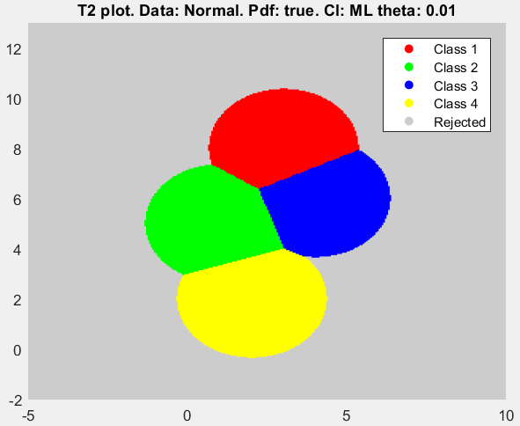

Рисунок 5. 1 - Диаграмма разбиения плоскости при theta = 1e-02

GMM оценивание:

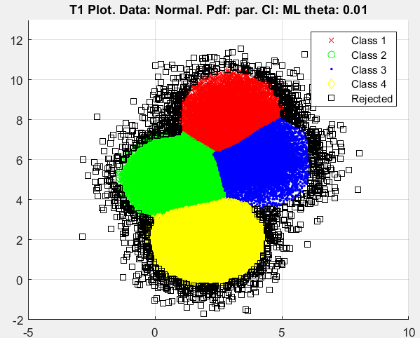

Рисунок 5. 2 - График T1 при количестве компонентов GMM = 2

Средняя ошибка (mean_error) =

0.1625

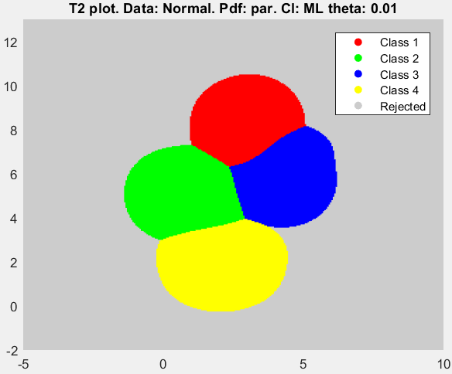

Рисунок 5. 3 - Диаграмма разбиения плоскости при количестве компонентов GMM = 2

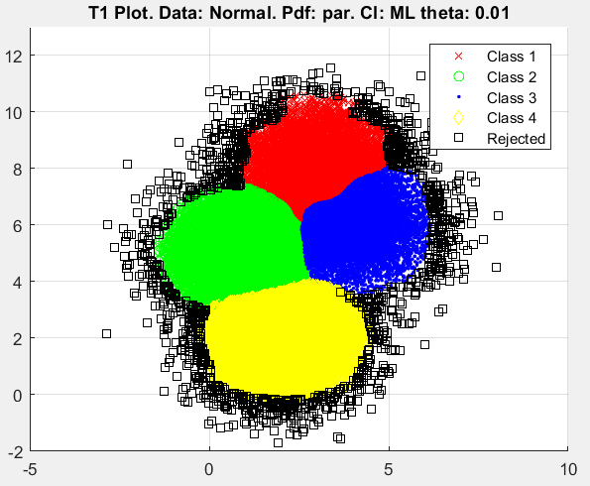

Рисунок 5. 4 - График T1 при количестве компонентов GMM = 8

Средняя ошибка (mean_error) =

0.1645

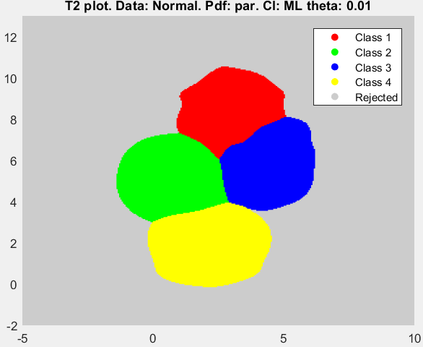

Рисунок 5. 5 - Диаграмма разбиения плоскости при количестве компонентов GMM = 8

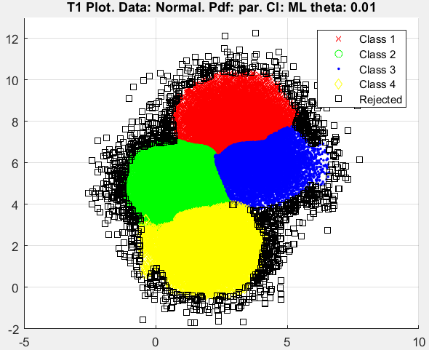

Рисунок 5. 6 - График T1 при количестве компонентов GMM = 11

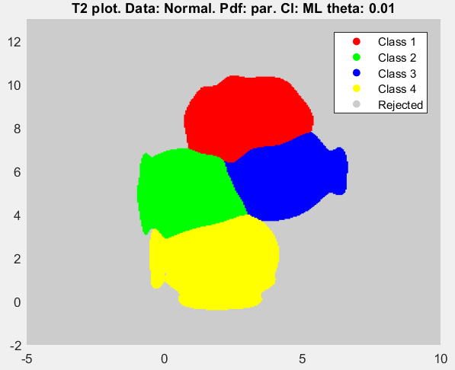

Рисунок 5. 7 - Диаграмма разбиения плоскости при количестве компонентов GMM = 11

**Вывод:** Исходя из средних значений ошибок, видно, что при увеличении количества компонентов средняя ошибка увеличивается.

1. **Равномерное распределение**
2. Нормальное оценивание:

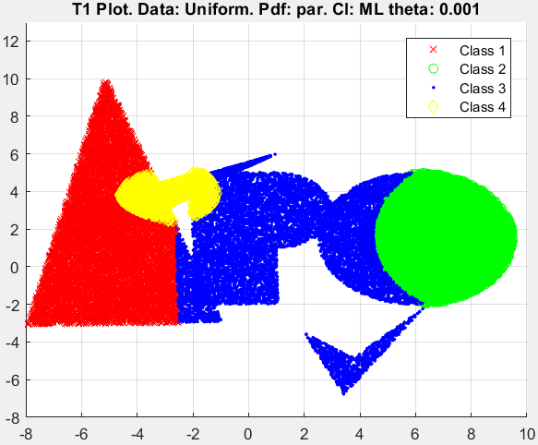

Рисунок 6. 1 - График T1 при значении порога theta = 1e-03

Средняя ошибка (mean_error) =

0.3212

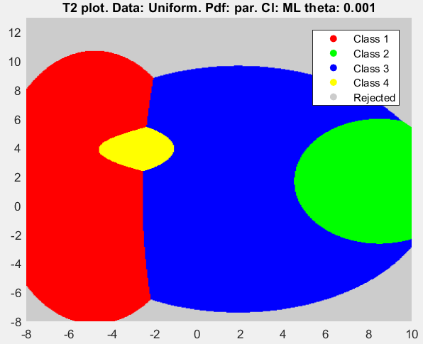

Рисунок 6. 2 - Диаграмма разбиения плоскости при theta = 1e-02

1. GMM оценивание:

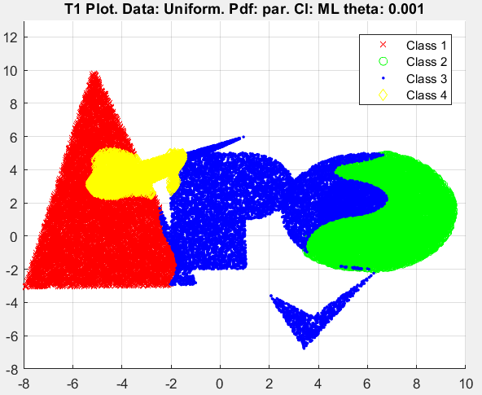

Рисунок 6. 3 - График T1 при количестве компонентов GMM = 2

Средняя ошибка (mean_error) =

0.2544

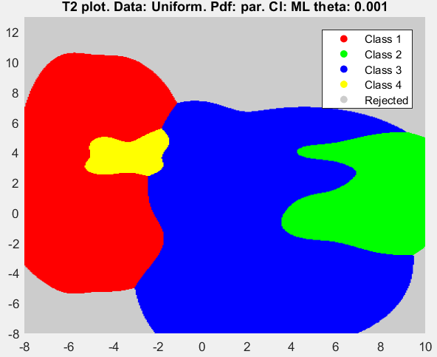

Рисунок 6. 4 - Диаграмма разбиения плоскости при количестве компонентов GMM = 2

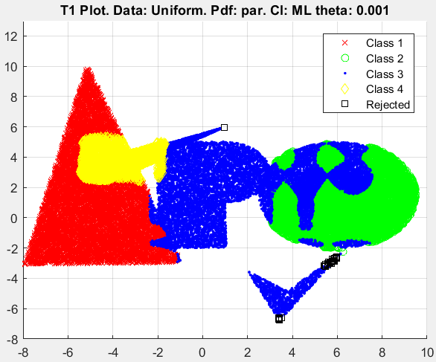

Рисунок 6. 5 - График T1 при количестве компонентов GMM = 8

Средняя ошибка (mean_error) =

0.2553

Ошибки 1 рода (ложное срабатывание):

p_e_1 =

0.1389

0.2063

0.4128

0.1772

Ошибки 2 рода (пропуск события):

p_e_2 =

0.1601

0.3529

0.1938

0.3144

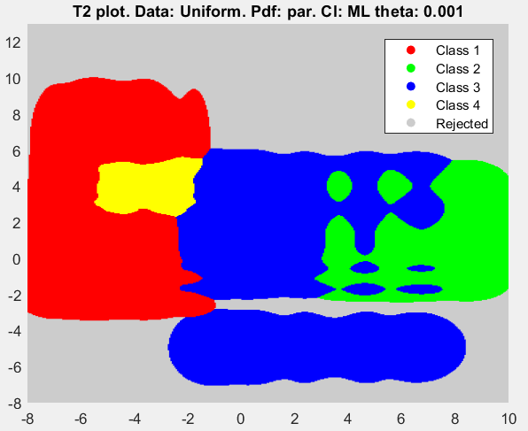

Рисунок 6. 6 - Диаграмма разбиения плоскости при количестве компонентов GMM = 8

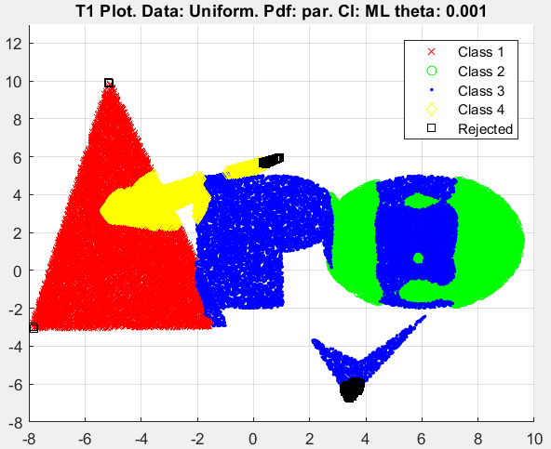

Рисунок 6. 7 - График T1 при количестве компонентов GMM = 11

Средняя ошибка (mean_error) =

0.2392

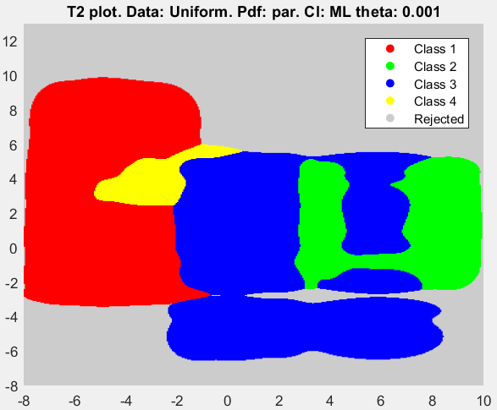

Рисунок 6. 8 - Диаграмма разбиения плоскости при количестве компонентов GMM = 11

**Вывод:** Самая меньшая средняя ошибка получилась при количестве компонентов равной 8.

1. **Распределение точек вокруг кривой**

Нормальное оценивание:

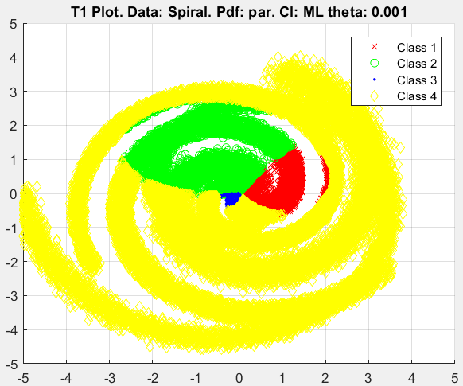

Рисунок 7. 1 - График T1 при значении порога theta = 1e-03

Средняя ошибка (mean_error) =

0.7518

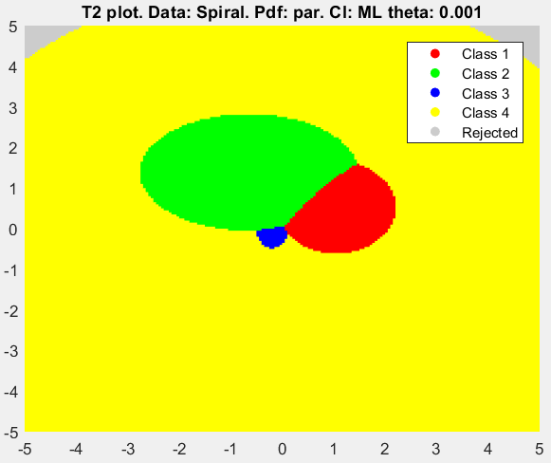

Рисунок 7. 2 - Диаграмма разбиения плоскости при theta = 1e-03

GMM оценивание:

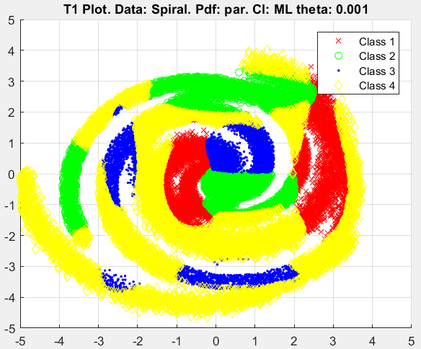

confmatr =

4145 588 1565 3702

3799 3886 161 2154

50 3045 3950 2955

1911 2811 576 4702

Средняя ошибка (mean_error) =

0.5829

Ошибки 1 рода (ложное срабатывание):

p_e_1 =

0.5815

0.6238

0.3682

0.6520

Ошибки 2 рода (пропуск события):

p_e_2 =

0.5855

0.6114

0.6050

0.5298

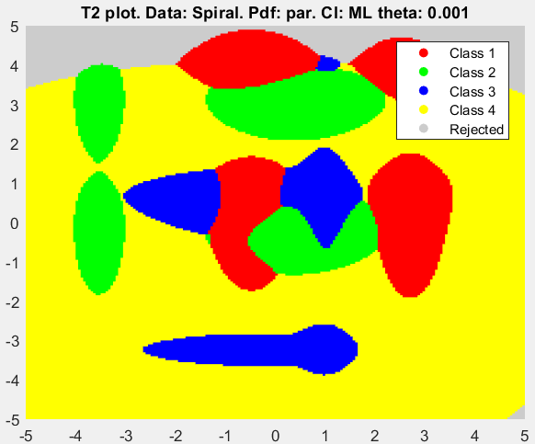

Рисунок 7. 3 - Диаграмма разбиения плоскости при количестве компонентов GMM = 2

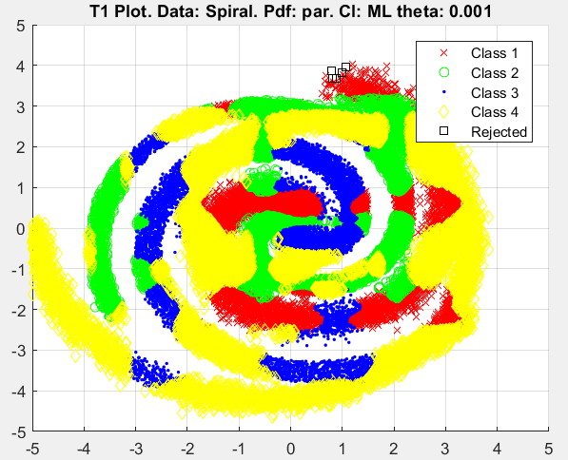

Рисунок 7. 4 - График T1 при количестве компонентов GMM = 8

Средняя ошибка (mean_error) = 0.3349

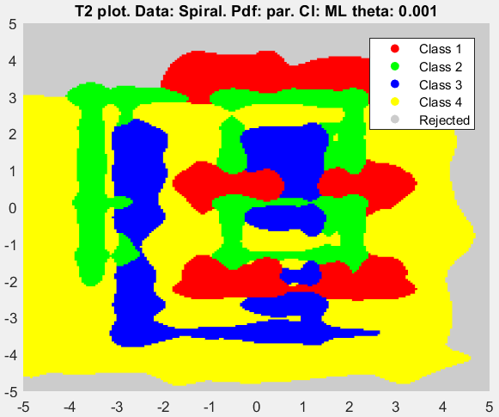

Рисунок 7. 5 - Диаграмма разбиения плоскости при количестве компонентов GMM = 8

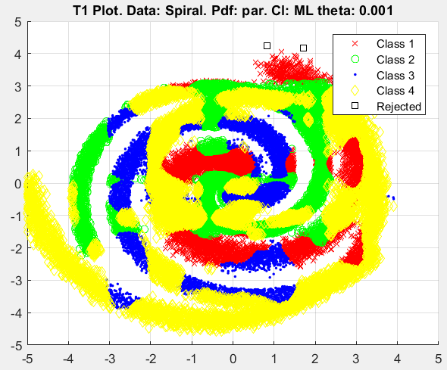

Рисунок 7. 6 - График T1 при количестве компонентов GMM = 11

Средняя ошибка (mean_error) =

0.3209

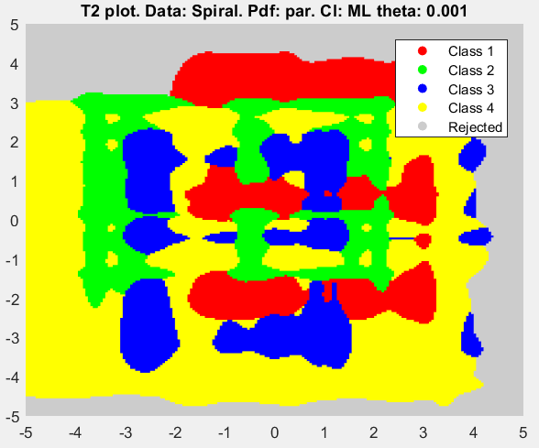

Рисунок 7. 7 - Диаграмма разбиения плоскости при количестве компонентов GMM =11

**Вывод:** при увеличении количества компонентов средняя ошибка уменьшается.

1. **Мозаика**

Нормальное оценивание:

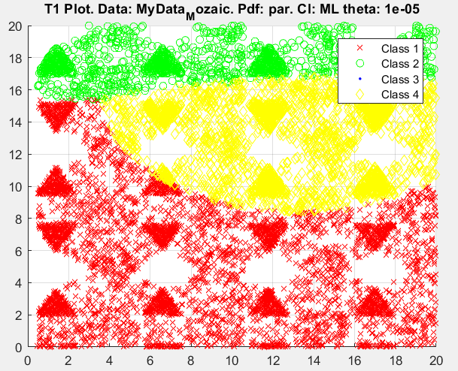

Рисунок 8. 1 - График T1 при значении порога theta = 1e-05

Средняя ошибка (mean_error) =

0.7139

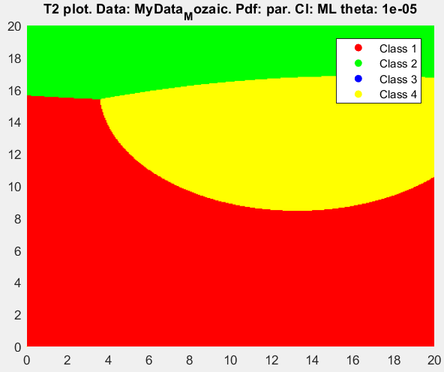

Рисунок 8. 2 - Диаграмма разбиения плоскости при theta = 1e-05

GMM оценивание:

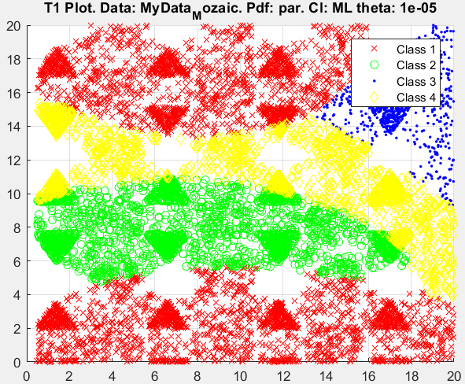

Рисунок 8. 3 - График T1 при количестве компонентов GMM = 2

confmatr =

3280 2233 3192 1295

2992 2322 3047 1639

2903 2426 3525 1146

3369 3114 2878 639

Средняя ошибка (mean_error) =

0.7559

Ошибки 1 рода (ложное срабатывание):

p_e_1 =

0.7385

0.7700

0.7212

0.8646

Ошибки 2 рода (пропуск события):

p_e_2 =

0.6720

0.7678

0.6475

0.9361

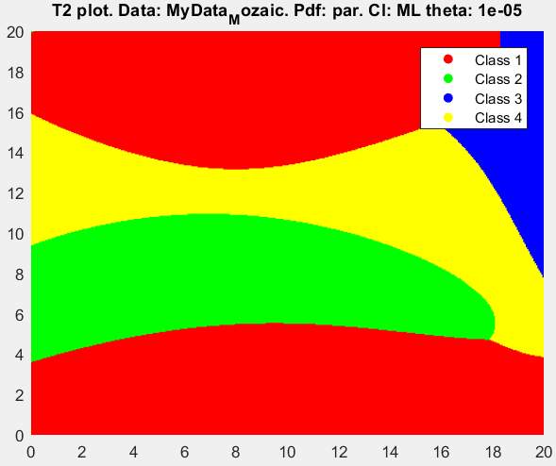

Рисунок 8. 4 - Диаграмма разбиения плоскости при количестве компонентов GMM = 2

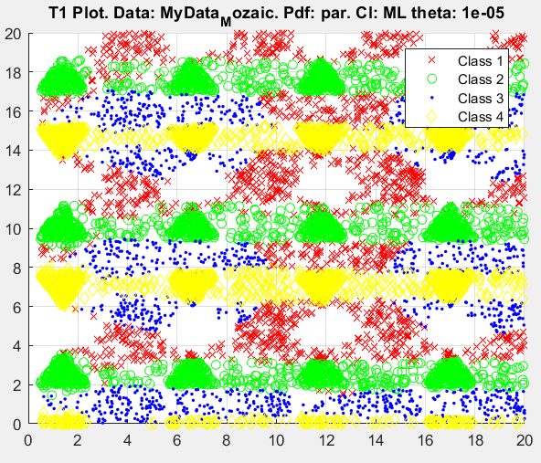

Рисунок 8. 5 - График T1 при количестве компонентов GMM = 8

Средняя ошибка (mean_error) =

0.2852

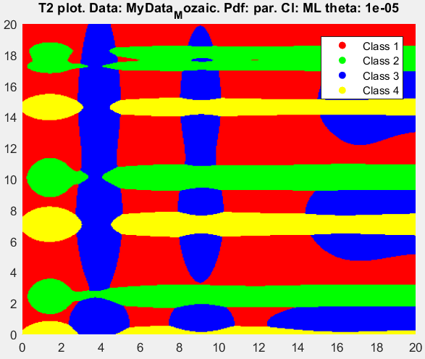

Рисунок 8. 6 - Диаграмма разбиения плоскости при количестве компонентов GMM = 8

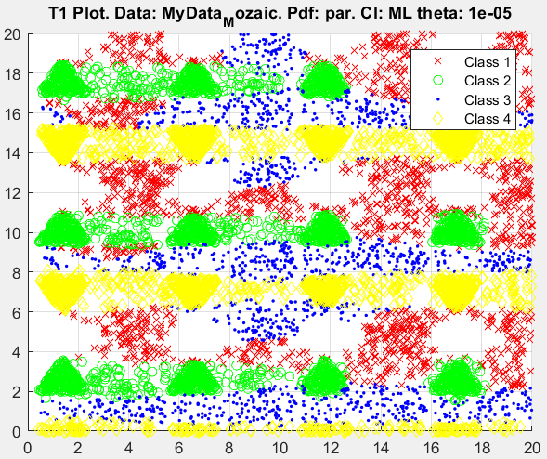

Рисунок 8. 7 - График T1 при количестве компонентов GMM = 9

Средняя ошибка (mean_error) =

0.2585

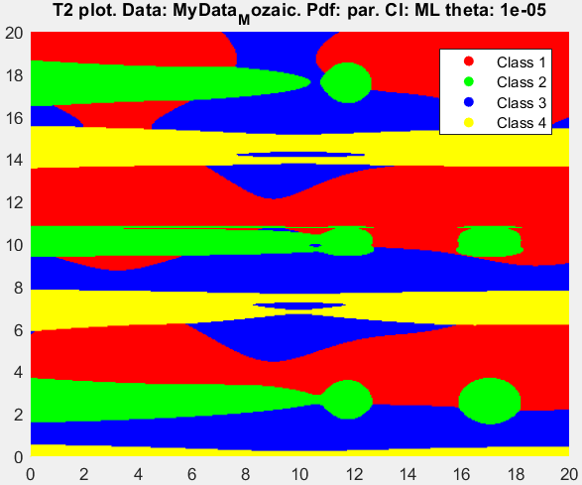

Рисунок 8. 8 - Диаграмма разбиения плоскости при количестве компонентов GMM = 9

1. **Изменение GMM для разных классов**

**nTrain = 10000, GMM = 32.**

**Class1**

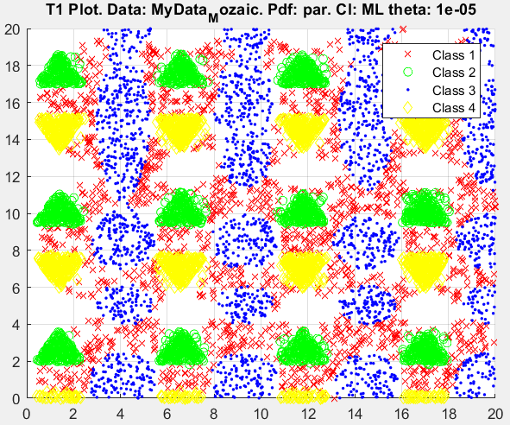

Средняя ошибка (mean_error) =

0.09

Ошибки 1 рода (ложное срабатывание):

p_e_1 =

0.1080

0.0592

0.1408

0.0558

Ошибки 2 рода (пропуск события):

p_e_2 =

0.2719

0.0016

0.0841

0.0025

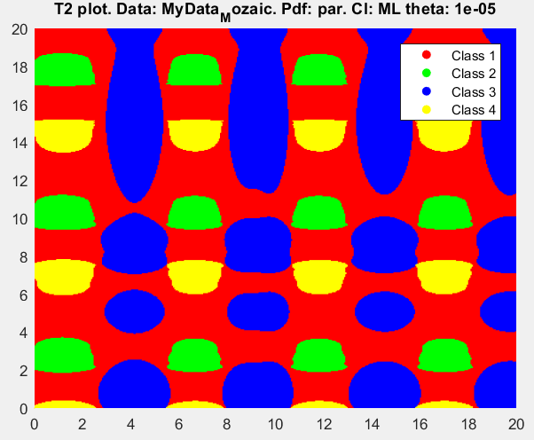

**Class2**

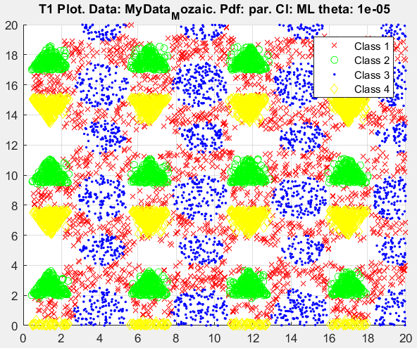

Средняя ошибка (mean_error) =

0.0709

Ошибки 1 рода (ложное срабатывание):

p_e_1 =

0.0853

0.0584

0.0891

0.0540

Ошибки 2 рода (пропуск события):

p_e_2 =

0.2099

0.0027

0.0691

0.0019

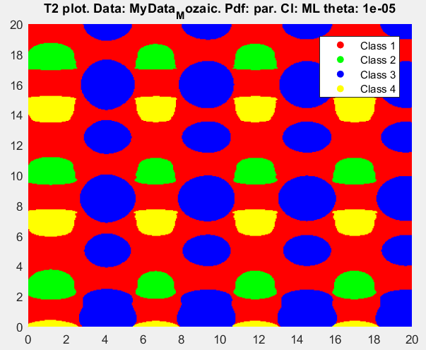

**Class3**

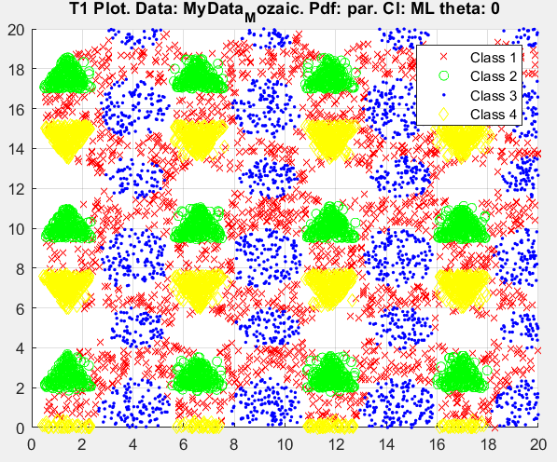

Средняя ошибка (mean_error) =

0.0699

Ошибки 1 рода (ложное срабатывание):

p_e_1 =

0.0865

0.0544

0.0845

0.0579

Ошибки 2 рода (пропуск события):

p_e_2 =

0.2045

0.0019

0.0717

0.0017

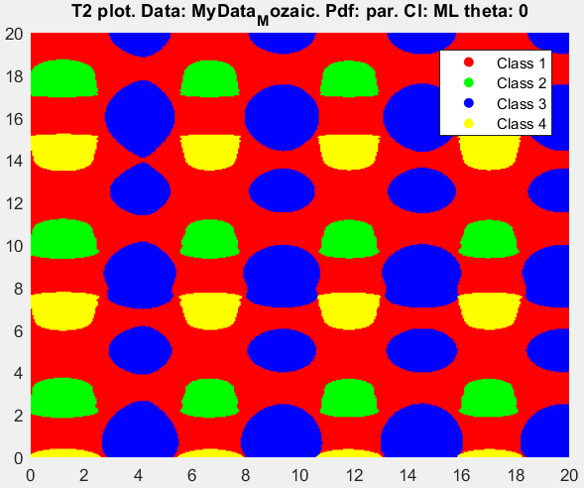

**Вывод:** Настраивание GMM по отдельности для каждого класса показала результат по лучше. Минимальная ошибка получилась у класса 4.

|  |  |  |  |  |  |
| --- | --- | --- | --- | --- | --- |
|  | GMM общий | GMM  Class 1 | GMM  Class 2 | GMM  Class 3 | GMM  Class 4 |
| GMM = 2 | 0.7197 | 0.7472 | 0.6578 | 0.5018 | 0.4324 |
| GMM = 4 | 0.6580 | 0.6888 | 0.6587 | 0.7047 | 0.4230 |
| GMM = 8 | 0.4803 | 0.7415 | 0.6872 | 0.6908 | 0.4002 |
| GMM = 9 | 0.3255 | 0.7479 | 0.4505 | 0.7361 | 0.3889 |
| GMM = 32 |  | 0.7096 | 0.4627 | 0.5830 | 0.2279 |

|  |  |  |  |
| --- | --- | --- | --- |
| Нормальное распределение | Равномерное распределение | Распределение точек вокруг кривой | Мозаика |
| GMM = 2  nTrain = 500 | GMM = 6  nTrain = 500 | GMM = 9  nTrain = 500 | GMM для класса 4 = 32  nTrain = 500 |
| 0.1647 | 0.147 | 0.2137 | 0.2279 |

Вывод:

Классификатор параметрического распределения весьма хорошо работает только с нормальными распределениями и со смесями нормальных распределений при большем количестве компонентов. В остальных случаях получается высокая ошибка

Задание 3. Непараметрическое оценивание с помощью ядер

1. **Нормальное распределение**

Оценивание с помощью ядер:

Значения theta = 1e-03

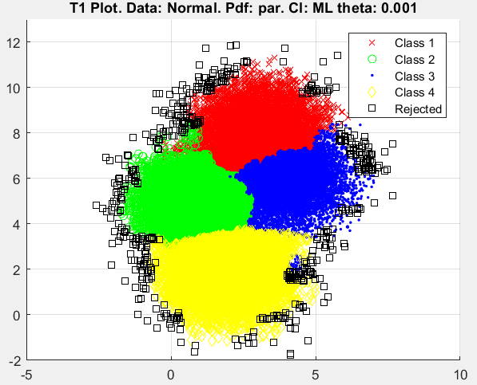

Рисунок 9. 1 - График T1 h1=1 h2=1

mean_error = 0.1459

Диаграмма разбиения плоскости:

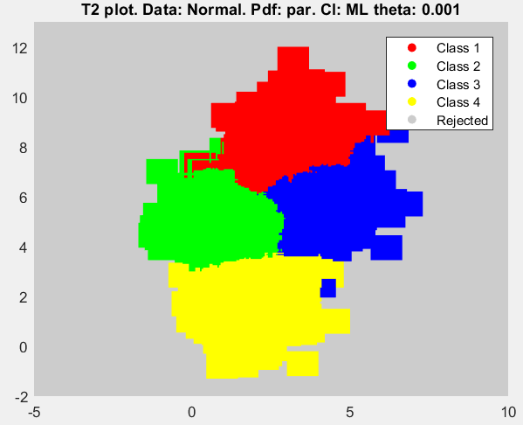

Рисунок 9. 2 - Диаграмма разбиения плоскости h1=1 h2=1

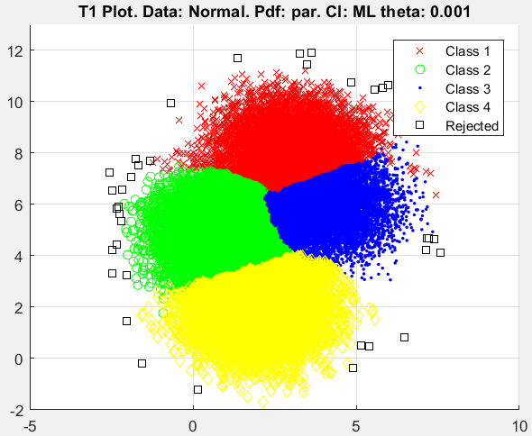

Рисунок 9. 3 - График T1 h1=2 h2=2

mean_error = 0.1333

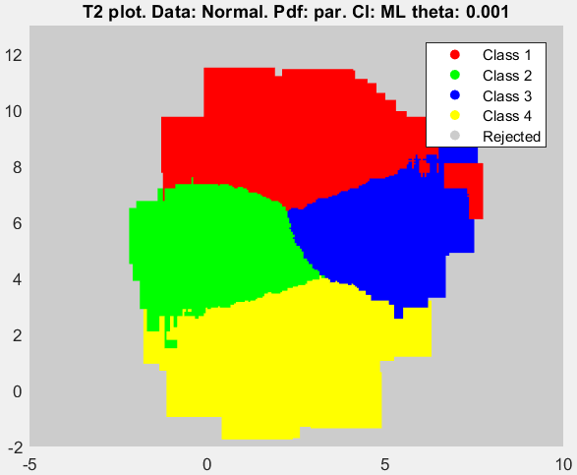

Рисунок 9. 4 - Диаграмма разбиения плоскости при h1=2 h2=2

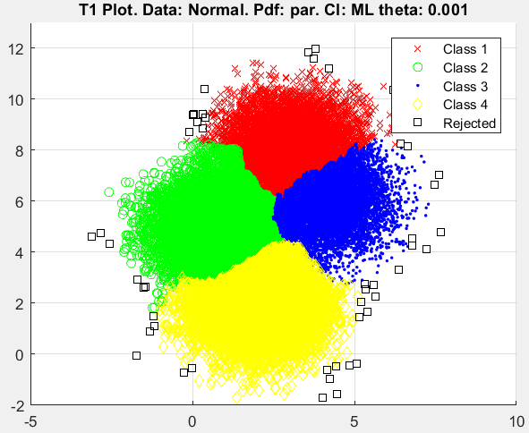

Рисунок 9. 5 - График T1 при h1=1 h2=3

mean_error = 0.1416

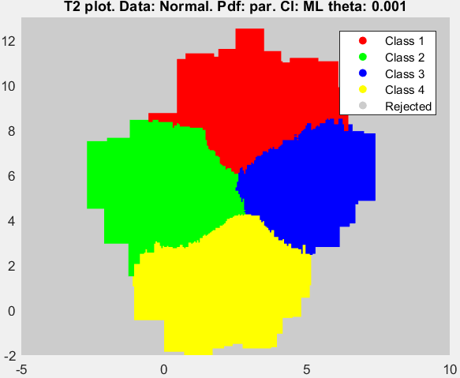

Рисунок 9. 6 - Диаграмма разбиения плоскости при h1=1 h2=3

**Вывод:** В среднем при ядерном оценивание нормального распределения средняя ошибка одинаковая при разных h.

1. **Равномерное распределение**

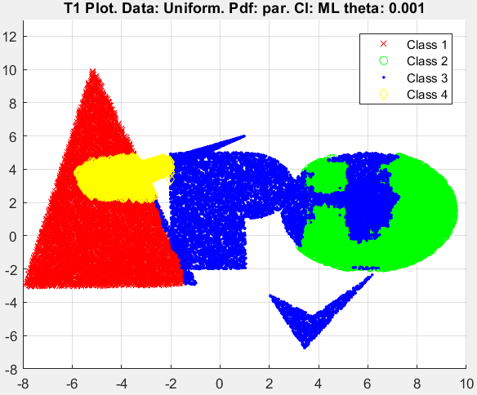

Рисунок 9. 7 - График T1 при h1=1 h2=1

mean_error = 0.2414

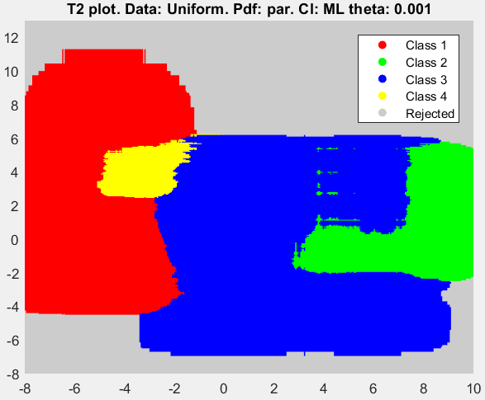

Рисунок 9. 8 - Диаграмма разбиения плоскости при h1=1 h2=1

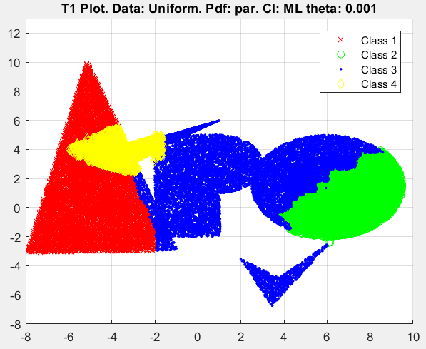

Рисунок 9. 9 - График T1 при h1=2 h2=2

mean_error = 0.3234

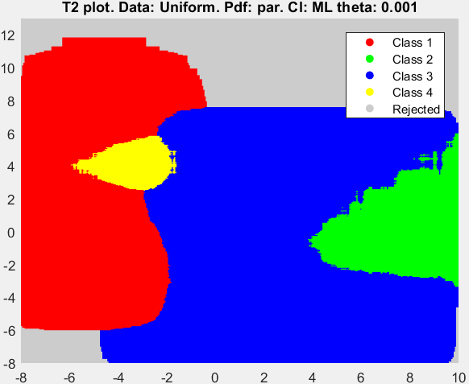

Рисунок 9. 10 - Диаграмма разбиения плоскости при h1=2 h2=2

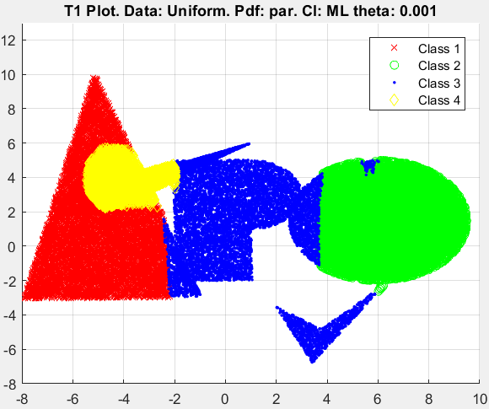

Рисунок 9. 11 - График T1 при h1=1 h2=3

mean_error = 0.2410

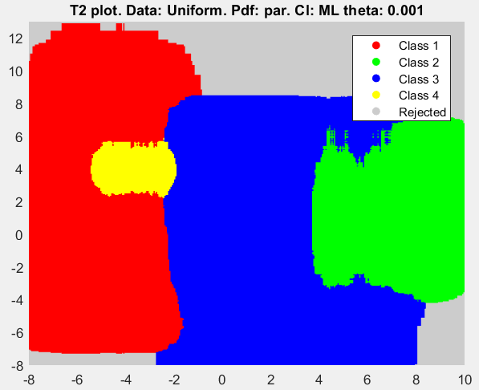

Рисунок 9. 12 - Диаграмма разбиения плоскости при h1=1 h2=3

**Вывод**: при ядерном оценивание равномерного распределения чем меньше h тем средняя ошибка меньше.

1. **Распределение точек вокруг кривой**

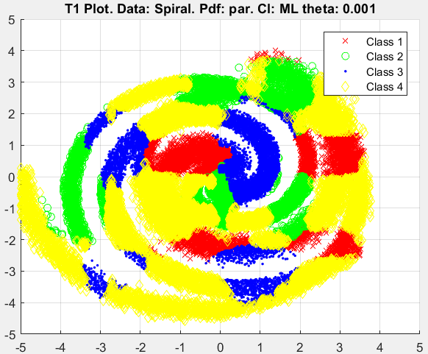

Рисунок 10. 1 - График T1 при h1=1 h2=1

confmatr =

4493 889 1418 3200

1938 4456 742 2864

267 1310 5295 3128

1097 2073 1567 5263

mean_error = 0.5123

p_e_1 =

0.4236

0.4895

0.4131

0.6359

p_e_2 =

0.5507

0.5544

0.4705

0.4737

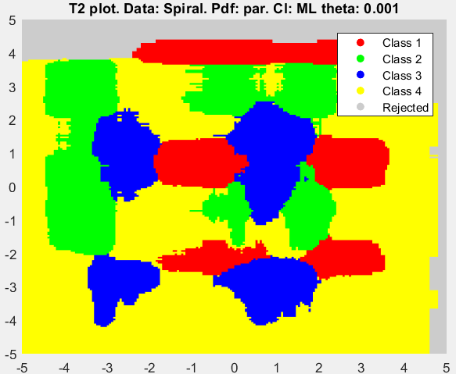

Рисунок 10. 2 - Диаграмма разбиения плоскости при h1=1 h2=1

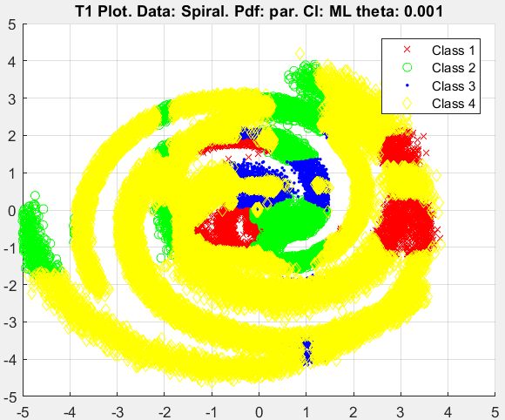

Рисунок 10. 3 - График T1 при h1=2 h2=2

confmatr =

1369 446 1465 6720

2188 1629 612 5571

1040 2818 1336 4806

1439 2441 123 5997

mean_error = 0.7417

p_e_1 =

0.7732

0.7779

0.6222

0.7403

p_e_2 =

0.8631

0.8371

0.8664

0.4003

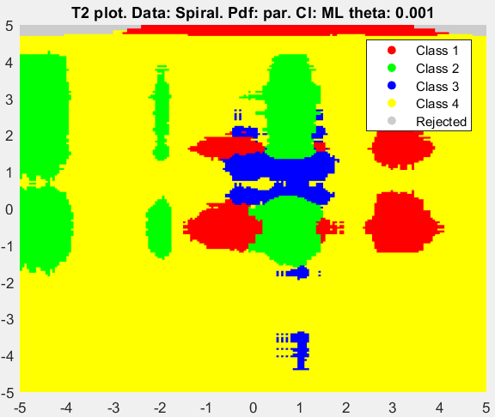

Рисунок 10. 4 - Диаграмма разбиения плоскости при h1=2 h2=2

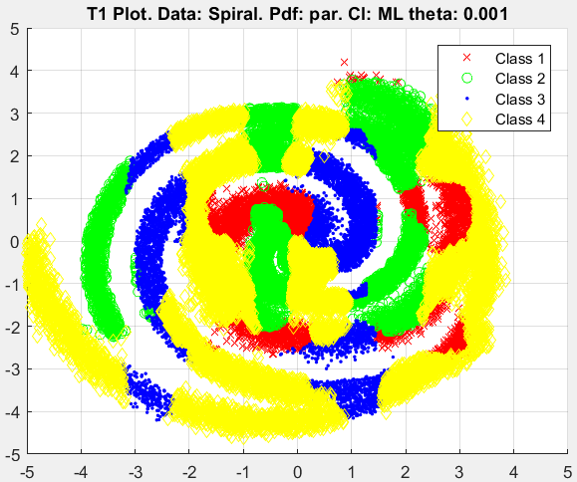

Рисунок 10. 5 - График T1 при h1=0.5 h2=1

confmatr =

4341 1684 1116 2859

738 6512 839 1911

225 699 5034 4042

659 1624 931 6786

mean_error = 0.4332

p_e_1 =

0.2720

0.3809

0.3644

0.5649

p_e_2 =

0.5659

0.3488

0.4966

0.3214

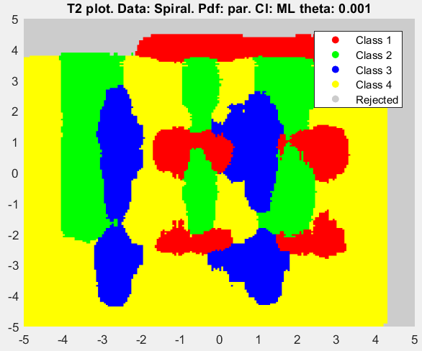

Рисунок 10. 6 - Диаграмма разбиения плоскости при h1=0.5 h2=1

**Вывод:** при ядерном оценивание спиралей так же, как и в оценивание равномерного распределения чем меньше h, тем средняя ошибка меньше.

1. **Мозаика**

**Square**

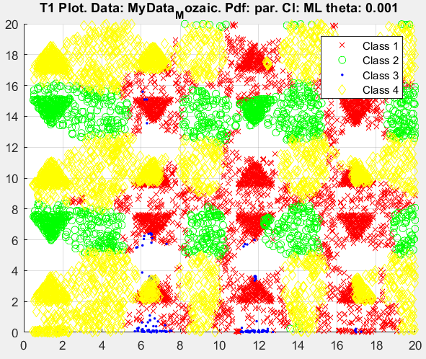

Рисунок 11. 1 - График T1 при h1=0.5 h2=1

confmatr =

1715 2622 3144 2519

1557 0 5068 3375

1549 4282 1068 3101

2067 2786 4907 240

mean_error = 0.9244

p_e_1 =

0.7510

1.0000

0.9247

0.9740

p_e_2 =

0.8285

1.0000

0.8932

0.9760

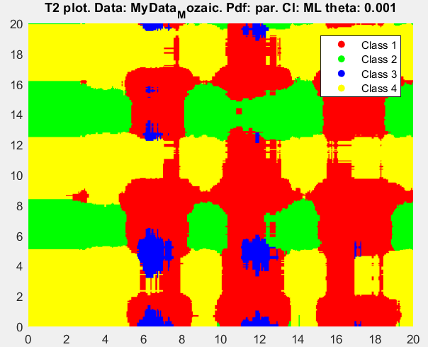

Рисунок 11. 2 - Диаграмма разбиения плоскости при h1=0.5 h2=1

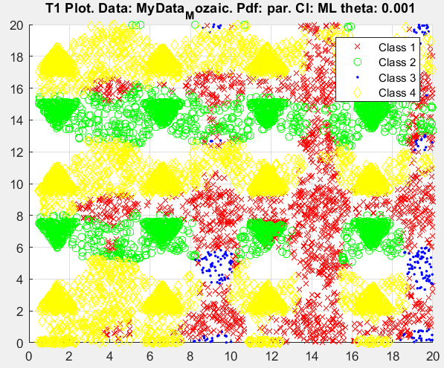

Рисунок 11. 3 - График T1 при h1=1 h2=1

confmatr =

1193 3190 2510 3107

159 325 508 9008

2562 1169 5236 1033

76 8260 479 1185

mean_error = 0.8015

p_e_1 =

0.7010

0.9749

0.4004

0.9173

p_e_2 =

0.8807

0.9675

0.4764

0.8815

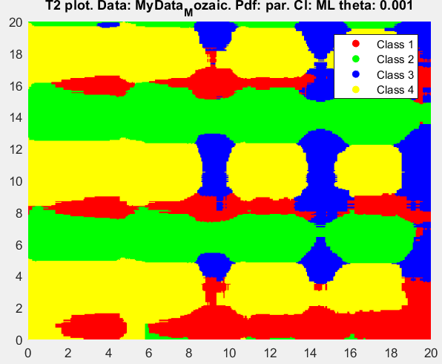

Рисунок 11. 4 - Диаграмма разбиения плоскости при h1=1 h2=1

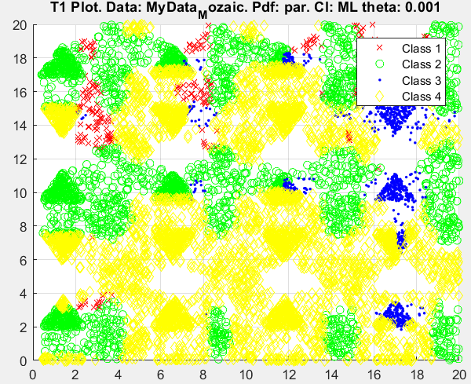

Рисунок 11. 5 - График T1 при h1=2 h2=2

mean_error = 0.7655

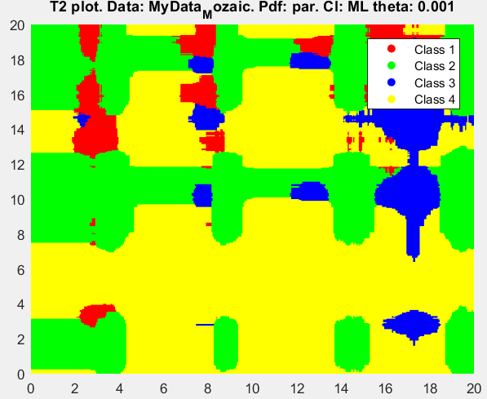

Рисунок 11. 6 - Диаграмма разбиения плоскости при h1=2 h2=2

**Вывод**: при ядерном оценивание мозаики меньше всего ошибка при h1 и h2 = 2

**Gauss**

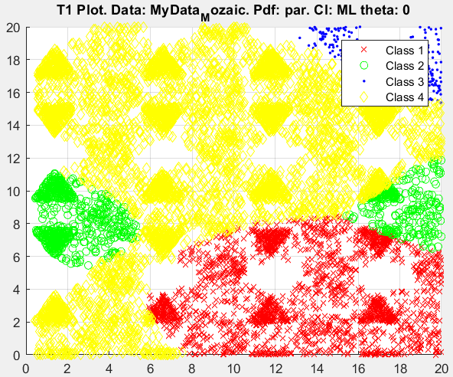

Рисунок 11. 7 - График T1 при h1=0.5 h2=0.5

mean_error =

0.7149

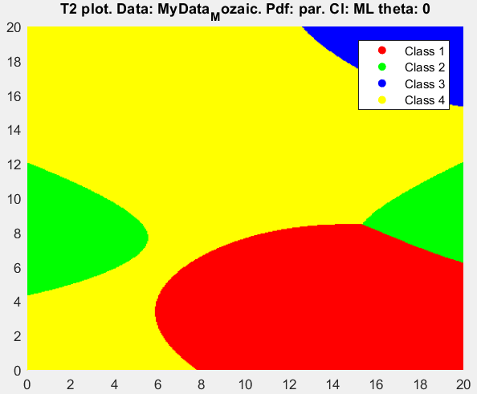

Рисунок 11. 8 - Диаграмма разбиения плоскости при h1=0.5 h2=0.5

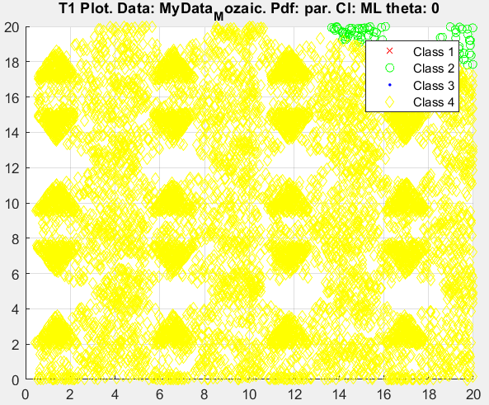

Рисунок 11. 9 - График T1 при h1=1 h2=1

mean_error = 0.7310

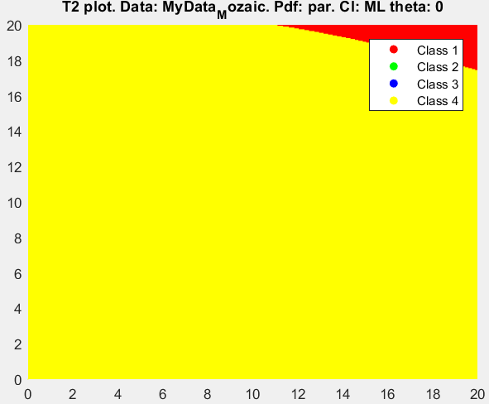

Рисунок 11. 10 - Диаграмма разбиения плоскости при h1=1 h2=1

**Вывод:** В гауссовых ядрах самая минимальная средняя ошибка получилась при h = 0.5.

**Triangle**

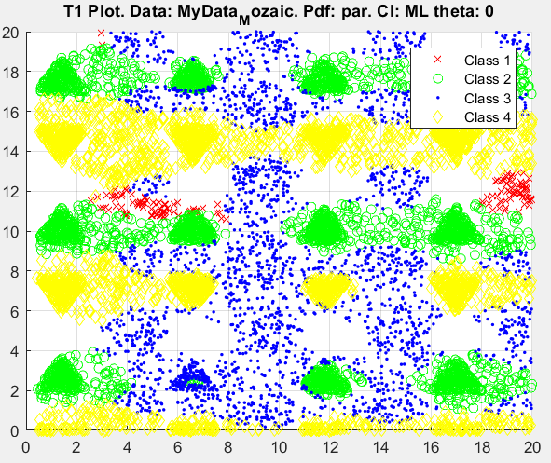

Рисунок 11. 11 - График T1 при h1=0.5 h2=0.5

confmatr =

1061 3018 2892 3029

34 9362 604 0

1419 1623 5135 1823

30 0 355 9615

mean_error = 0.370

p_e_1 =

0.5829

0.3314

0.4286

0.3354

p_e_2 =

0.8939

0.0638

0.4865

0.0385

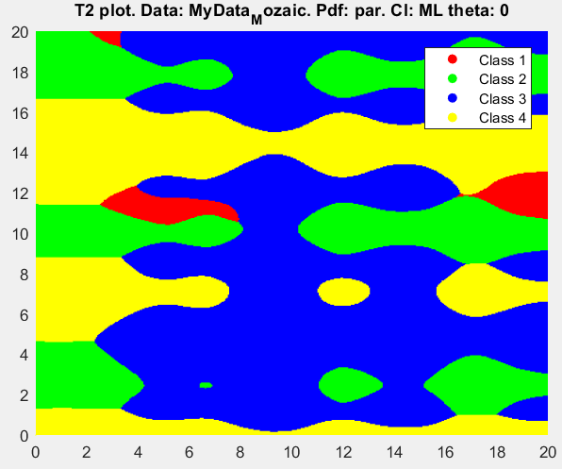

Рисунок 11. 12 - Диаграмма разбиения плоскости при h1=0.5 h2=0.5

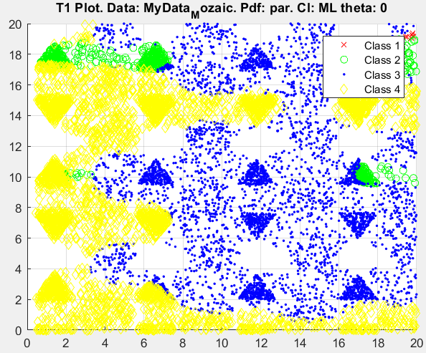

Рисунок 11. 13 - График T1 при h1=1 h2=1

confmatr =

1210 2384 3911 2495

243 6115 2567 1075

1504 1550 4893 2053

688 1191 2405 5716

mean_error = 0.5516

p_e_1 =

0.6680

0.4560

0.6448

0.4959

p_e_2 =

0.8790

0.3885

0.5107

0.4284

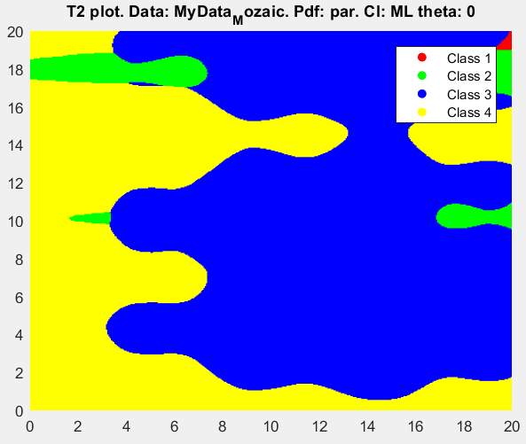

Рисунок 11. 14 - Диаграмма разбиения плоскости при h1=1 h2=1

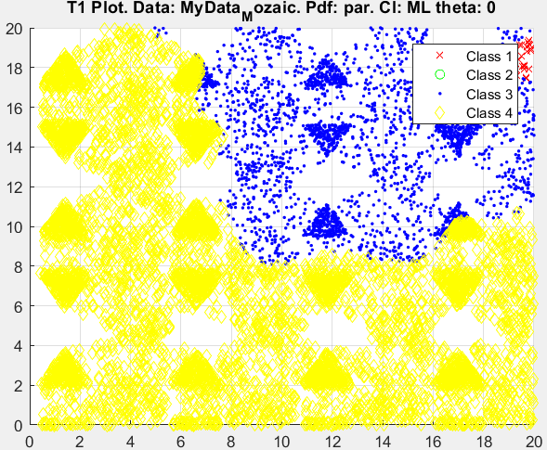

Рисунок 11. 15 - График T1 при h1=1.5 h2=1.5

confmatr =

1721 2006 3199 3074

1412 3430 2091 3067

1555 1842 3907 2696

1100 1746 2405 4749

mean_error = 0.6548

p_e_1 =

0.7027

0.6199

0.6632

0.6504

p_e_2 =

0.8279

0.6570

0.6093

0.5251

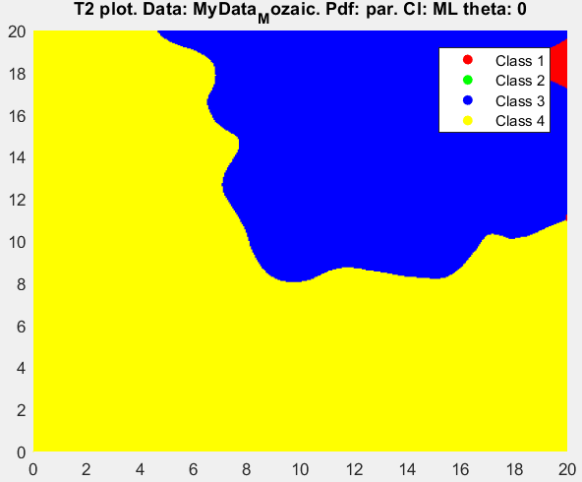

Рисунок 11. 16 - Диаграмма разбиения плоскости при h1=1.5 h2=1.5

**Вывод:** при треугольных ядрах также лучший результат получается при минимальном h.

**Exp (Laplace)**

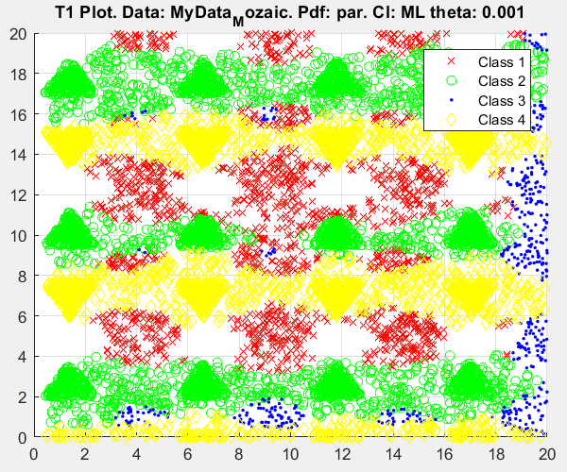

Рисунок 11. 17 - График T1 при h1=0.2 h2=0.1

mean_error = 0.3401

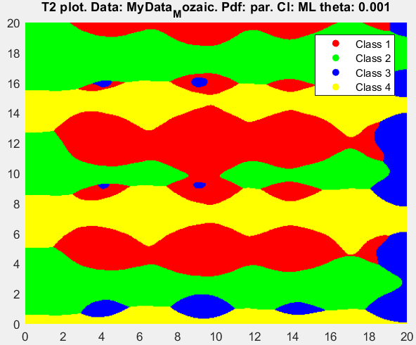

Рисунок 11. 18 - Диаграмма разбиения плоскости при h1=0.2 h2=0.1

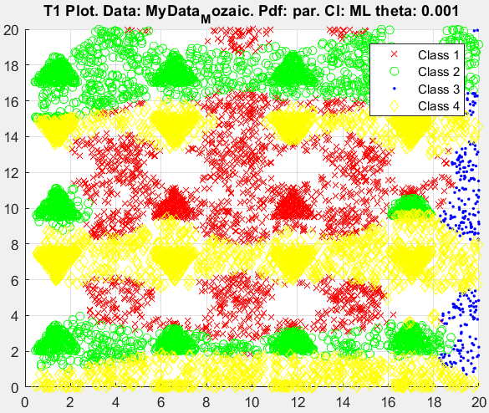

Рисунок 11. 19 - График T1 при h1=0.5 h2=0.5

mean_error = 0.4508

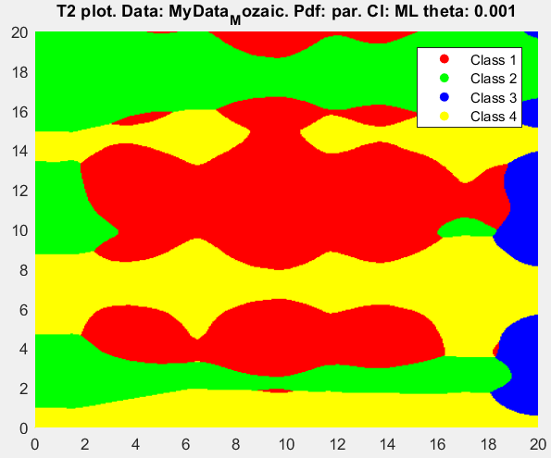

Рисунок 11. 20 - Диаграмма разбиения плоскости при h1=0.5 h2=0.5

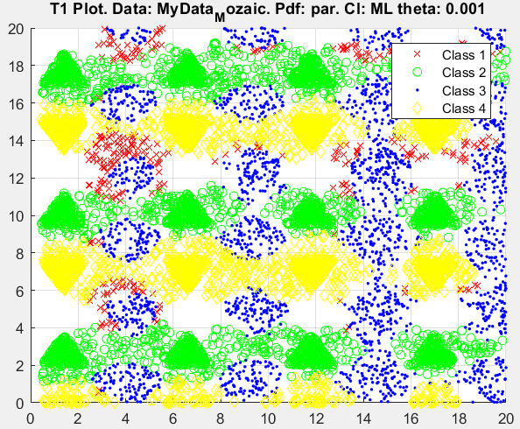

Рисунок 11. 21 - График T1 при h1=0.08 h2=0.08

mean_error = 0.2390

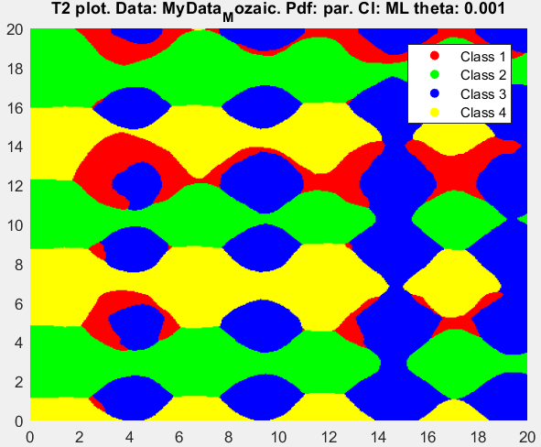

Рисунок 11. 22 - Диаграмма разбиения плоскости при h1=0.08 h2=0.08

**Вывод:** для Exp (laplace) меньшая ошибка при h1=0.08 h2=0.08.

**Koshi**

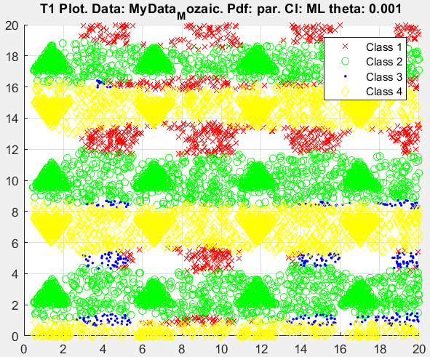

Рисунок 11. 23 - График T1 при h1=0.2 h2=0.1

mean_error = 0.3593

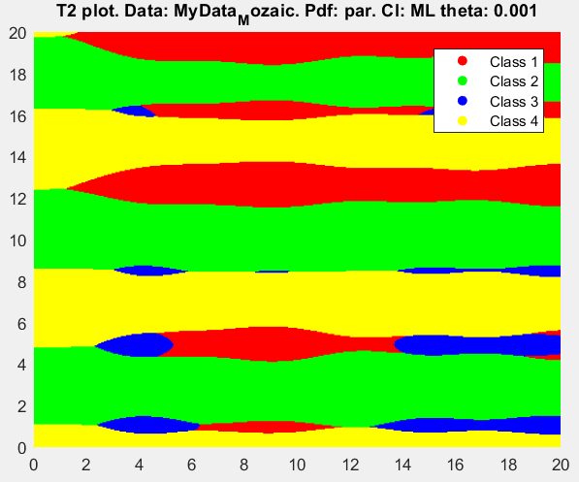

Рисунок 11. 24 - Диаграмма разбиения плоскости при h1=0.2 h2=0.1

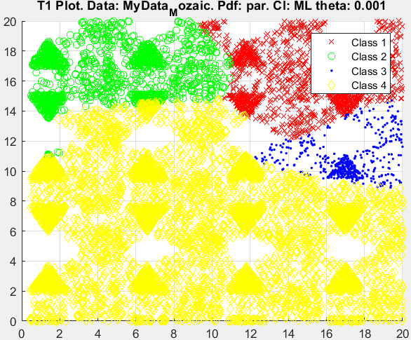

Рисунок 11. 25 - График T1 при h1=0.5 h2=0.5

mean_error = 0.7249

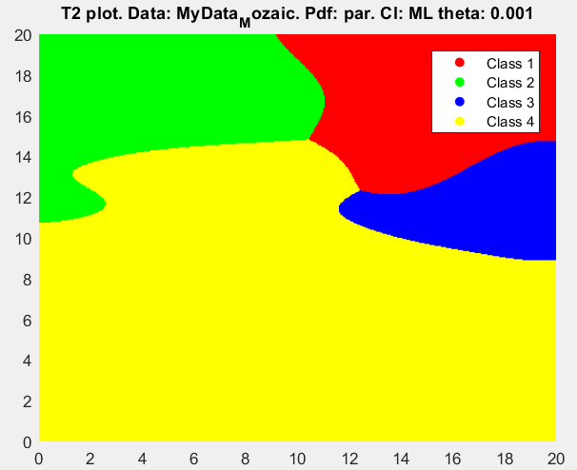

Рисунок 11. 26 - Диаграмма разбиения плоскости при h1=0.5 h2=0.5

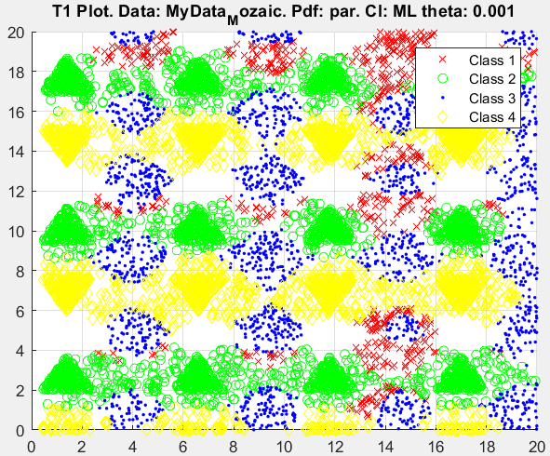

Рисунок 11. 27 - График T1 при h1=0.08 h2=0.08

mean_error = 0.2550

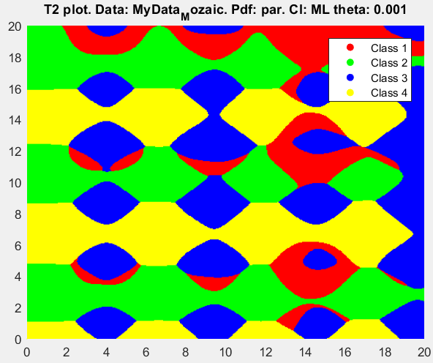

Рисунок 11. 28 - Диаграмма разбиения плоскости при h1=0.08 h2=0.08

**Вывод:** В ядрах Коши минимальная средняя ошибка при h1 = 0.08 h2 = 0.08.

**Regen Filt**

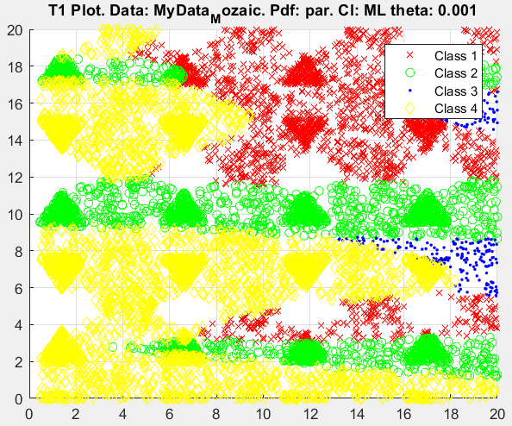

Рисунок 11. 29 - График T1 при h1=0.2 h2=0.1

mean_error = 0.5358

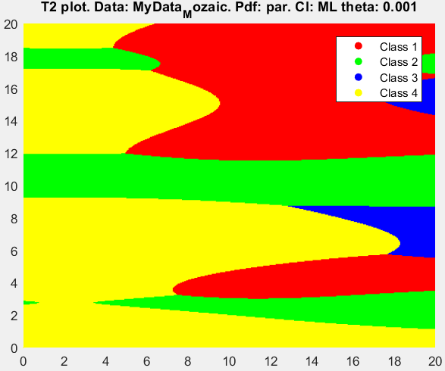

Рисунок 11. 30 - Диаграмма разбиения плоскости при h1=0.2 h2=0.1

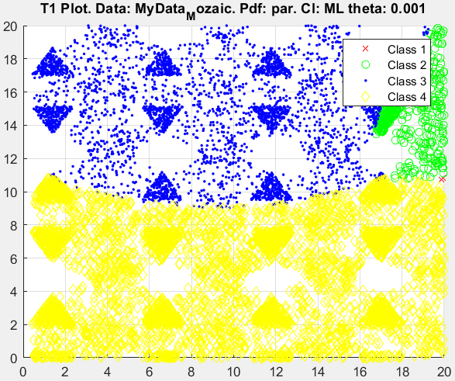

Рисунок 11. 31 - График T1 при h1=0.35 h2=0.35

mean_error = 0.7328

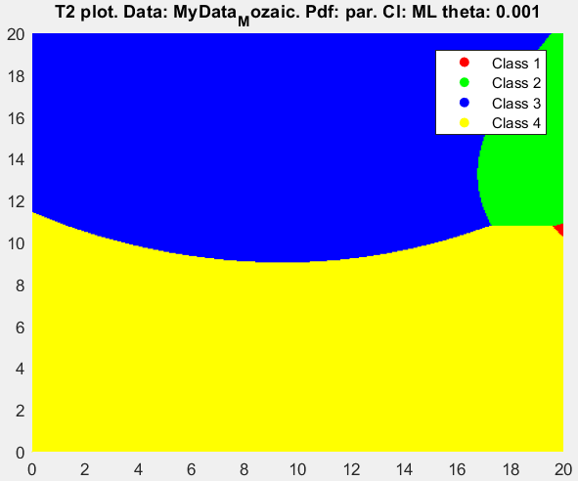

Рисунок 11. 32 - Диаграмма разбиения плоскости при h1=0.35 h2=0.35

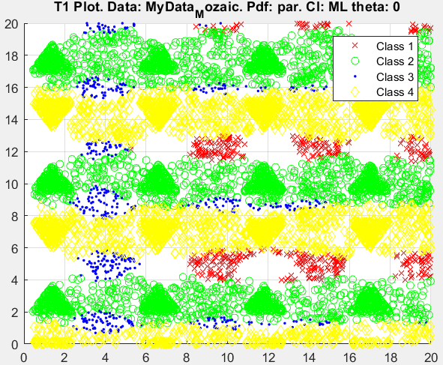

Рисунок 11. 33 - График T1 при h1=0.08 h2=0.08

mean_error = 0.4193

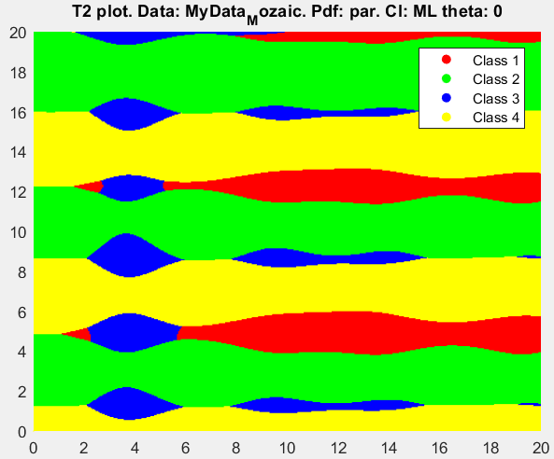

Рисунок 11. 34 - Диаграмма разбиения плоскости при h1=0.08 h2=0.08

**Вывод**: в Regen Filt также при увеличении h, увеличивается средняя ошибка.

|  |  |  |  |
| --- | --- | --- | --- |
|  | h1=0.2 h2=0.1 | h1=0.5 h2=0.5 | h1=0.08 h2=0.08 |
| Square | 0.2838 | 0.2381 | 0.2838 |
| Gauss | 0.1992 | 0.2490 | 0.1592 |
| Triangle | 0.2102 | 0.1483 | 0.1192 |
| Exp (Laplace) | 0.1685 | 0.2246 | 0.1385 |
| Koshi | 0.2060 | 0.2504 | 0.1610 |
| Regen Filt | 0.1818 | 0.2788 | 0.1518 |

|  |  |  |  |
| --- | --- | --- | --- |
| Нормальное распределение | Равномерное распределение | Распределение точек вокруг кривой | Мозаика |
| h1=0.08 h2=0.08  Square | h1=0.08 h2=0.08  Square | h1=0.08 h2=0.08  Square | h1=0.08 h2=0.08  Triangle |
| 0.1302 | 0.2030 | 0.2263 | 0.1192 |

**Вывод**

Ядерное оценивание не совсем подходит для классификации мозаики. Лучшие результаты получаются при минимальном h. Однако средняя ошибка всё равно слишком высока.

Задание 4. Классификатор k ближайших соседей

**Нормальное распределение**

Оценивание при K = 50 metric – euclidean:

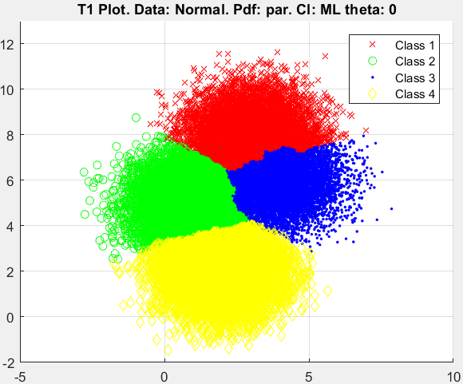

Рисунок 12. 1 - Оценивание при K = 50 metric – euclidean

mean_error = 0.1269

Диаграмма разбиения плоскости:

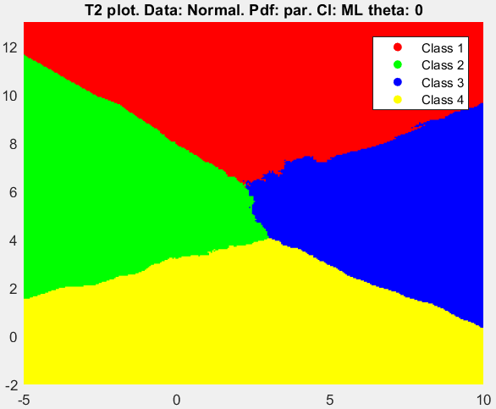

Рисунок 12. 2 - Диаграмма разбиения плоскости

**Вывод:** Минимальную ошибку удалось получить при k = 50 и евклидовой метрики. При остальных метриках результат почти что такой же кроме cosine, correlation, spearman, hamming, jaccard. При этих метриках результат сильно искажается и получается высокая ошибка.

**Равномерное распределение**

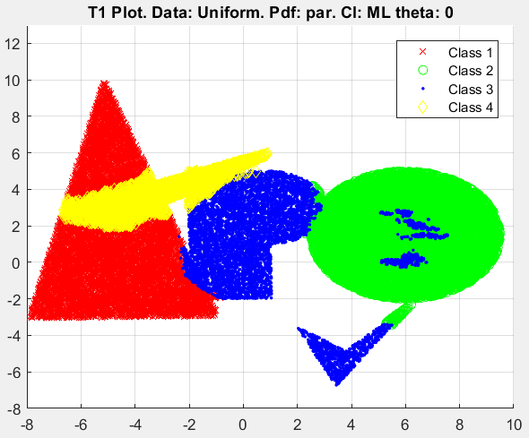

Рисунок 12. 3 - mahalanobis при k = 30

mean_error = 0.1292

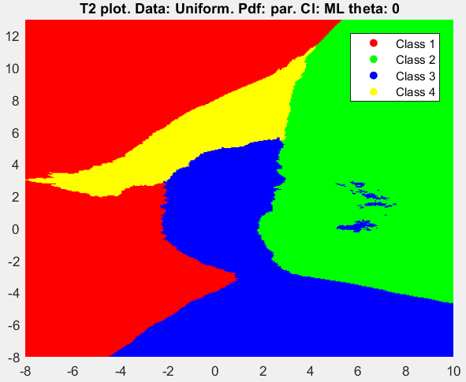

Рисунок 12. 4 - Диаграмма разбиения плоскости

**Вывод:** при тестировании k ближайших соседей на равномерном распределение лучше всего подошла метрика – mahalanobis при k = 30. Так же все те метрики, что и при нормальном распределении давали более-менее нормальный результат, подошли и для равномерного распределения.

**Распределение точек вокруг кривой**

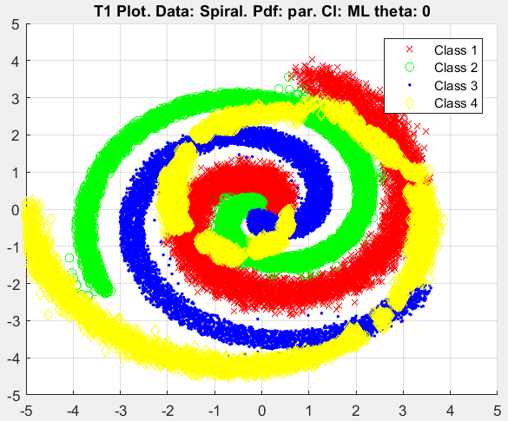

Рисунок 12. 5 - chebychev при K = 8

mean_error = 0.1138

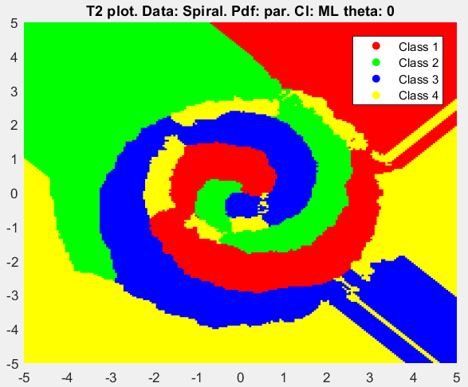

Рисунок 12. 6 - Диаграмма разбиения плоскости

**Вывод:** при классификации точек, распределенных вокруг кривой, подошла метрика – chebychev при K = 8.

**Мозаика**

**Metric - Euclidian**

Metric - Euclidian, k = 1, nTrain = 200:

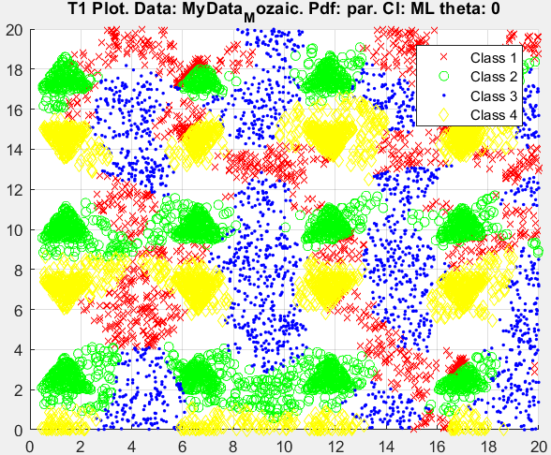

Рисунок 12. 7 - Metric - Euclidian, k = 1, nTrain = 200

mean_error = 0.2589

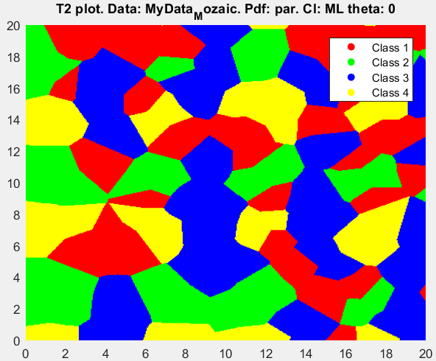

Рисунок 12. 8 - Диаграмма разбиения плоскости

Metric - Euclidian, k = 1, nTrain = 500:

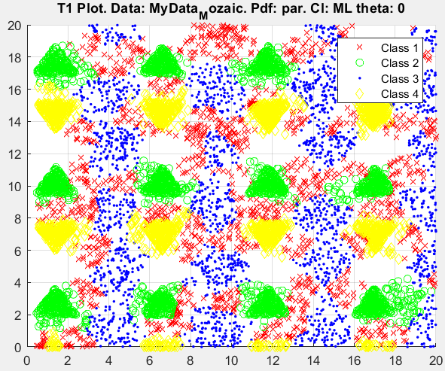

Рисунок 12. 9 - Metric - Euclidian, k = 1, nTrain = 500

mean_error = 0.1722

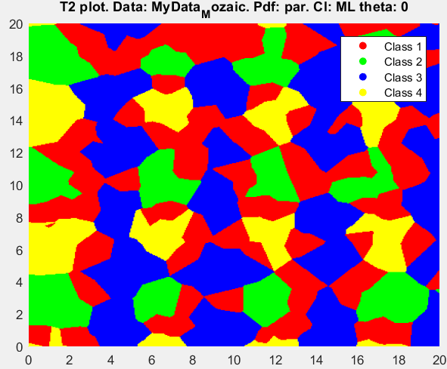

Рисунок 12. 10 - Диаграмма разбиения плоскости

Metric - Euclidian, k = 1, nTrain = 1000:

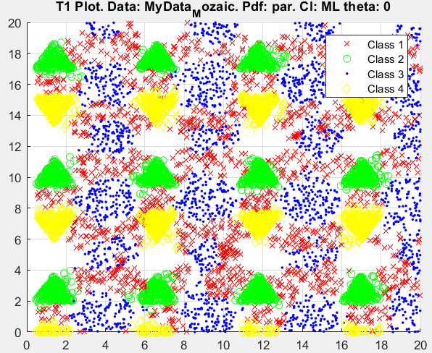

Рисунок 12. 11 - Metric - Euclidian, k = 1, nTrain = 1000

mean_error = 0.1227

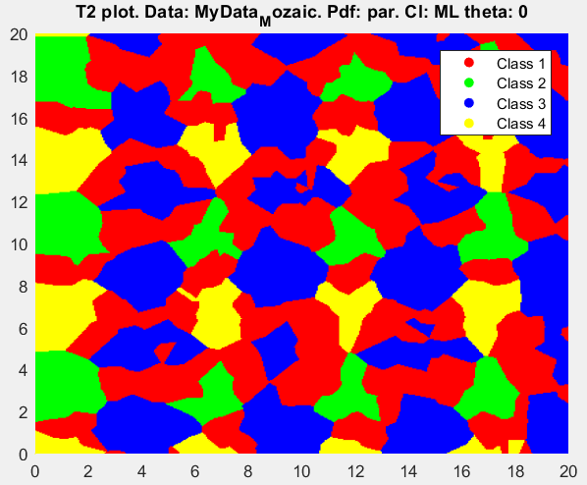

Рисунок 12. 12 - Диаграмма разбиения плоскости

Metric - Euclidian, k = 5, nTrain = 200:

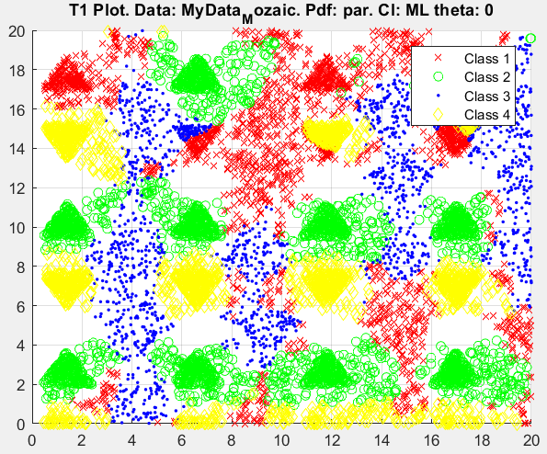

Рисунок 12. 13 - Metric - Euclidian, k = 5, nTrain = 200

mean_error = 0.4147

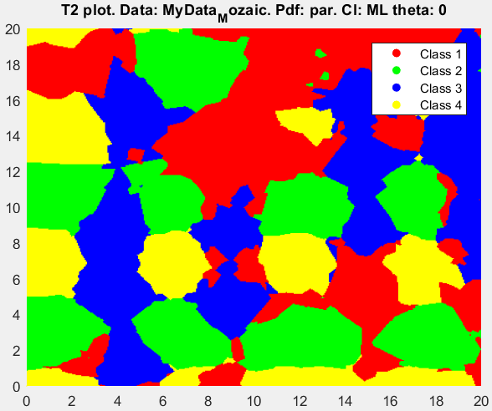

Рисунок 12. 14 - Диаграмма разбиения плоскости

Metric - Euclidian, k = 5, nTrain = 1000:

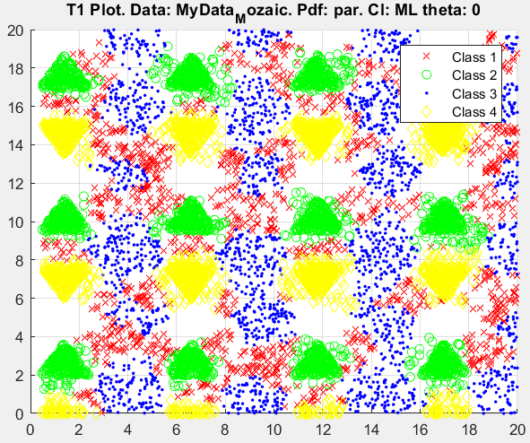

Рисунок 12. 15 - Metric - Euclidian, k = 5, nTrain = 1000

mean_error = 0.1691

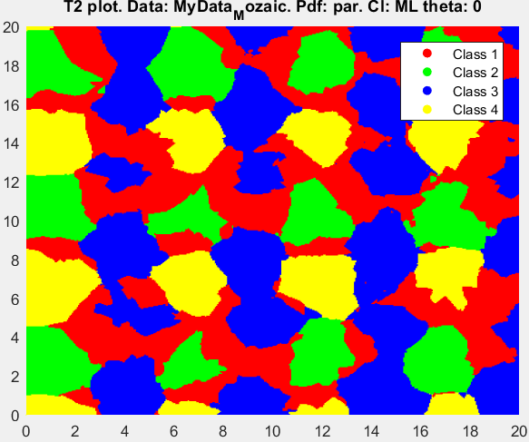

Рисунок 12. 16 - Диаграмма разбиения плоскости

Metric - Euclidian, k = 15, nTrain = 500:

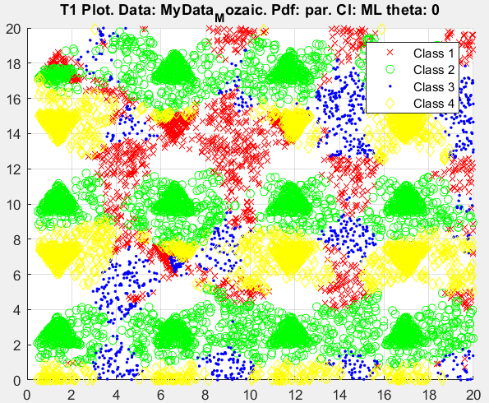

Рисунок 12. 17 - Metric - Euclidian, k = 15, nTrain = 500

mean_error = 0.3858

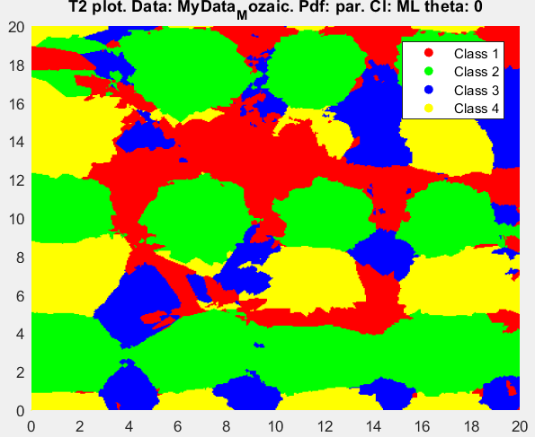

Рисунок 12. 18 - Диаграмма разбиения плоскости

Metric - Euclidian, k = 15, nTrain = 1000:

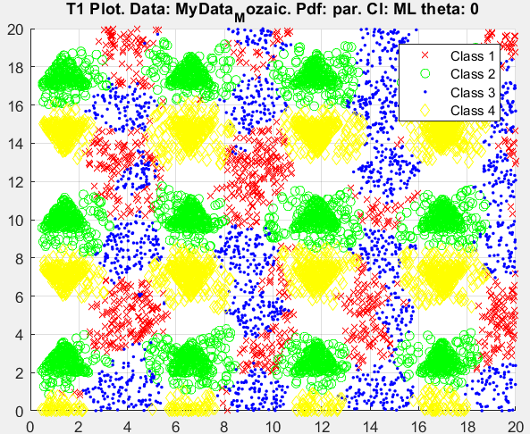

Рисунок 12. 19 - Metric - Euclidian, k = 15, nTrain = 1000

mean_error = 0.2581

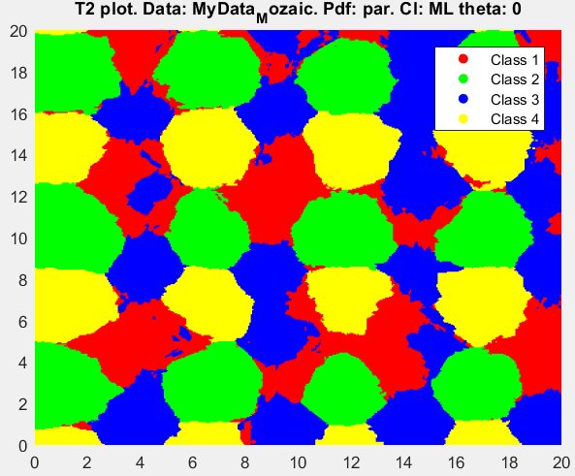

Рисунок 12. 20 - Диаграмма разбиения плоскости

Metric - Euclidian, k = 15, nTrain = 5000:

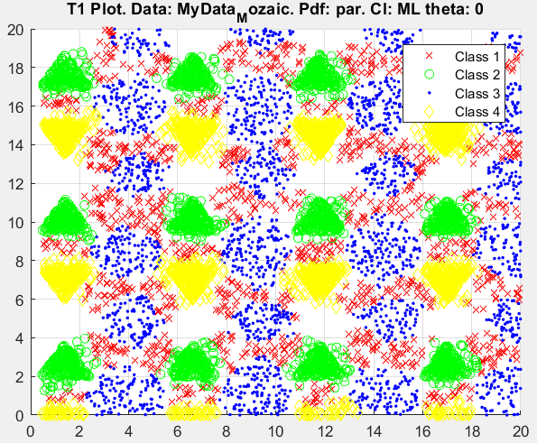

Рисунок 12. 21 - Metric - Euclidian, k = 15, nTrain = 5000

mean_error = 0.1159

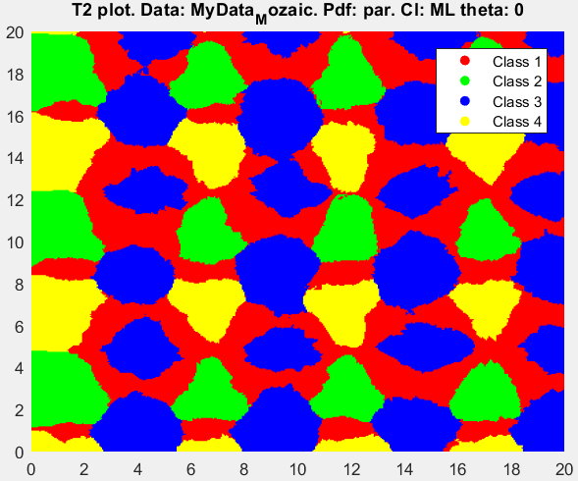

Рисунок 12. 22 - Диаграмма разбиения плоскости

Metric - Euclidian, k = 25, nTrain = 500:

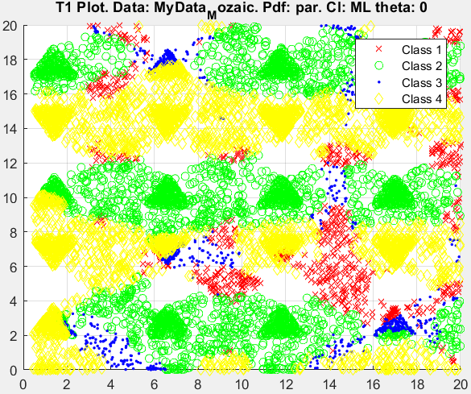

Рисунок 12. 23 - Metric - Euclidian, k = 25, nTrain = 500

mean_error = 0.5283

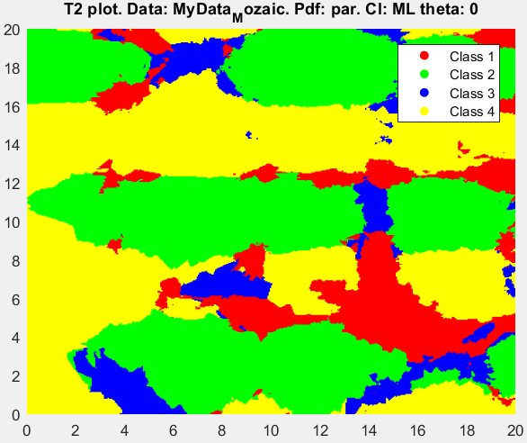

Рисунок 12. 24 - Диаграмма разбиения плоскости

Metric - Euclidian, k = 25, nTrain = 1000:

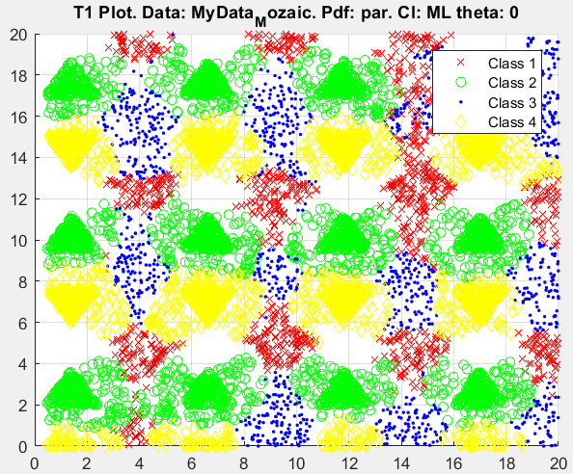

Рисунок 12. 25 - Metric - Euclidian, k = 25, nTrain = 1000

mean_error = 0.3235

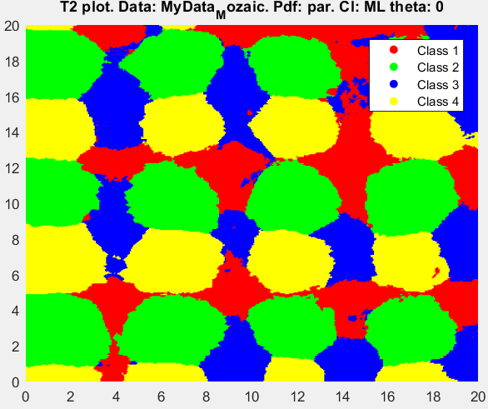

Рисунок 12. 26 - Диаграмма разбиения плоскости

Metric - Euclidian, k = 25, nTrain = 5000:

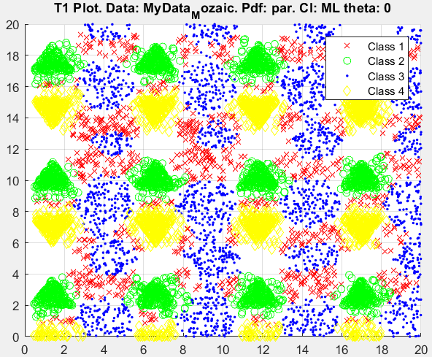

Рисунок 12. 27 - Metric - Euclidian, k = 25, nTrain = 5000

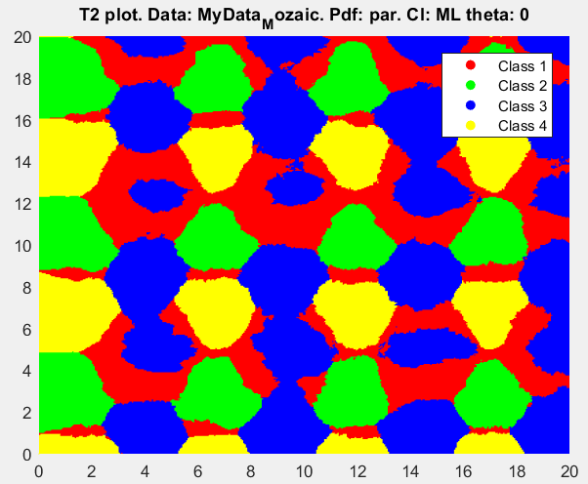

Рисунок 12. 28 - Диаграмма разбиения плоскости

**Вывод:** В евклидовой метрике лучший результат получился при K = 15 и обучающей выборке, равной 5000. Чем больше объем выборки, тем классификация получается точнее.

**Metric - City Block**

Metric - City Block, k = 1, nTrain = 500:

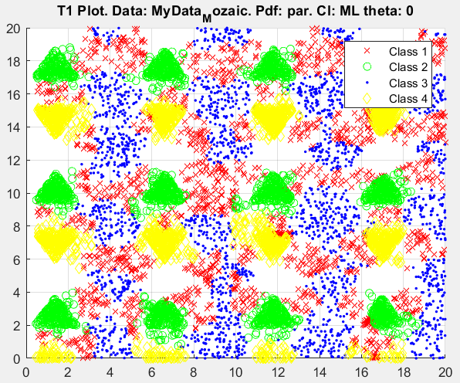

Рисунок 12. 29 - Metric - City Block, k = 1, nTrain = 500

mean_error = 0.1763

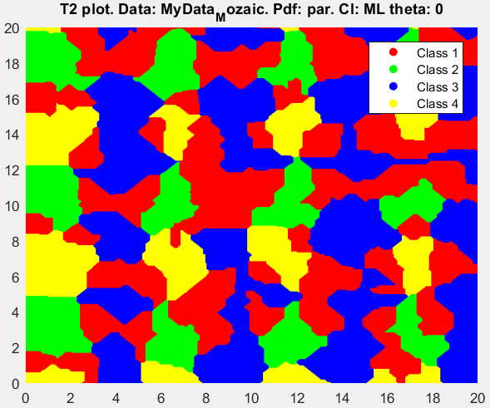

Рисунок 12. 30 - Диаграмма разбиения плоскости

Metric - City Block, k = 1, nTrain = 5000:

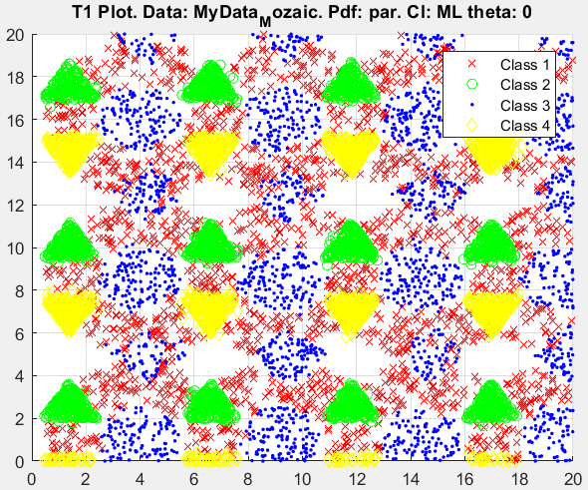

Рисунок 12. 31 - Metric - City Block, k = 1, nTrain = 5000

mean_error = 0.1763

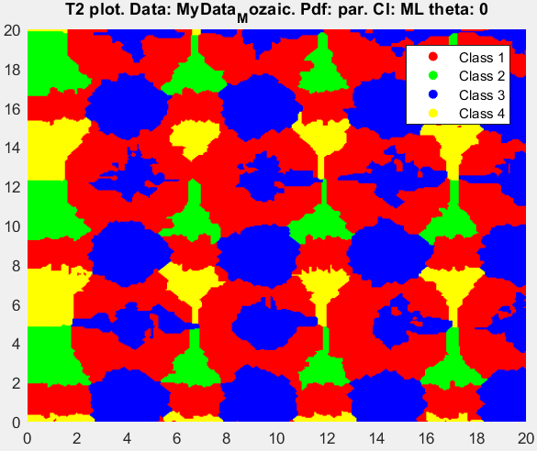

Рисунок 12. 32 - Диаграмма разбиения плоскости

Metric - City Block, k = 5, nTrain = 1000:

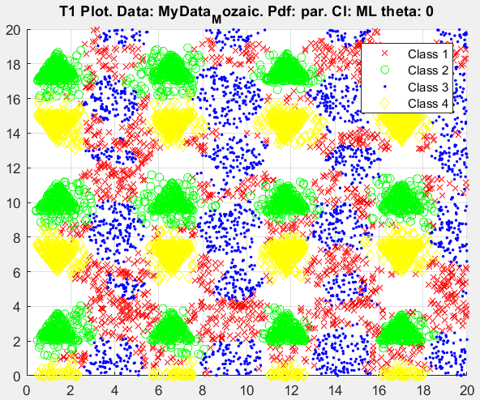

Рисунок 12. 33 - Metric - City Block, k = 5, nTrain = 1000

mean_error = 0.1709

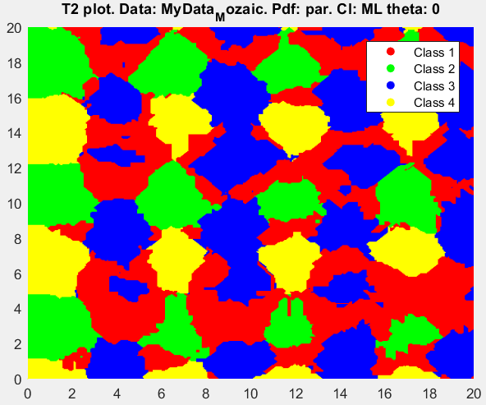

Рисунок 12. 34 - Диаграмма разбиения плоскости

Metric - City Block, k = 5, nTrain = 5000:

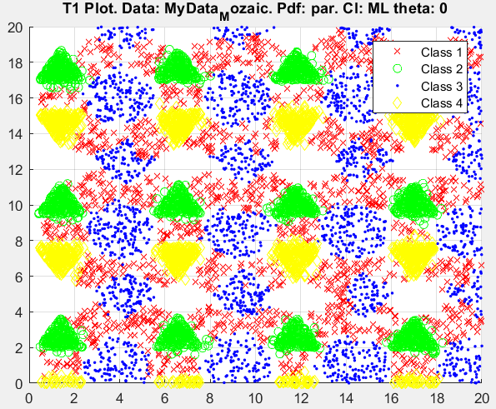

Рисунок 12. 35 - Metric - City Block, k = 5, nTrain = 5000

mean_error = 0.0794

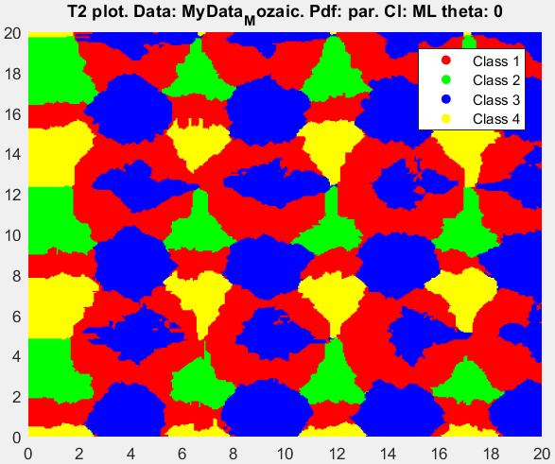

Рисунок 12. 36 - Диаграмма разбиения плоскости

Metric - City Block, k = 15, nTrain = 500:

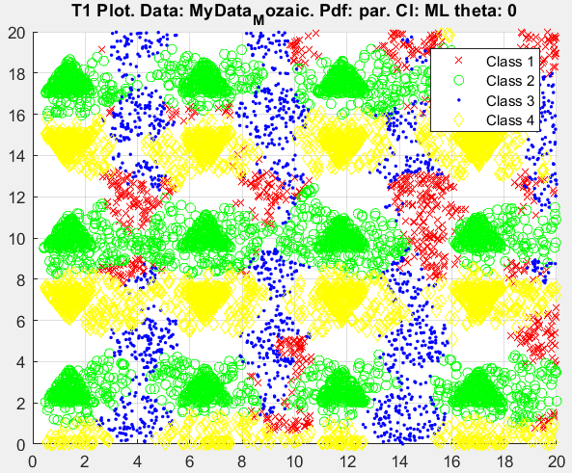

Рисунок 12. 37 - Metric - City Block, k = 15, nTrain = 500

mean_error = 0.3534

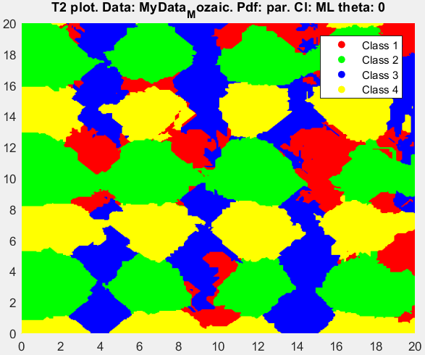

Рисунок 12. 38 - Диаграмма разбиения плоскости

Metric - City Block, k = 15, nTrain = 1000:

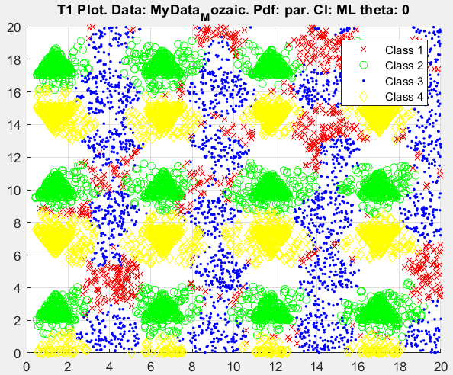

Рисунок 12. 39 - Metric - City Block, k = 15, nTrain = 1000

mean_error = 0.2520

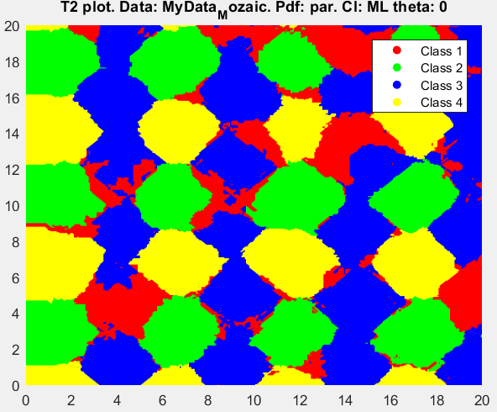

Рисунок 12. 40 - Диаграмма разбиения плоскости

Metric - City Block, k = 15, nTrain = 5000:

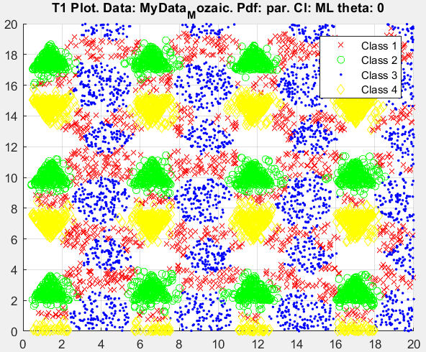

Рисунок 12. 41 - Metric - City Block, k = 15, nTrain = 5000

mean_error = 0.1137

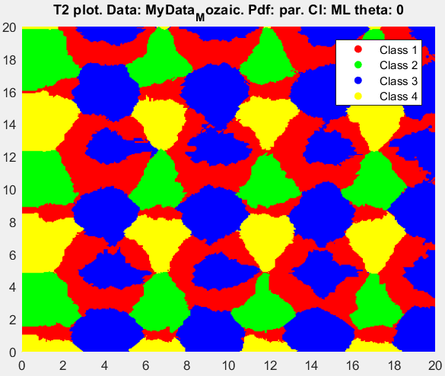

Рисунок 12. 42 - Диаграмма разбиения плоскости

**Вывод:** Меньшая средняя ошибка получилась при k = 5. При увеличении k ошибка увеличивалась.

**Metric – Chebyshev**

Метрика Chebyshev, k = 1, nTrain = 500:

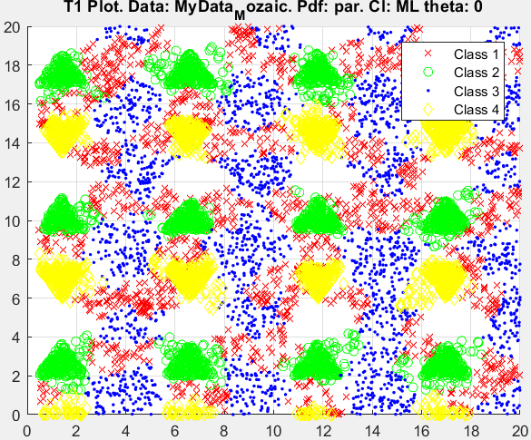

Рисунок 12. 43 - Метрика Chebyshev, k = 1, nTrain = 500

mean_error = 0.1780

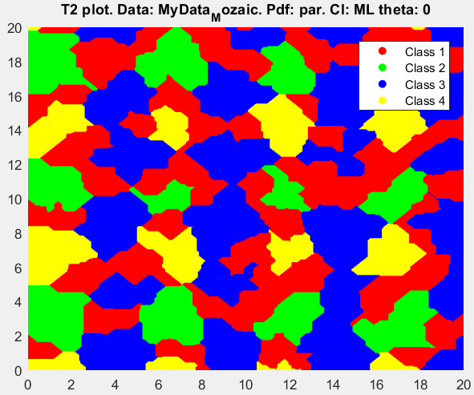

Рисунок 12. 44 - Диаграмма разбиения плоскости

Метрика Chebyshev, k = 1, nTrain = 5000:

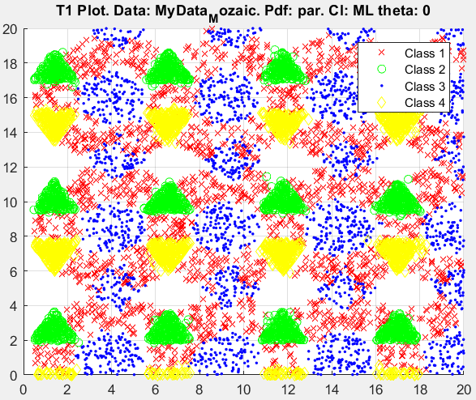

Рисунок 12. 45 - Метрика Chebyshev, k = 1, nTrain = 5000

mean_error = 0.0664

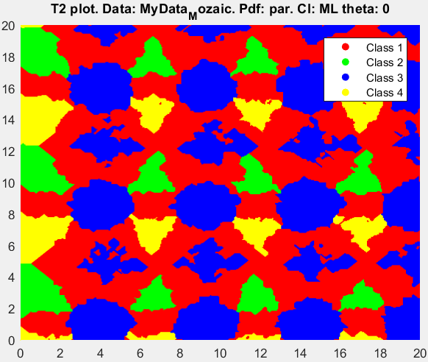

Рисунок 12. 46 - Диаграмма разбиения плоскости

Метрика Chebyshev, k = 5, nTrain = 500:

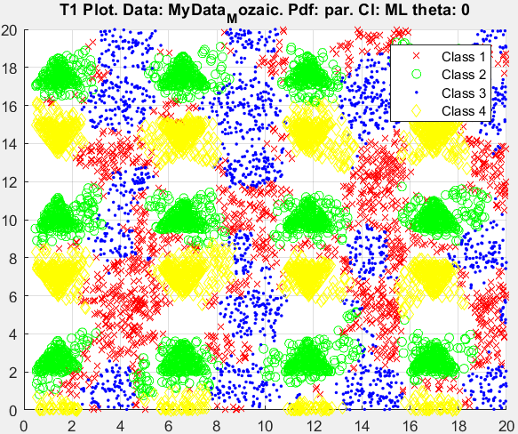

Рисунок 12. 47 - Метрика Chebyshev, k = 5, nTrain = 500

mean_error = 0.2451

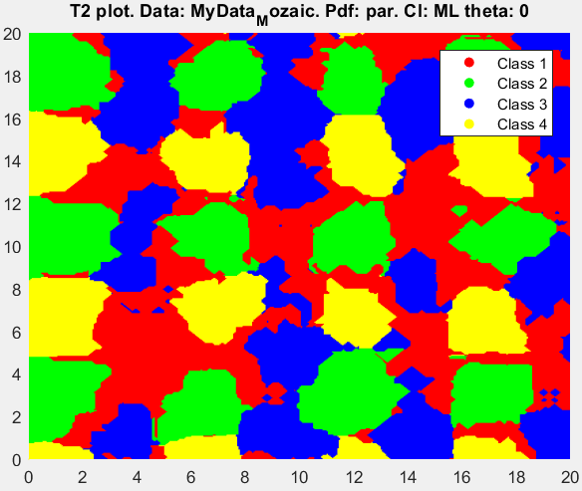

Рисунок 12. 48 - Диаграмма разбиения плоскости

Метрика Chebyshev, k = 5, nTrain = 5000:

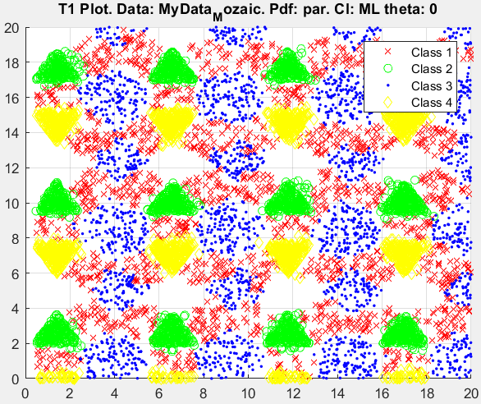

Рисунок 12. 49 - Метрика Chebyshev, k = 5, nTrain = 5000

mean_error = 0.0800

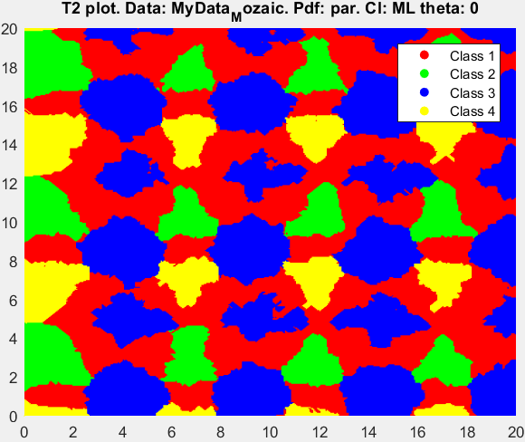

Рисунок 12. 50 - Диаграмма разбиения плоскости

Метрика Chebyshev, k = 15, nTrain = 1000:

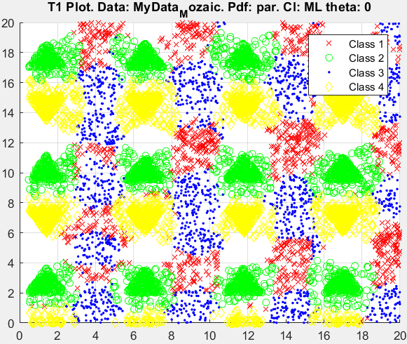

Рисунок 12. 51 - Метрика Chebyshev, k = 15, nTrain = 1000

mean_error = 0.2663

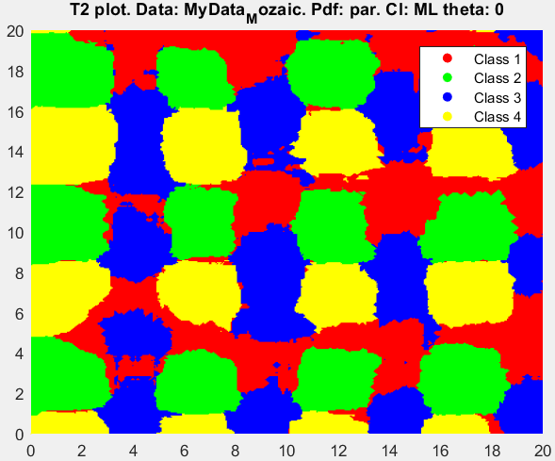

Рисунок 12. 52 - Диаграмма разбиения плоскости

Метрика Chebyshev, k = 15, nTrain = 5000:

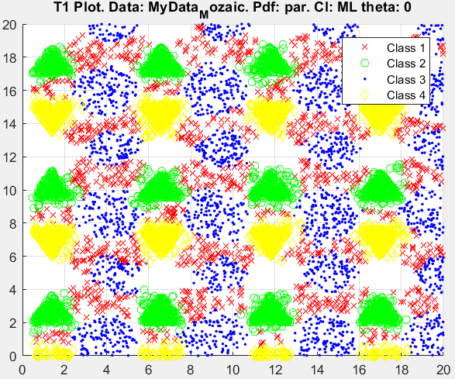

Рисунок 12. 53 - Метрика Chebyshev, k = 15, nTrain = 5000

mean_error = 0.1143

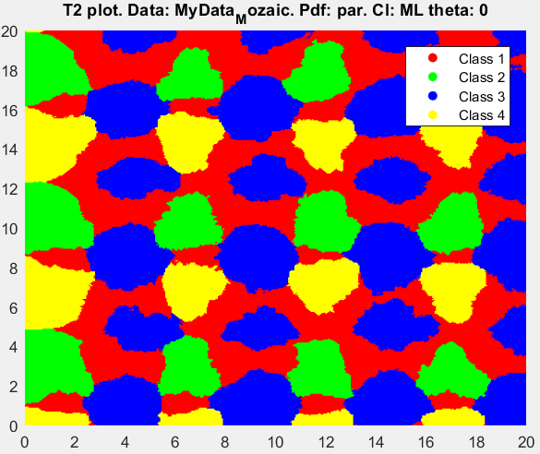

Рисунок 12. 54 - Диаграмма разбиения плоскости

**Вывод:** С метрикой Чебышева также, как и с Манхэттенским расстоянием, при среднем значении k = 5 получается самая минимальная ошибка.

**Metric – Mahalanobis**

Метрика Mahalanobis, k = 1, nTrain = 500:

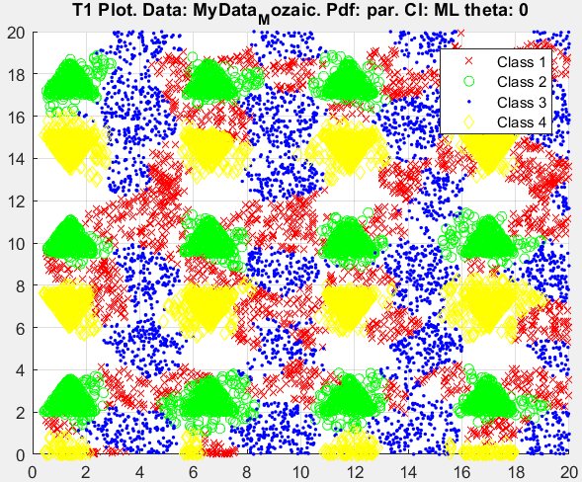

Рисунок 12. 55 - Метрика Mahalanobis, k = 1, nTrain = 500

mean_error = 0.1794

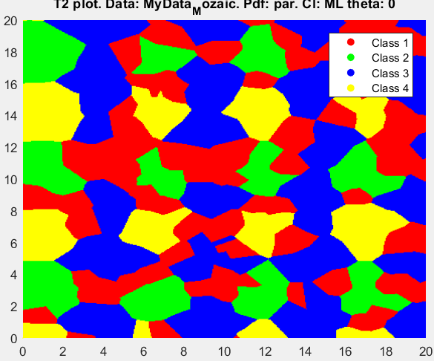

Рисунок 12. 56 - Диаграмма разбиения плоскости

Метрика Mahalanobis, k = 1, nTrain = 5000:

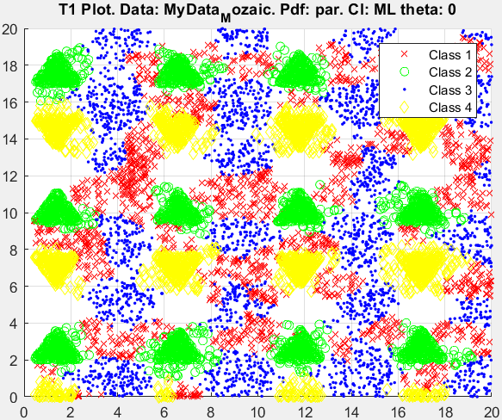

Рисунок 12. 57 - Метрика Mahalanobis, k = 1, nTrain = 5000

mean_error = 0.1783

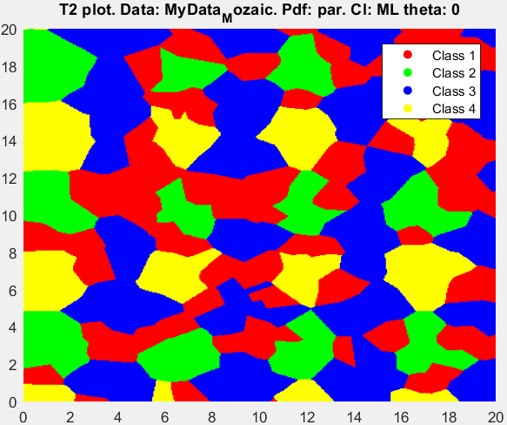

Рисунок 12. 58 - Диаграмма разбиения плоскости

Метрика Mahalanobis, k = 5, nTrain = 1000:

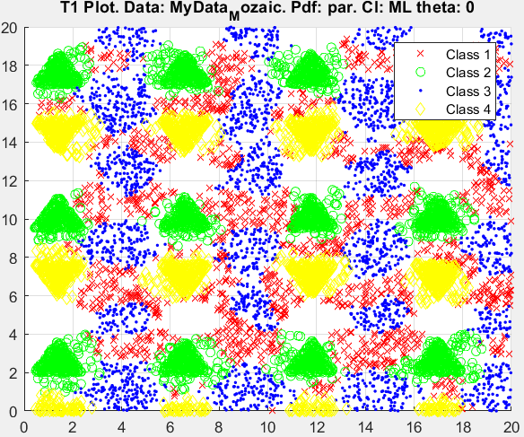

Рисунок 12. 59 - Метрика Mahalanobis, k = 5, nTrain = 1000

mean_error = 0.1673

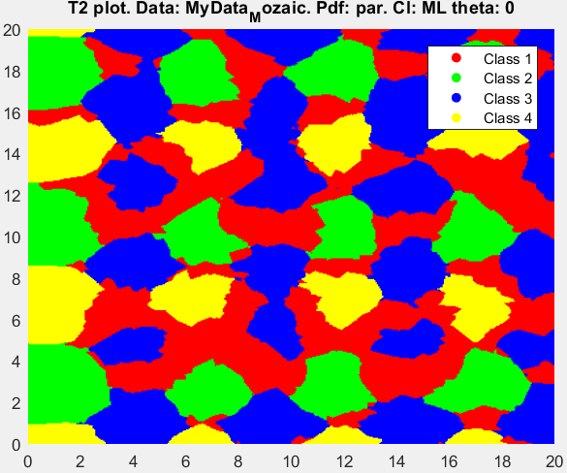

Рисунок 12. 60 - Диаграмма разбиения плоскости

Метрика Mahalanobis, k = 5, nTrain = 5000:

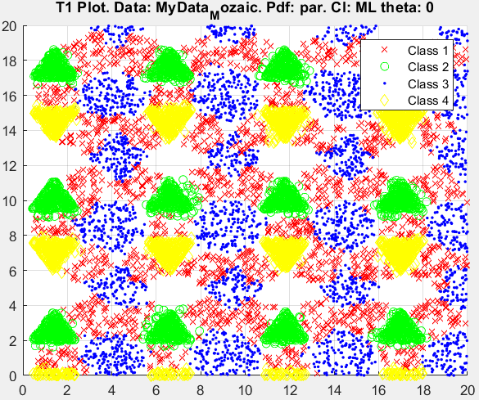

Рисунок 12. 61 - Метрика Mahalanobis, k = 5, nTrain = 5000

mean_error = 0.0807

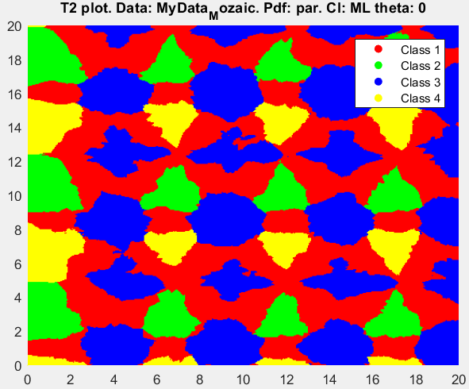

Рисунок 12. 62 - Диаграмма разбиения плоскости

**Вывод:** В данной метрике, как и в прошлых двух, средняя ошибка меньше всего получилась при K = 5. При увеличении К ошибка незначительно увеличивается. Также лучший результат получается при большом объеме обучающей выборки.

**Metric – Minkowski**

Метрика Minkowski, p=1.398, k=1, nTrain = 500:

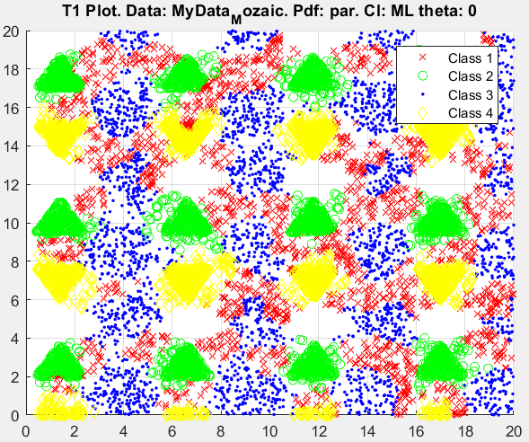

Рисунок 12. 63 - Метрика Minkowski, p=1.398, k=1, nTrain = 500

mean_error = 0.1696

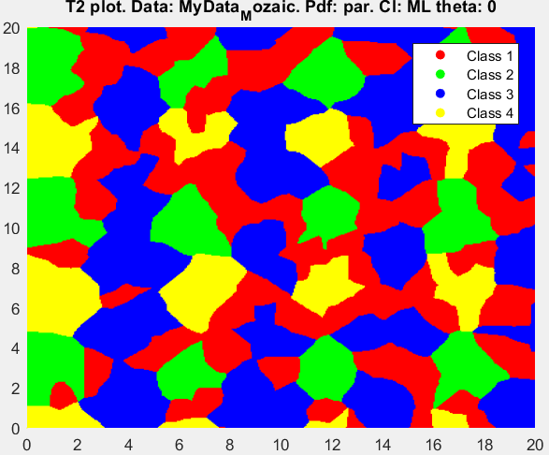

Рисунок 12. 64 - Диаграмма разбиения плоскости

Метрика Minkowski, p = 1.398, k = 1, nTrain = 5000:

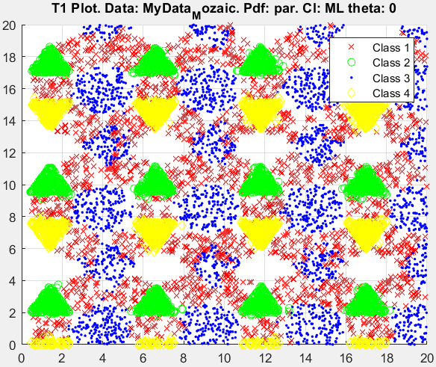

Рисунок 12. 65 - Метрика Minkowski, p = 1.398, k = 1, nTrain = 5000

mean_error = 0.0652

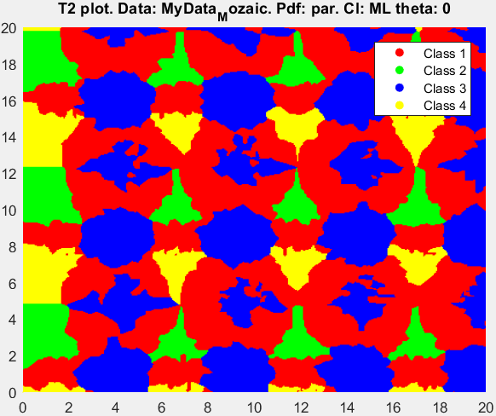

Рисунок 12. 66 - Диаграмма разбиения плоскости

Метрика Minkowski, p = 1.398, k = 5, nTrain = 5000:

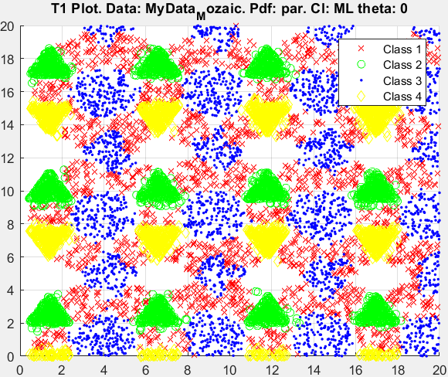

Рисунок 12. 67 - Метрика Minkowski, p = 1.398, k = 5, nTrain = 5000

mean_error = 0.0807

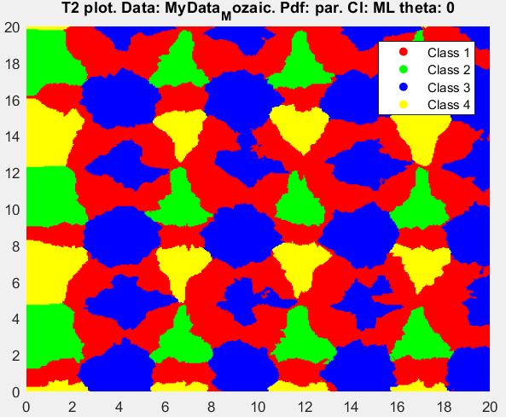

Рисунок 12. 68 - Диаграмма разбиения плоскости

Метрика Minkowski, p = 1.398, k = 15, nTrain = 5000:

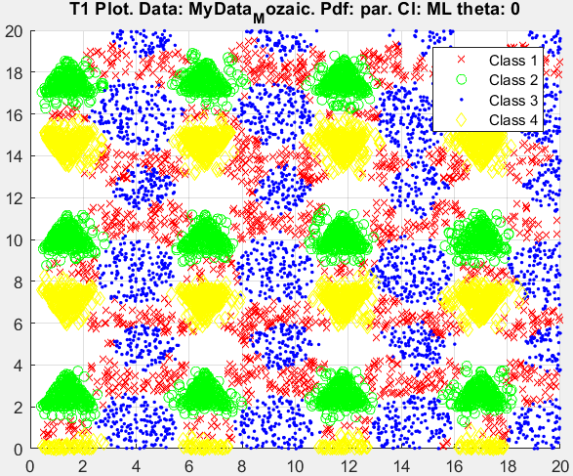

Рисунок 12. 69 - Метрика Minkowski, p = 1.398, k = 15, nTrain = 5000

mean_error = 0.1138

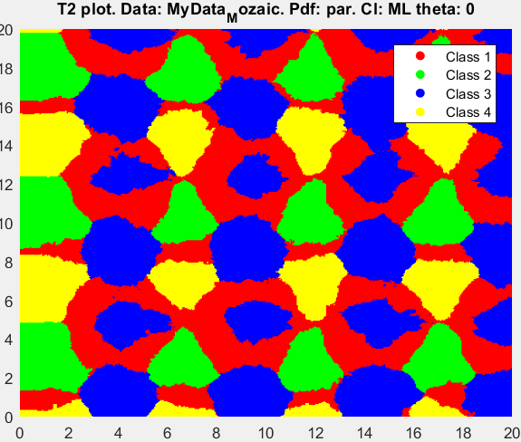

Рисунок 12. 70 - Диаграмма разбиения плоскости

**Вывод:** для расстояния Минковского было выбрано p = 1.398. Меньшая ошибка также получилась при K = 5 и при большой обучающейся выборке.

|  |  |  |  |
| --- | --- | --- | --- |
|  | K=1 | K=5 | K=15 |
| Euclidean | 0.1235 | 0.0887 | 0.1127 |
| Seuclidean | 0.1123 | 0.0975 | 0.1284 |
| Cityblock | 0.0671 | 0.0817 | 0.1158 |
| Chebychev | 0.0663 | 0.0808 | 0.1138 |
| Minkowski | 0.0652 | 0.0807 | 0.0972 |
| Mahalanobis | 0.0659 | 0.0807 | 0.1143 |

|  |  |  |  |
| --- | --- | --- | --- |
| Нормальное распределение | Равномерное распределение | Распределение точек вокруг кривой | Мозаика |
| Метрика: Euclidean  К = 50 | Метрика: Mahalanobis  К = 30 | Метрика: Chebychev  К = 8 | Метрика: Minkowski  К = 1 |
| 0.1294 | 0.1680 | 0.1138 | 0.0652 |

**Вывод:** при К ближайших соседях важно большее количество обучающей выборки. Тщательнее всего была рассмотрена мозаика. В ней при каждой метрике К = 5 подходит больше всего. Только при метрике Махаланобиса лучший результат получился при К = 1.

Задание 5. Машины опорных векторов

**Мозаика**

**Ядро: RBF и авто-масштаб, C=1, Solver: SMO при разных объёмах выборки.**

**nTrain: 200**

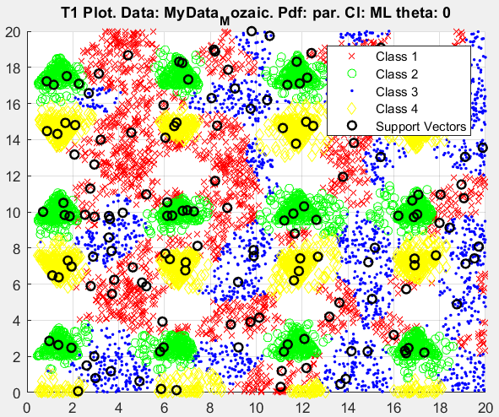

Рисунок 13. 1 - RBF и авто-масштаб, C=1, Solver: SMO, 200

mean_error = 0.2291

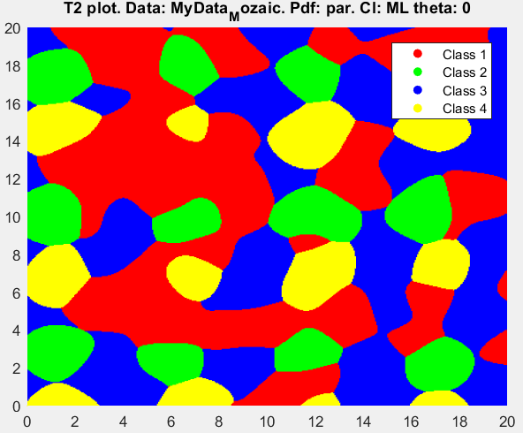

Рисунок 13. 2 - Диаграмма разбиения плоскости

**nTrain: 500**

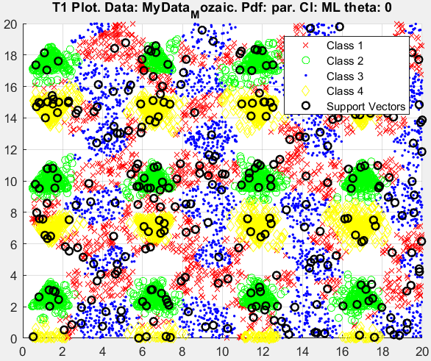

Рисунок 13. 3 - RBF и авто-масштаб, C=1, Solver: SMO, 500

mean_error = 0.1674

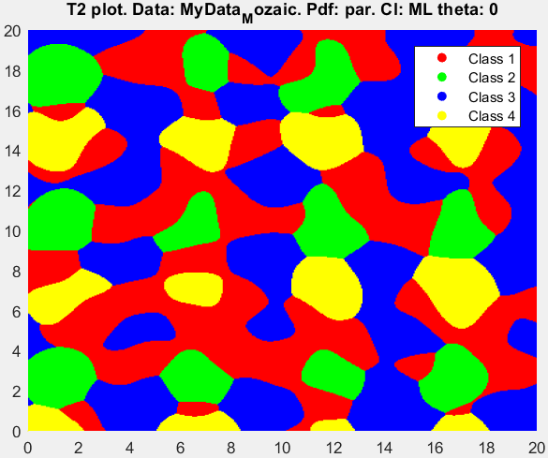

Рисунок 13. 4 - Диаграмма разбиения плоскости

**nTrain 1000:**

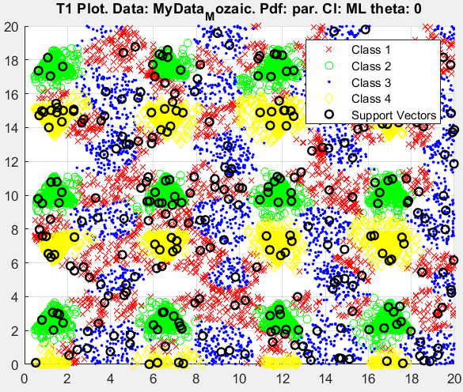

Рисунок 13. 5 - RBF и авто-масштаб, C=1, Solver: SMO, 1000

mean_error = 0.1689

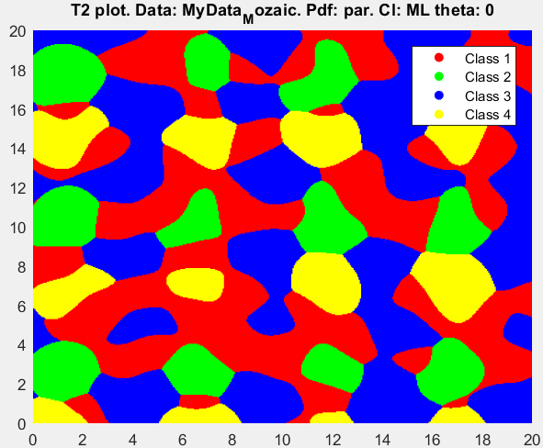

Рисунок 13. 6 - Диаграмма разбиения плоскости

**nTrain 2000:**

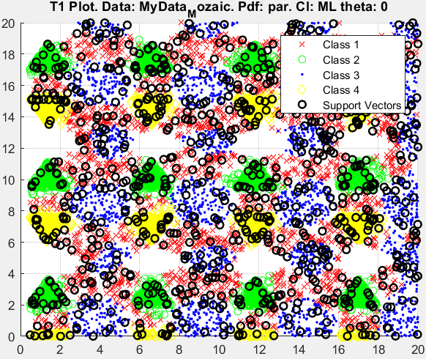

Рисунок 13. 7 - RBF и авто-масштаб, C=1, Solver: SMO, 2000

mean_error = 0.0934

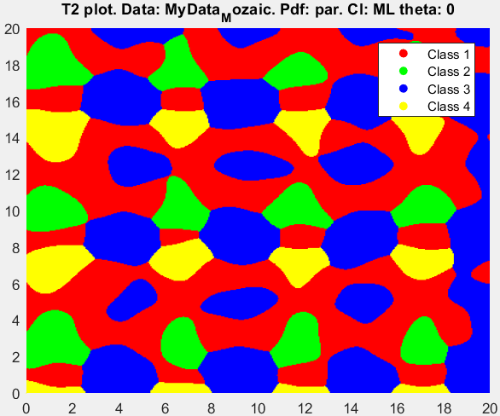

Рисунок 13. 8 - Диаграмма разбиения плоскости

**nTrain 5000:**

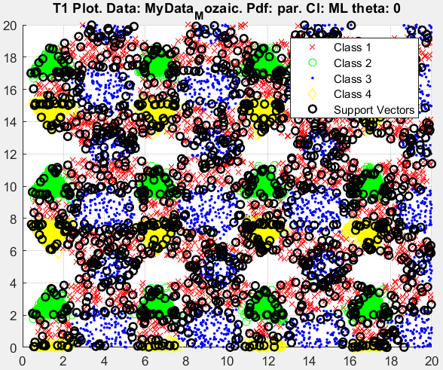

Рисунок 13. 9 - RBF и авто-масштаб, C=1, Solver: SMO, 5000

mean_error = 0.0707

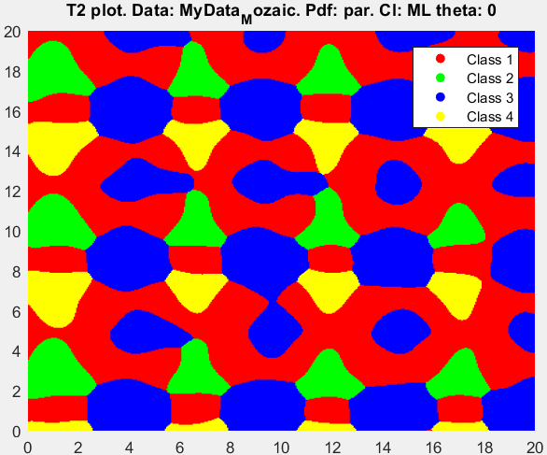

Рисунок 13. 10 - Диаграмма разбиения плоскости

**Вывод:** Средний случай между временем выполнения и средней ошибкой лучше всего подошел вариант с обучающей выборкой равной 2000.

**Применение разных Solver**

**ISDA при выборке 2000 (оптимальный вариант)**

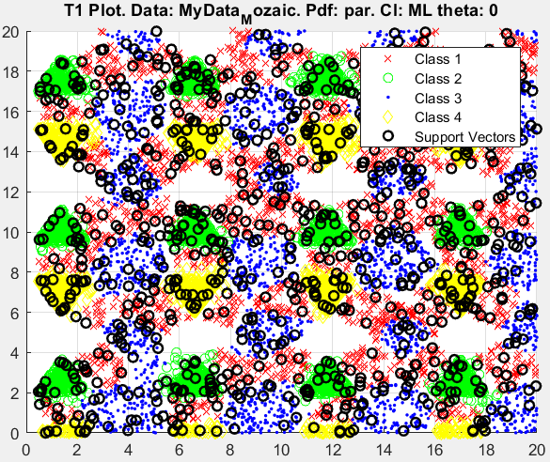

Рисунок 13. 11 - ISDA при выборке 2000

mean_error = 0.1072

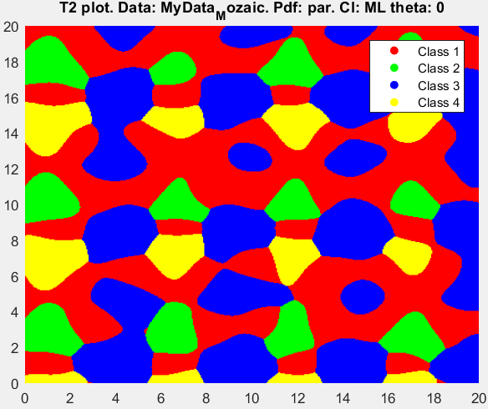

Рисунок 13. 12 - Диаграмма разбиения плоскости

**Вывод:** при ISDA средняя ошибка увеличивается.

**Исследование параметра С**

**C = 2**

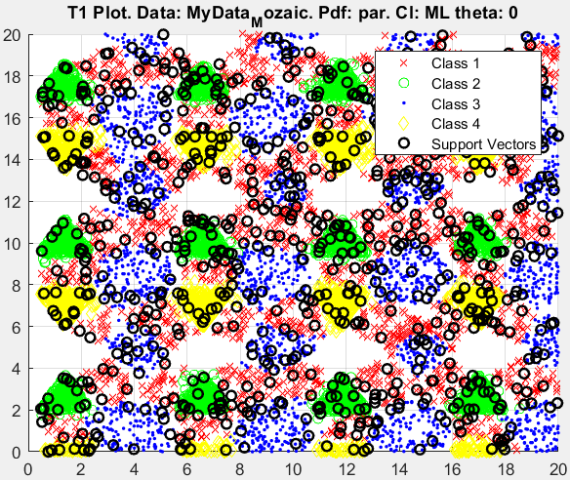

Рисунок 13. 13 - C = 2

mean_error = 0.0935

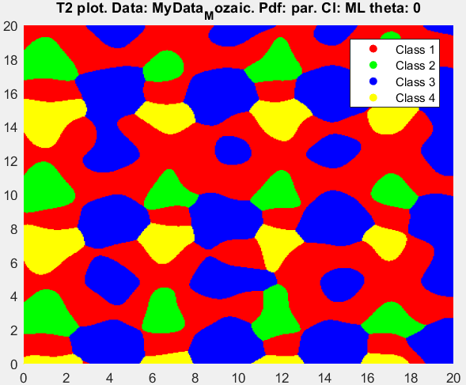

Рисунок 13. 14 - Диаграмма разбиения плоскости

**C = 10**

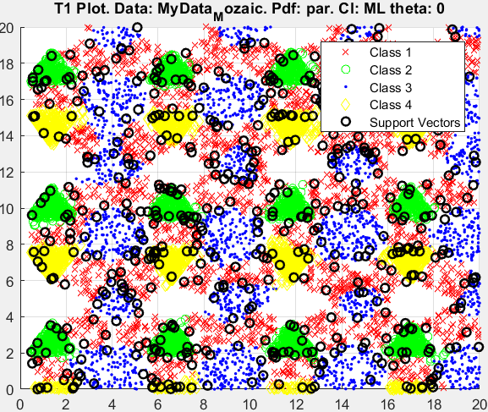

Рисунок 13. 15 - C = 10

mean_error = 0.0815

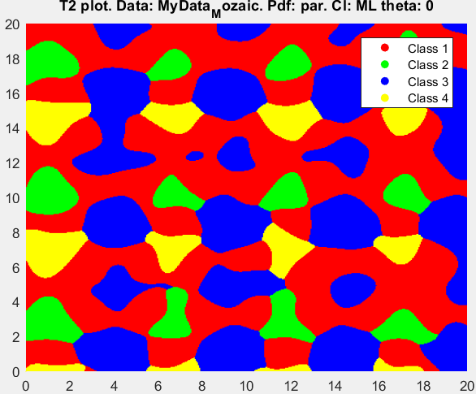

Рисунок 13. 16 - Диаграмма разбиения плоскости

**C = 55**

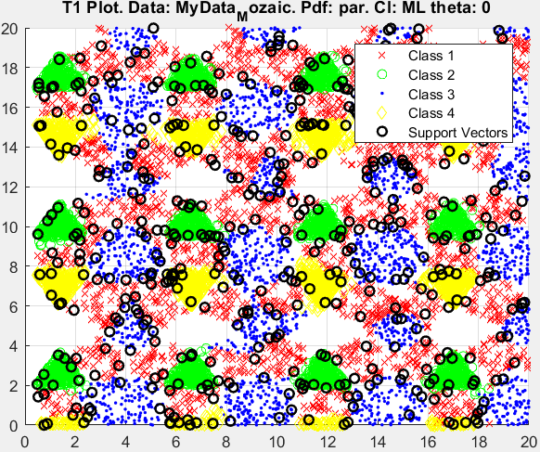

Рисунок 13. 17 - C = 55

mean_error = 0.0862

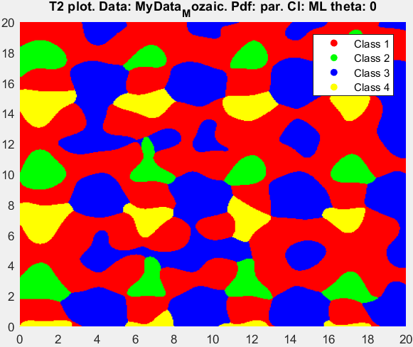

Рисунок 13. 18 - Диаграмма разбиения плоскости

**C = 150**

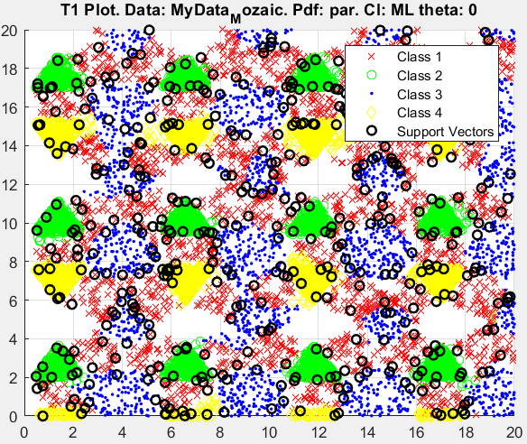

Рисунок 13. 19 - C = 150

mean_error = 0.0917

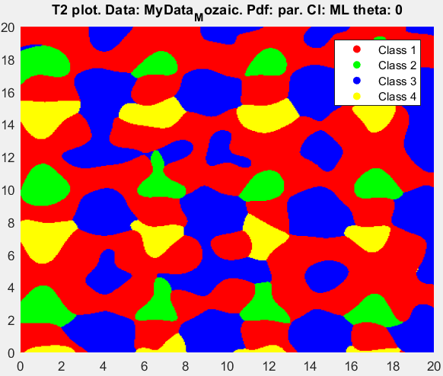

Рисунок 13. 20 - Диаграмма разбиения плоскости

**C = 1000**

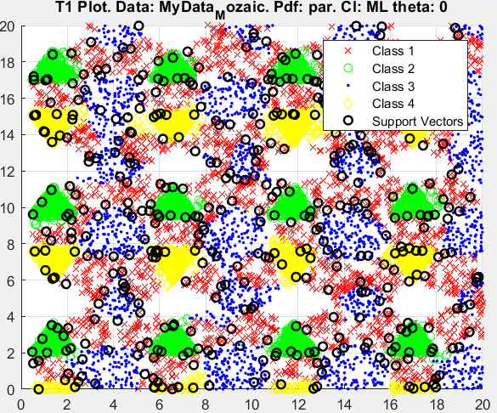

Рисунок 13. 21 - C = 1000

mean_error = 0.1026

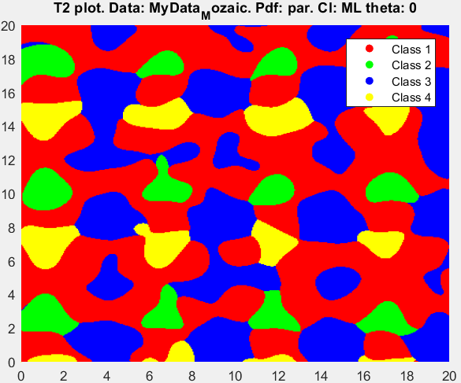

Рисунок 13. 22 - Диаграмма разбиения плоскости

**Вывод:** при разных С средняя ошибка меняется не в значительном размере, но при сильном изменение С ошибка начала увеличиваться.

**Подбор коэффициента масштабирования**

**Коэффициент равен 1.5:**

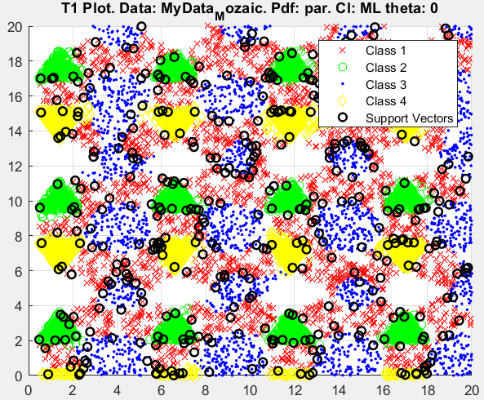

Рисунок 13. 23 - Коэффициент равен 1.5

mean_error = 0.0822

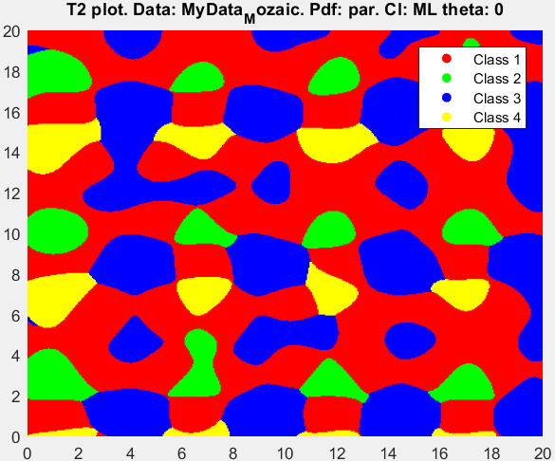

Рисунок 13. 24 - Диаграмма разбиения плоскости

**Коэффициент равен 2:**

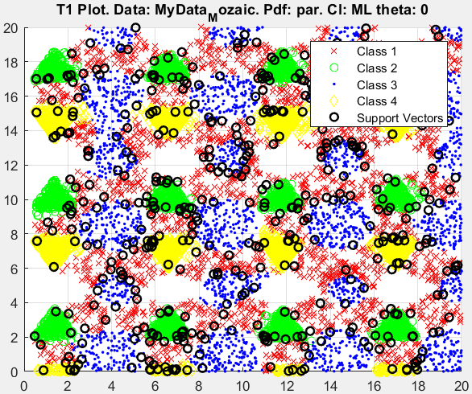

Рисунок 13. 25 - Коэффициент равен 2

mean_error = 0.0817

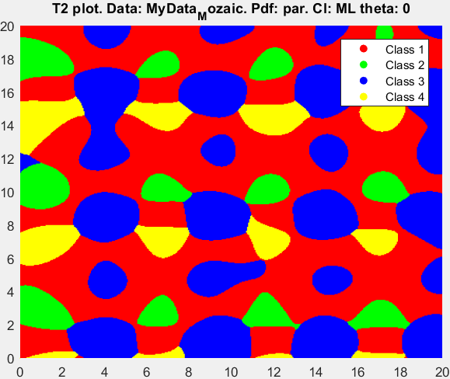

Рисунок 13. 26 - Диаграмма разбиения плоскости

**Коэффициент равен 0.5:**

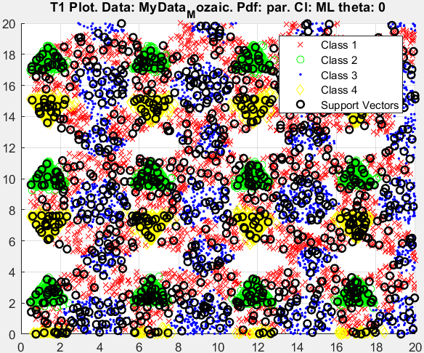

Рисунок 13. 27 - Коэффициент равен 0.5

mean_error = 0.0881

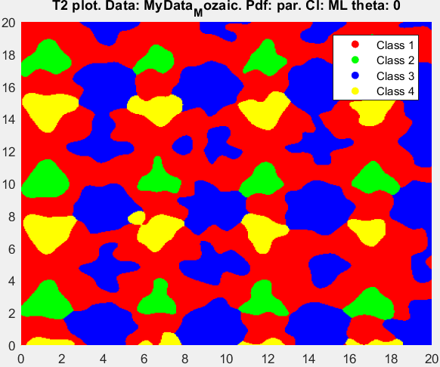

Рисунок 13. 28 - Диаграмма разбиения плоскости

**Вывод:** Лучший результат получился при минимальном коэффициенте масштабирования. При его увеличении классификация очень сильно ухудшалась.

**Исследование влияния параметра числа выбросов**

**Outlier Freq = 0.1**

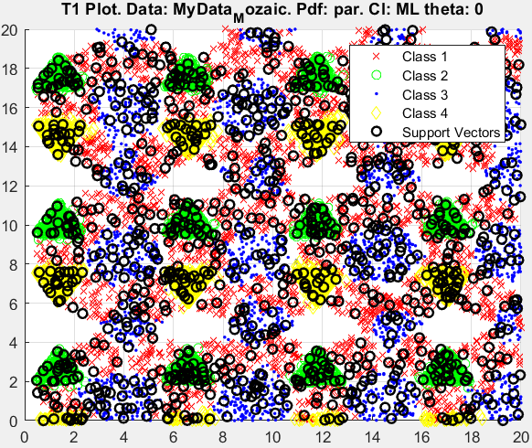

Рисунок 13. 29 - Outlier Freq = 0.1

mean_error = 0.0876

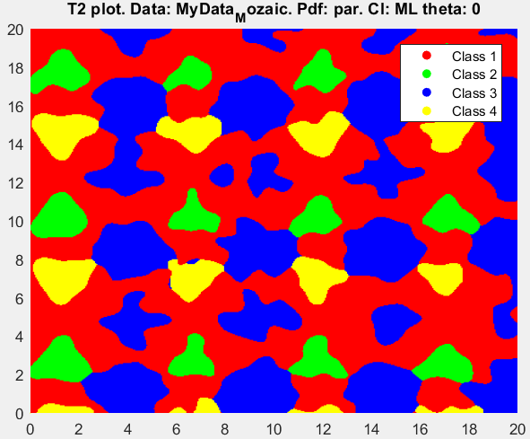

Рисунок 13. 30 - Диаграмма разбиения плоскости

**Outlier Freq = 0.3**

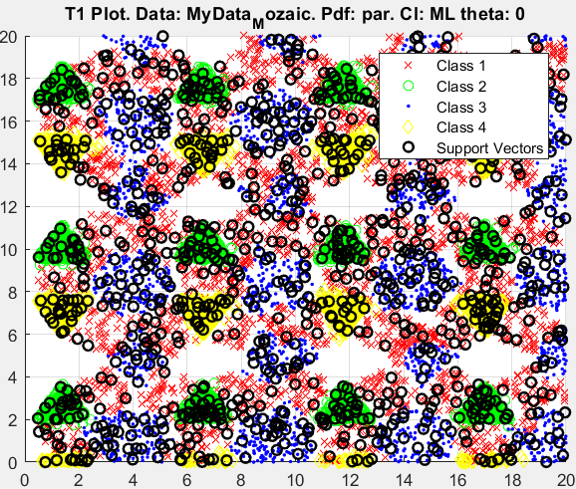

Рисунок 13. 31 - Outlier Freq = 0.3

mean_error = 0.0878

**Outlier Freq = 0.6**

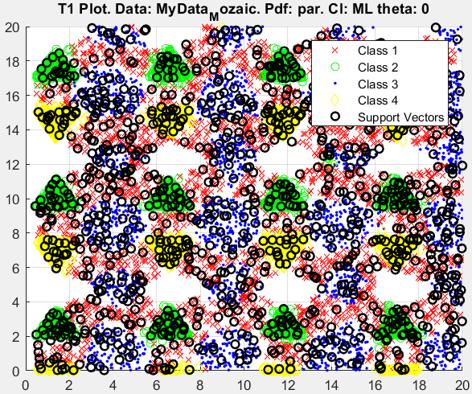

Рисунок 13. 32 - Outlier Freq = 0.6

mean_error = 0.0915

**Вывод:** Лучший результат получился при меньшем числе выбросов. При его увеличении средняя ошибка увеличивалась, но не критично.

**Использование разных ядер**

**Линейное**

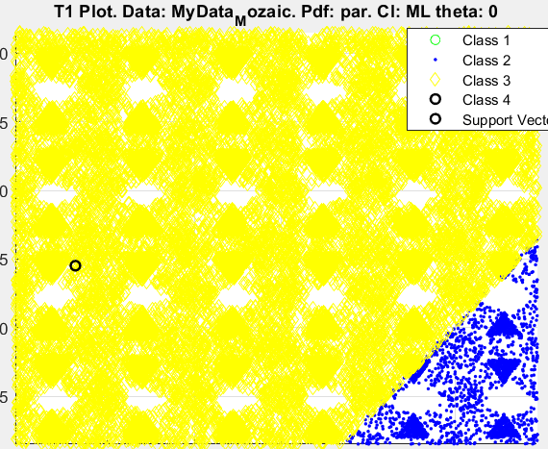

Рисунок 13. 33 - Линейное

mean_error = 0.7460

**Вывод:** при использование линейных ядер сделать ошибку ниже 0.7 не удалось.

**Полиномиальное**

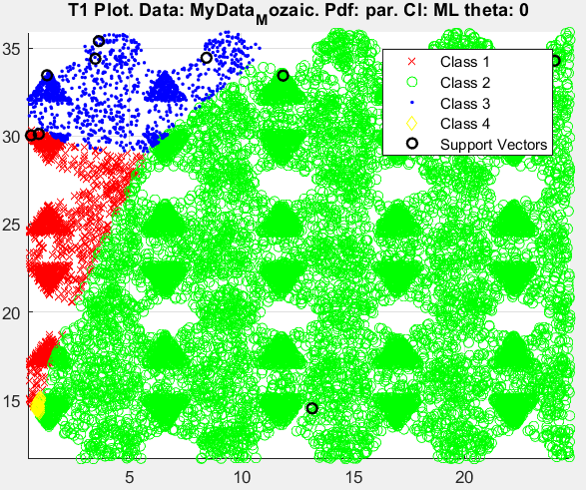

Рисунок 13. 34 - Полиномиальное

mean_error = 0.7420

**Вывод:** Такая же ситуация и полиномиальным ядром. Подобрать правильных параметров не удалось. Ошибка получается очень высокая.

**Нормальное распределение**

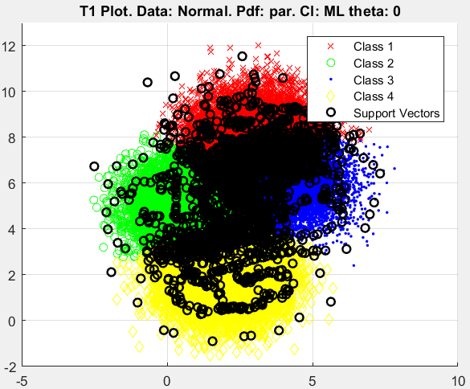

Рисунок 13. 35 - rbf, SMO, масштаб 1, C=1, число выбросов 0.3

mean_error = 0.1205

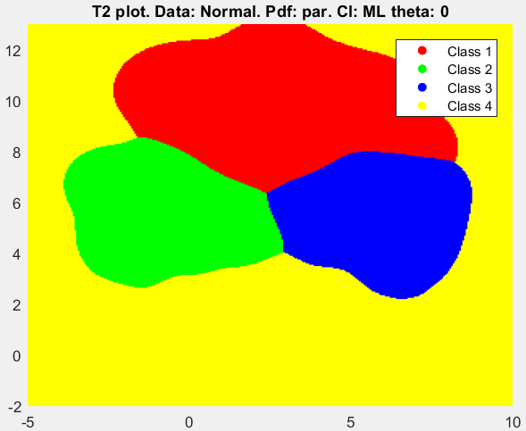

Рисунок 13. 36 - Диаграмма разбиения плоскости

**Вывод:** Лучший результат при нормальном распределении получился при параметрах: rbf ядро, решатель SMO, масштаб 1, C=1, число выбросов 0.3.

**Равномерное распределение**

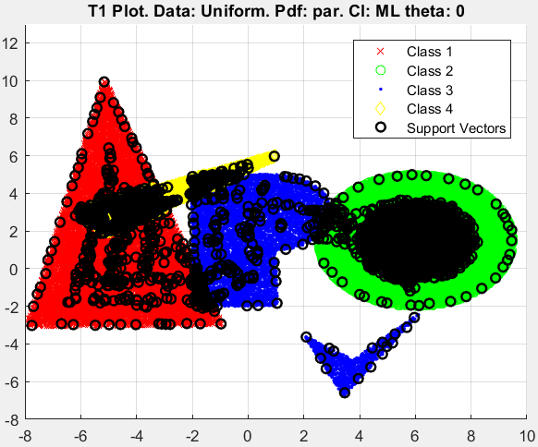

Рисунок 13. 37 - rbf, SMO, масштаб 1, C = 10, число выбросов 0.5

mean_error = 0.1091

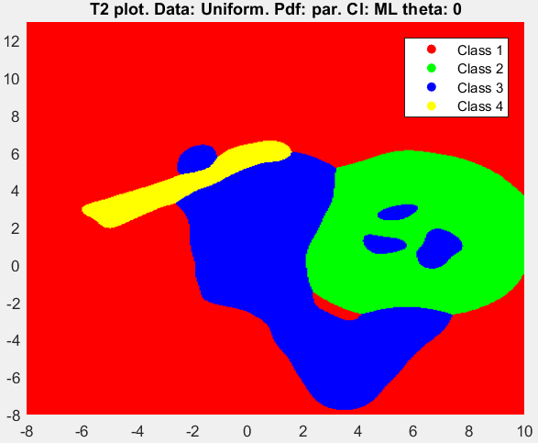

Рисунок 13. 38 - Диаграмма разбиения плоскости

**Вывод:** Лучший результат при равномерном распределении полулся при параметрах: rbf ядро, решатель SMO, масштаб 1, C = 10, число выбросов 0.5.

При изменении числа выбросов результат никак не меняется.

**Спираль**

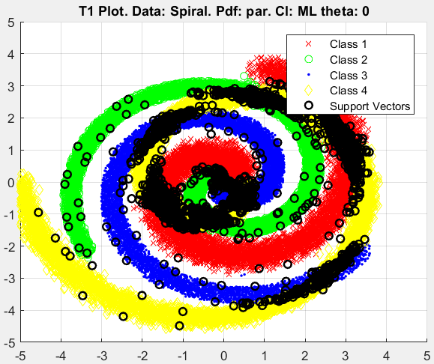

Рисунок 13. 39 - rbf, SMO, масштаб 1, C = 15, число выбросов 0.4

mean_error = 0.1011

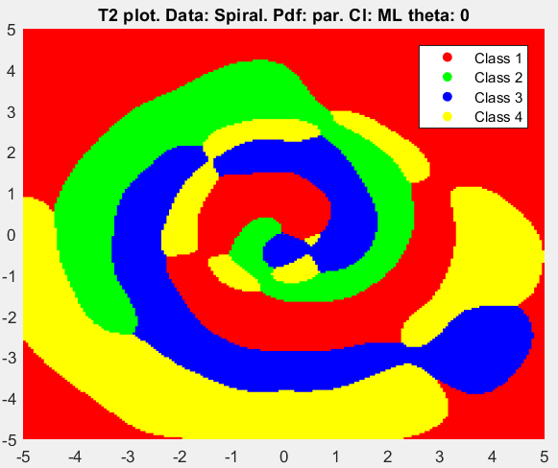

Рисунок 13. 40 - Диаграмма разбиения плоскости

**Вывод:** Лучший результат в нормальном распределение удалось получить при параметрах: rbf ядро, решатель SMO, масштаб 1, C=15, число выбросов 0.4.

|  |  |  |  |  |
| --- | --- | --- | --- | --- |
|  | С = 2 | С = 10 | С = 150 | С = 1000 |
| SMO | 0.0935 | 0.0815 | 0.0862 | 0.1026 |
| ISDA | 0.1063 | 0.0823 | 0.0861 | 0.0965 |

|  |  |  |
| --- | --- | --- |
|  | SMO | ISDA |
| linear | 0.7393 | 0.7460 |
| poly | 0.7691 | 0.7420 |
| rbf | 0.0943 | 0.1091 |

|  |  |  |  |
| --- | --- | --- | --- |
| Нормальное распределение | Равномерное распределение | Распределение точек вокруг кривой | Мозаика |
| Kernel:rbf  Solver: SMO  C = 1  Outlier Freq: 0.3 | Kernel:rbf  Solver: SMO  C = 10  Outlier Freq: 0.5 | Kernel:rbf  Solver: SMO  C = 15  Outlier Freq: 0.4 | Kernel:rbf  Solver: SMO  C = 10  Outlier Freq: 0.1 |
| 0.1205 | 0.1091 | 0.1011 | 0.0827 |

Задание 6. Нейронные сети

**Мозаика**

При использовании параметров по умолчанию:

Архитектура – **ff**

Выход – **sigmoid**

**1** скрытый слой со **100** нейронами

Функция обучения: **trainlm.**

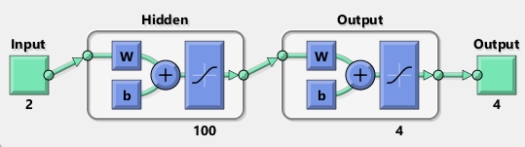

Рисунок 14. 1 - Нейронная сеть

**nTrain = 500**

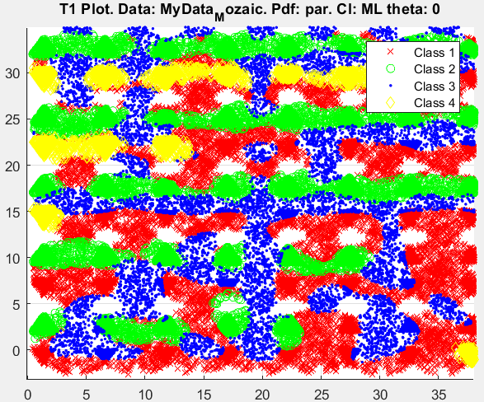

Рисунок 14. - nTrain = 500

mean_error = 0.4532

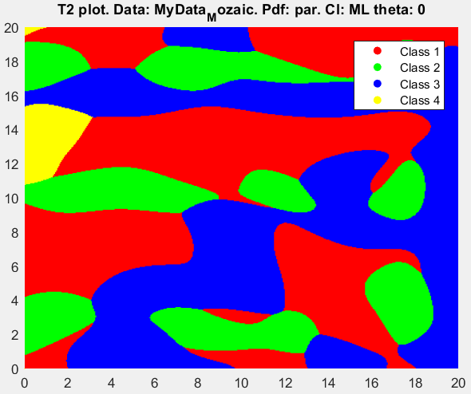

Рисунок 14. 3 - Диаграмма разбиения плоскости

**nTrain = 1000**

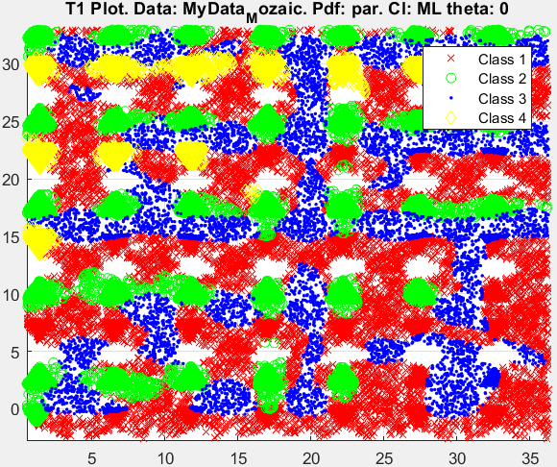

Рисунок 14. - nTrain = 1000

mean_error = 0.3986

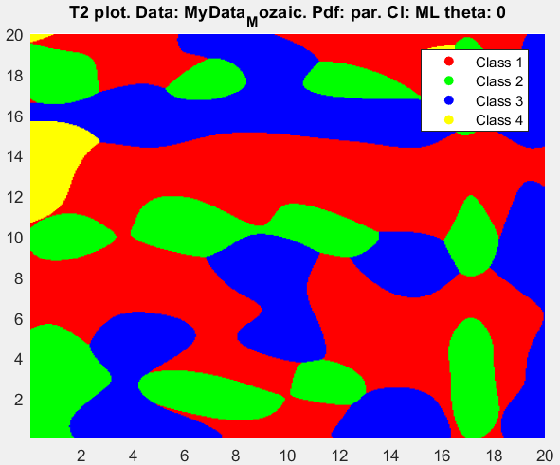

Рисунок 14. 5 - Диаграмма разбиения плоскости

**nTrain = 2500**

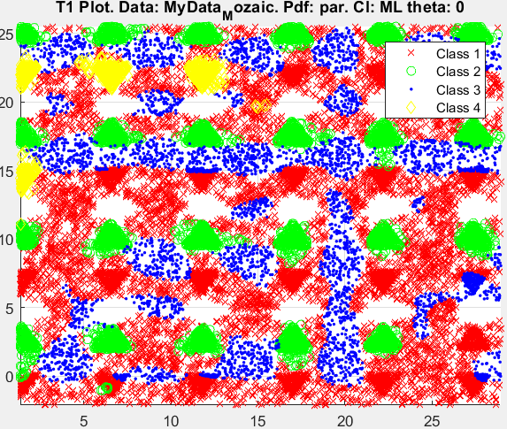

Рисунок 14. - nTrain = 2500

mean_error = 0.3397

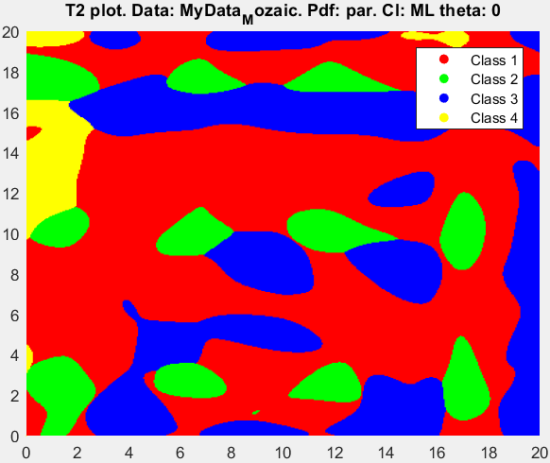

Рисунок 14. - Диаграмма разбиения плоскости

**nTrain =5000**

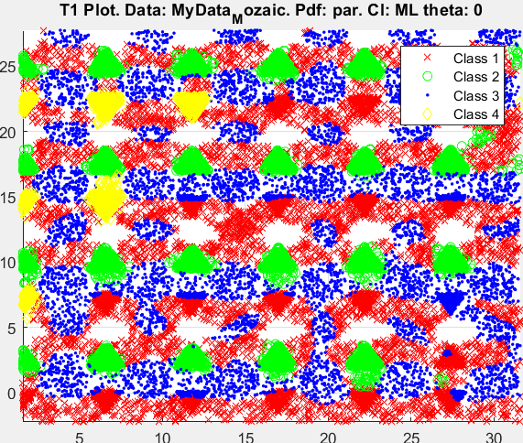

Рисунок 14. - nTrain =5000

mean_error = 0.2854

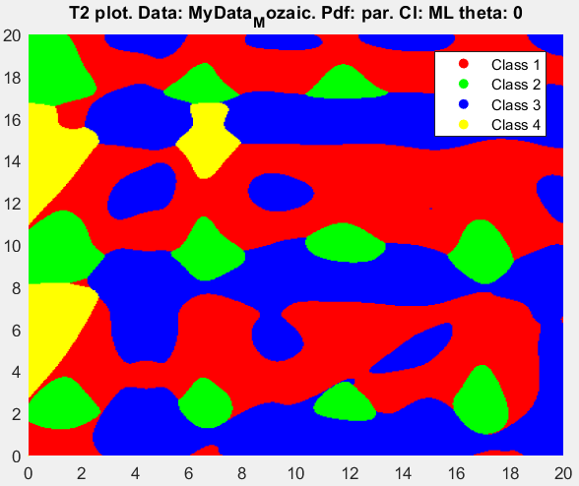

Рисунок 14. - Диаграмма разбиения плоскости

**Вывод:** при обучающей выборки равной 5000, результат получается неплохим и обучение происходит достаточно быстро.

**Увеличение скрытых нейронов**

**nTrain = 3000, скрытых нейронов = 150:**

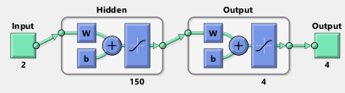

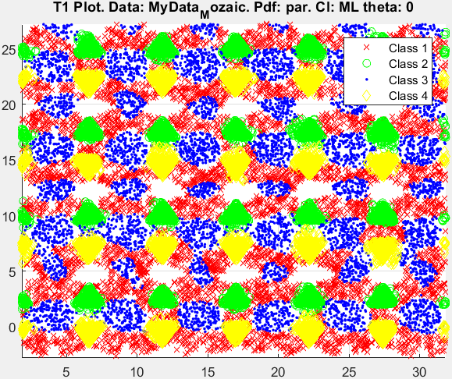

Рисунок 14. - nTrain = 3000, скрытых нейронов = 150

mean_error = 0.1070

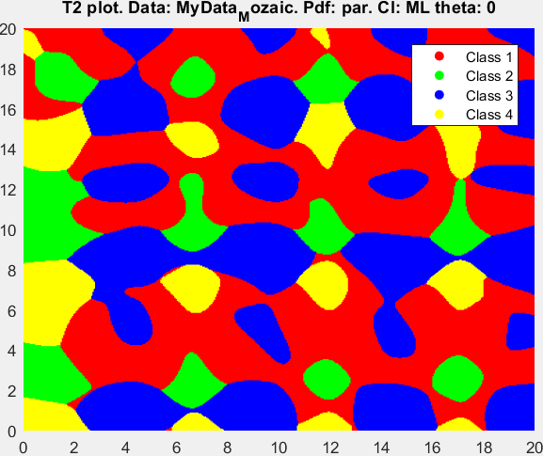

Рисунок 14. - Диаграмма разбиения плоскости

**nTrain = 3000, скрытых нейронов = 200:**

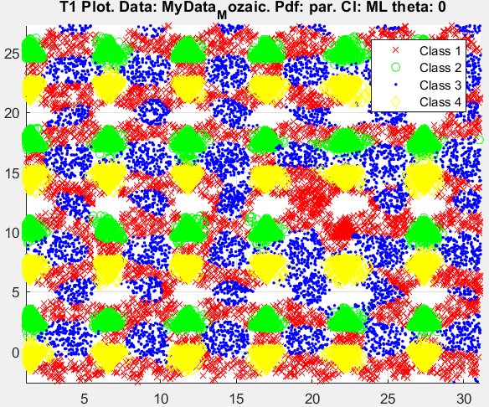

Рисунок 14. - nTrain = 3000, скрытых нейронов = 200

mean_error = 0.1335

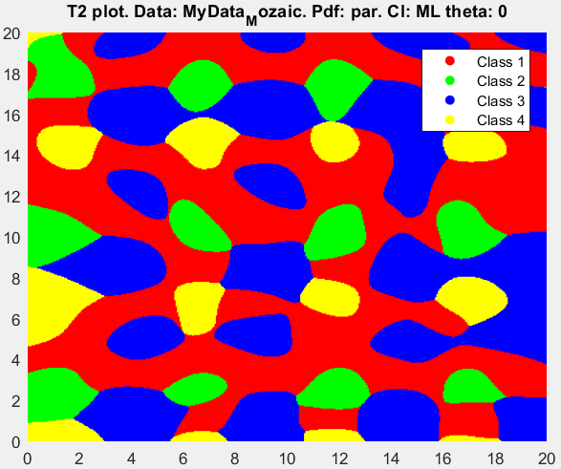

Рисунок 14. - Диаграмма разбиения плоскости

**nTrain = 3000, скрытых нейронов = 250:**

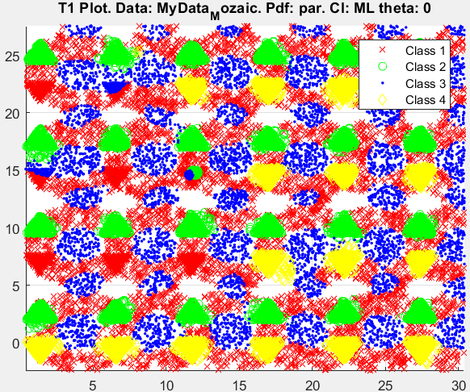

Рисунок 14. - nTrain = 3000, скрытых нейронов = 250

mean_error = 0.1332

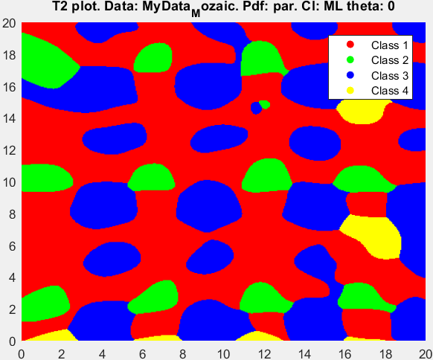

Рисунок 14. - Диаграмма разбиения плоскости

**nTrain = 3000, скрытых нейронов = 300**:

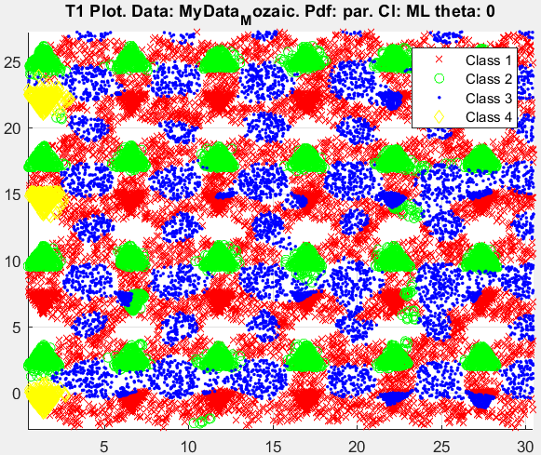

Рисунок 14. - nTrain = 3000, скрытых нейронов = 300

mean_error = 0.2908

**Вывод:** при 300 скрытых нейронов происходит переобучение, и средняя ошибка увеличивается. Начиная с 200 скрытых нейронов обучение происходит в среднем 8–10 мин.

**Изменение функции обучения**

**Traingd**

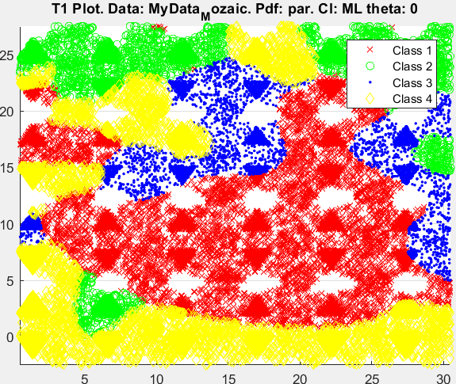

Рисунок 14. - Traingd, 3000, 100

mean_error = 0.7150

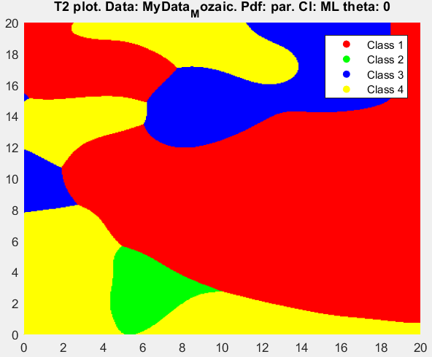

Рисунок 14. - Диаграмма разбиения плоскости

**Traingdm**

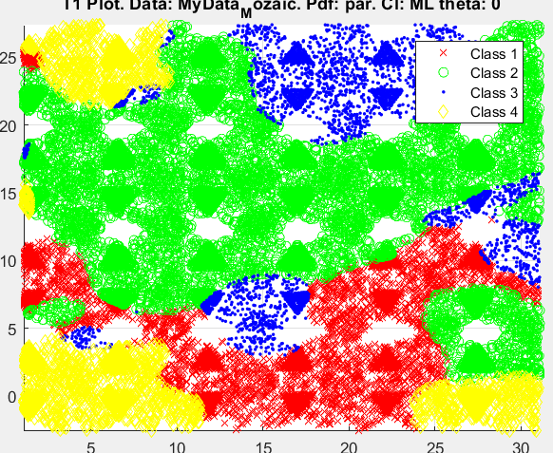

Рисунок 14. - Traingdm, 3000

mean_error = 0.7205

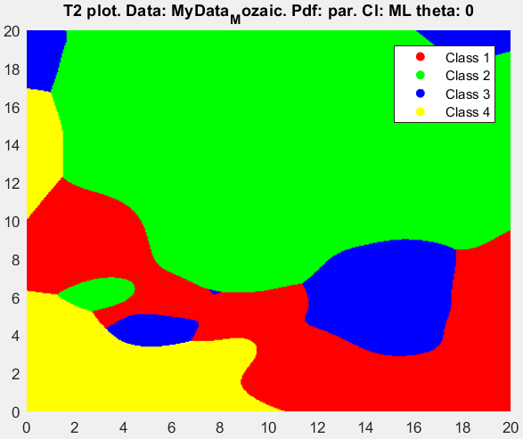

Рисунок 14. - Диаграмма разбиения плоскости

**Traingda**

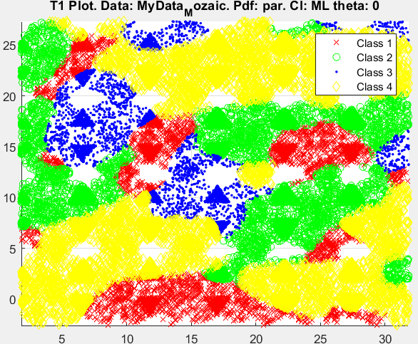

Рисунок 14. – Traingda

mean_error = 0.6767

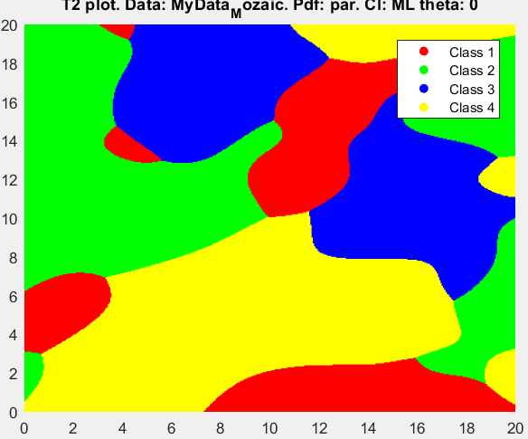

Рисунок 14. - Диаграмма разбиения плоскости

**Traingdx**

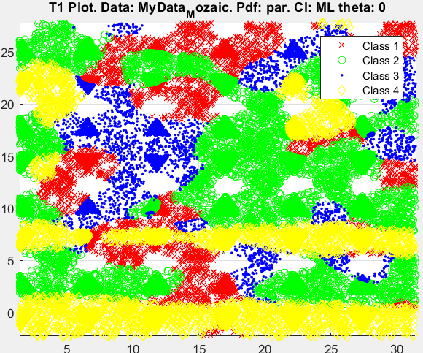

Рисунок 14. – Traingdx

mean_error = 0.5775

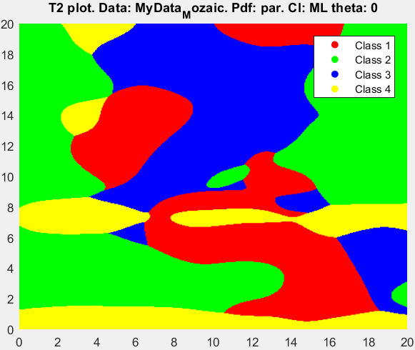

Рисунок 14. - Диаграмма разбиения плоскости

**Trainrp**

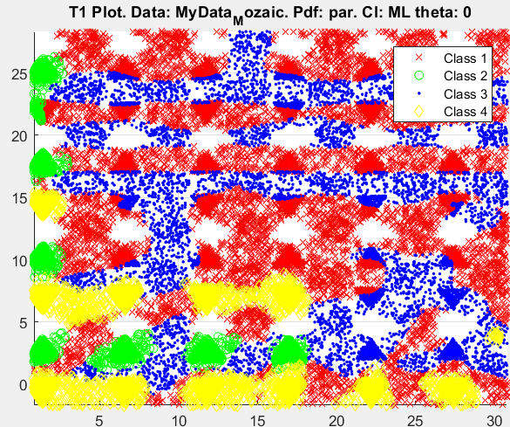

Рисунок 14. 25 - Trainrp

mean_error = 0.5056

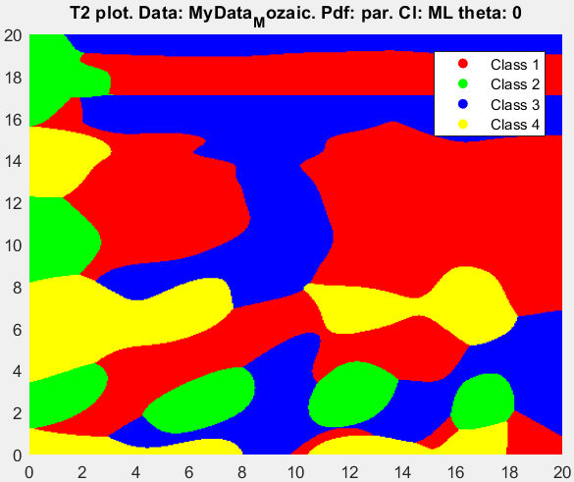

Рисунок 14. 26 - Диаграмма разбиения плоскости

**Traincgf**

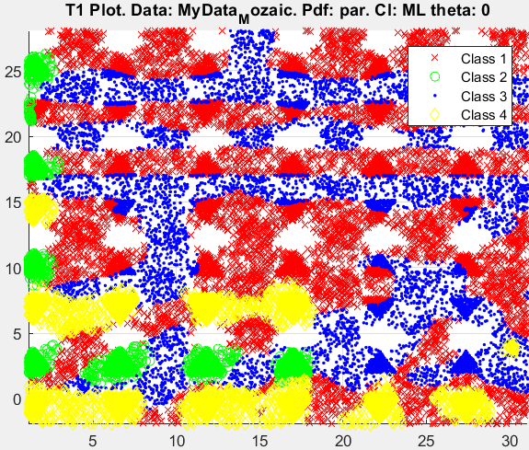

Рисунок 14. 27 – Traincgf

mean_error = 0.5056

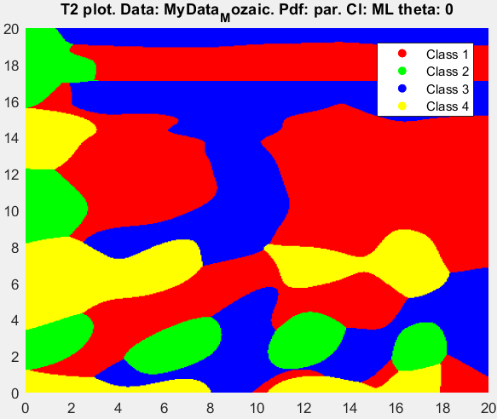

Рисунок 14. 28 - Диаграмма разбиения плоскости

**Traincgb**

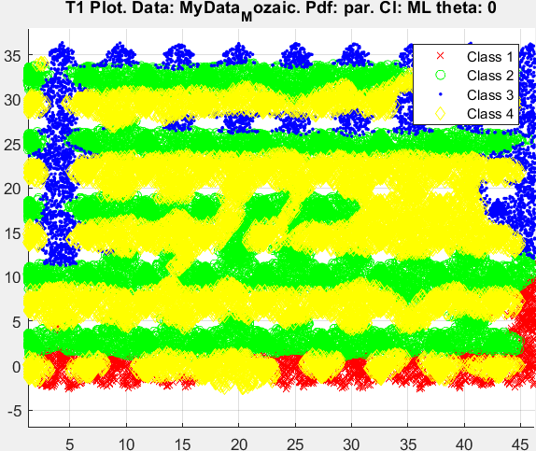

Рисунок 14. 29 – Traincgb

mean_error = 0.4321

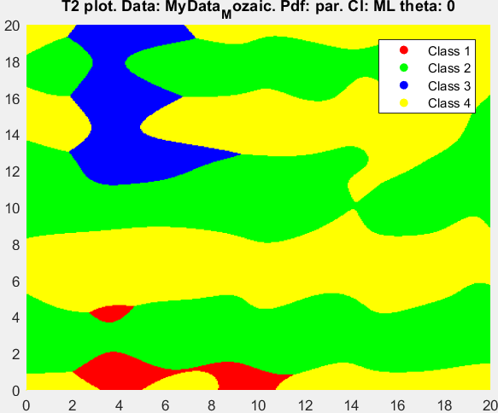

Рисунок 14. 30 - Диаграмма разбиения плоскости

**Trainbfg**

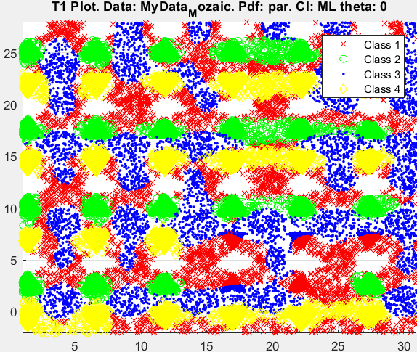

Рисунок 14. 31 – Trainbfg

mean_error = 0.2471

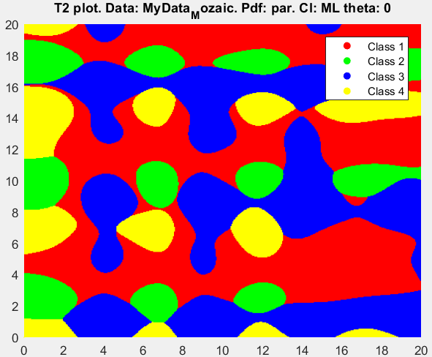

Рисунок 14. 32 - Диаграмма разбиения плоскости

**Trainoss**

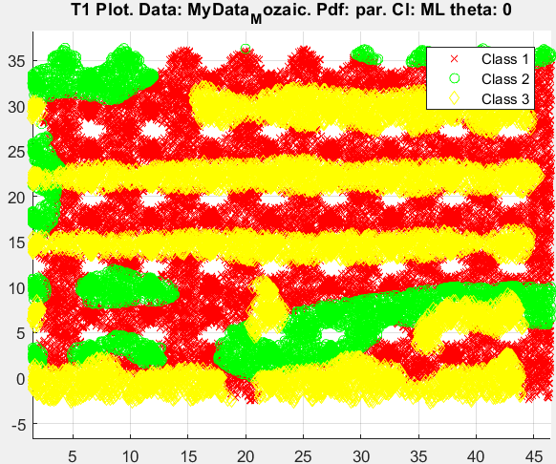

Рисунок 14. 33 – Trainoss

mean_error = 0.5795

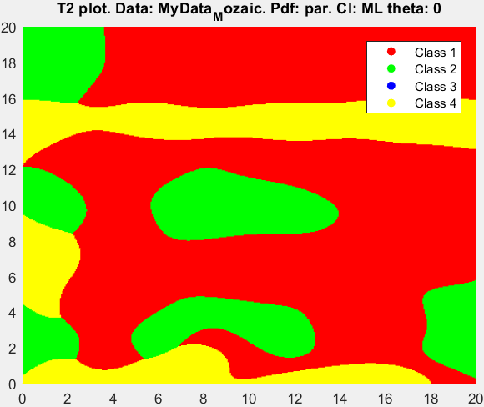

Рисунок 14. 34 - Диаграмма разбиения плоскости

**Trainbr**

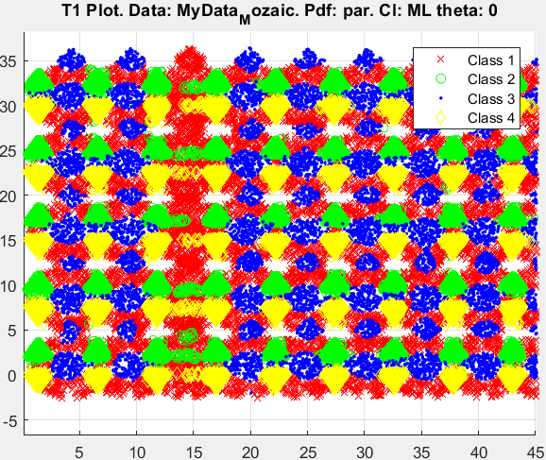

Рисунок 14. 35 – Trainbr

mean_error = 0.1067

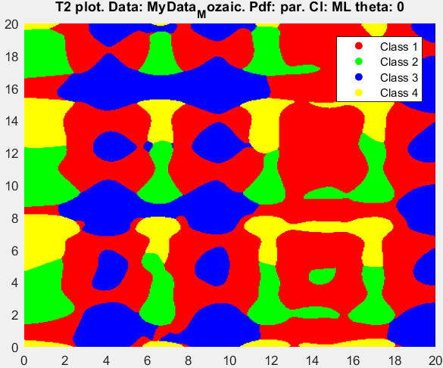

Рисунок 14. 36 - Диаграмма разбиения плоскости

**Вывод:** Наилучший результат получается у квазиньютоновских методов, но и по времени обучения эти методы самые долгие. В среднем 6–10 мин.

Trainbr обучалась примерно час при 200 скрытых нейронах, но при использование этого метода получился самый лучший результат.

**Softmax, метод – trainscg**

Обучающая выборка 3000:

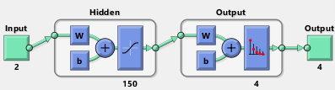

Рисунок 15. 1 - Softmax, метод – trainscg

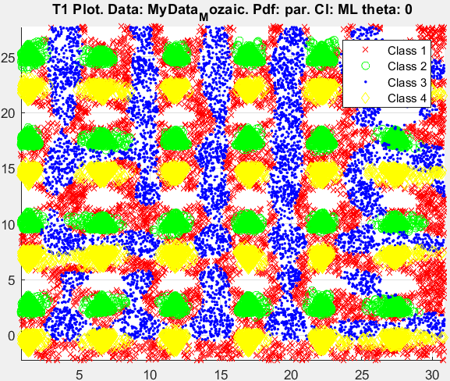

Рисунок 15. 2 - Softmax, метод – trainscg

mean_error = 0.1783

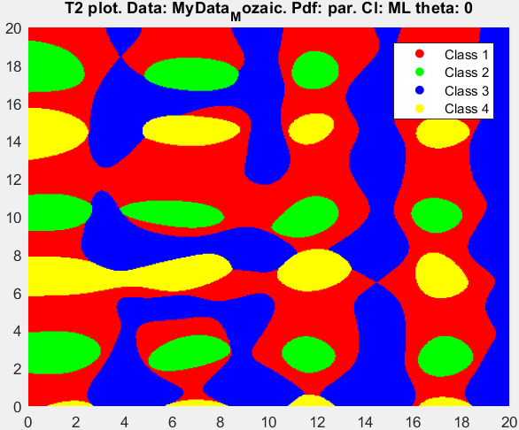

Рисунок 15. 3 - Диаграмма разбиения плоскости

Обучающая выборка 4000:

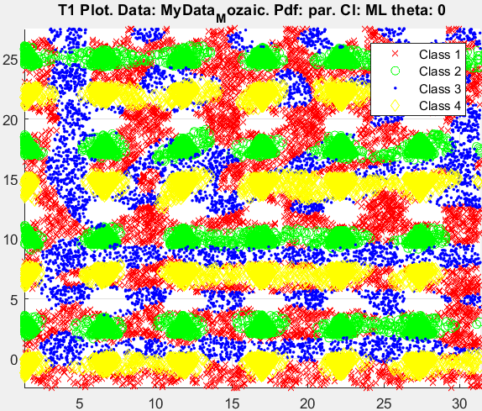

Рисунок 15. 4 - Softmax, метод – trainscg, 4000

mean_error = 0.2154

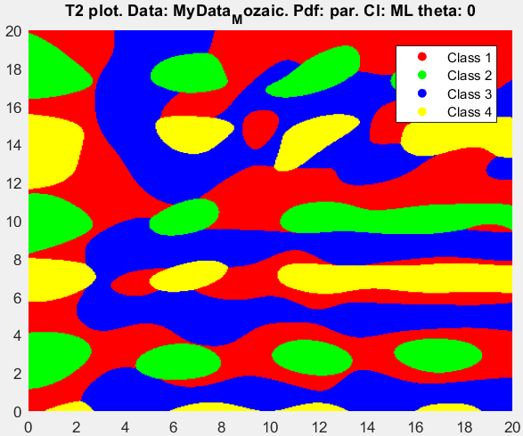

Рисунок 15. 5 - Диаграмма разбиения плоскости

**Вывод:** при выходе softmax обучение происходит достаточно быстро и результат средней ошибки получается довольно неплохим при 200 скрытых нейронах.

**Архитектура Cascade**

**Sigmoid**

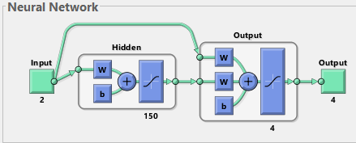

Рисунок 15. 6 - Архитектура Cascade, sigmoid

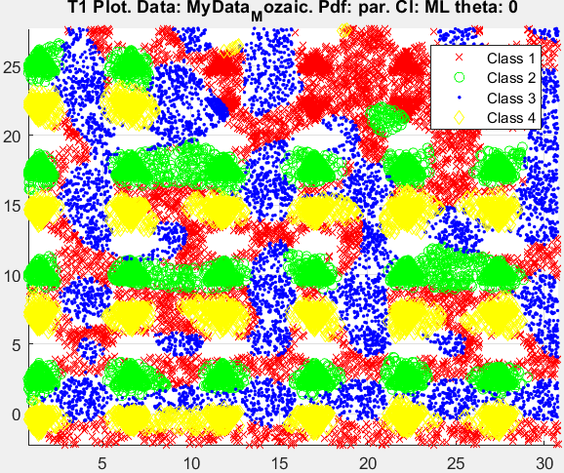

Рисунок 15. 7 - Архитектура Cascade, sigmoid

mean_error = 0.2562

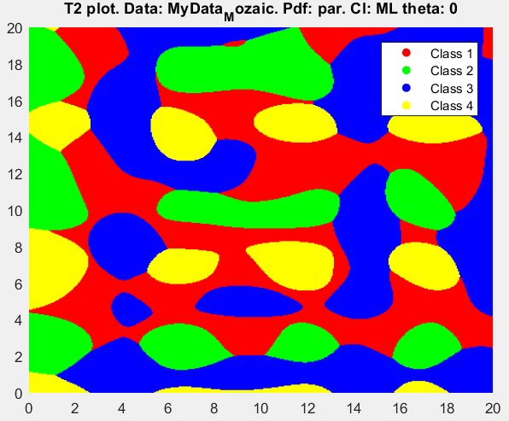

Рисунок 15. 8 - Диаграмма разбиения плоскости

**Вывод:** В архитектуре cascade у выхода sigmoid результат получился лучше, даже при том, что время на обучение оба выхода тратят относительно одинаковое.

**Нормальное распределение**

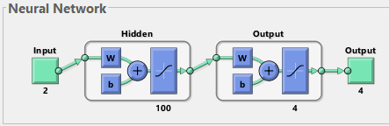

Рисунок 15. 9 - Нормальное распределение

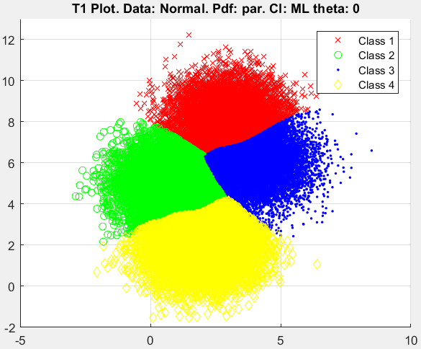

Рисунок 15. 10 - Нормальное распределение

mean_error = 0.1323

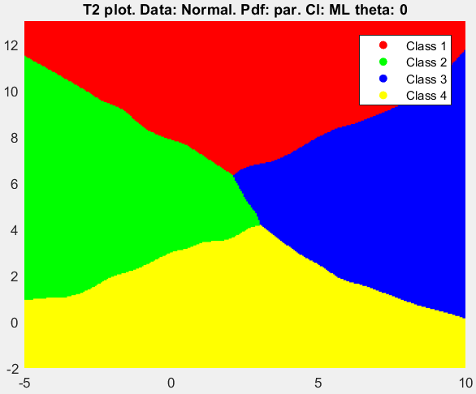

Рисунок 15. 11 - Диаграмма разбиения плоскости

**Вывод:** при нормальном распределение минимальная средняя ошибка получается при использовании выхода sigmoid, архитектуры ff и 100 скрытых нейронов. При увеличение скрытых нейронов результат изменяется несущественно.

**Равномерное распределение**

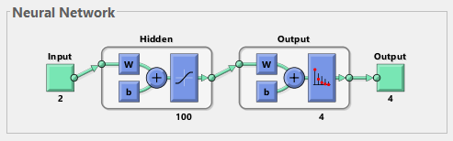

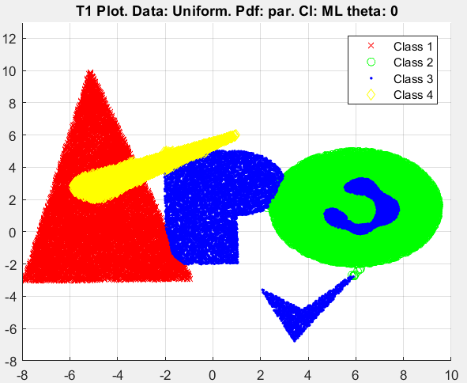

Рисунок 15. 12 - Равномерное распределение

mean_error = 0.1101

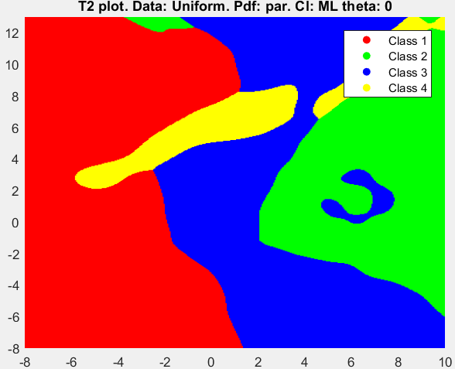

Рисунок 15. 13 - Диаграмма разбиения плоскости

**Вывод:** для равномерного распределение значительно отличаются варианты с разными выходами. Лучше всего подошел softmax. При достаточно быстрой скорости обучения ошибка получилась 0.1101

**Распределение точек вокруг кривой**

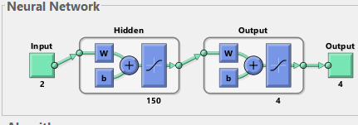

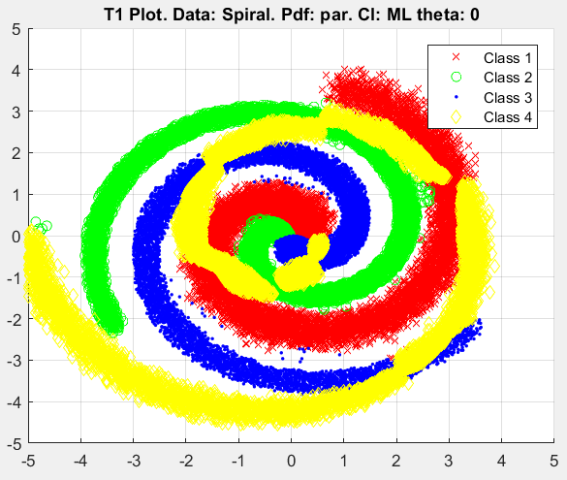

Рисунок 15. 14 - Распределение точек вокруг кривой

mean_error = 0.1051

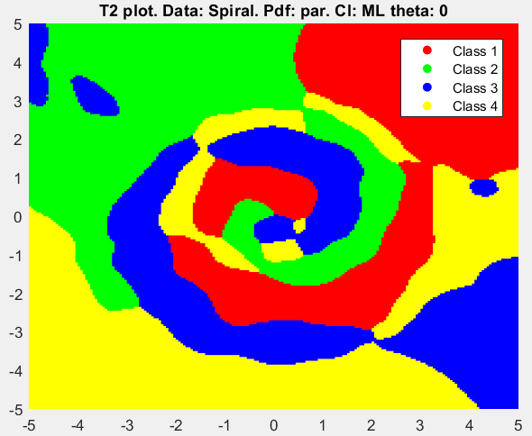

Рисунок 15. 15 - Диаграмма разбиения плоскости

**Вывод:** для распределения точек вокруг кривой подошла архитектура ff и выход sigmoid. Отличие sigmoid от softmax не сильно отличается, но первый подошел больше.

**Таблица результатов используя sigmoid:**

|  |  |  |  |
| --- | --- | --- | --- |
|  | 100 | 150 | 200 |
| trainlm | 0.1742 | 0.1633 | 0.1272 |
| trainbfg | 0.3212 | 0.2395 | 0.1989 |
| trainoss | 0.7016 | 0.2948 | 0.2578 |
| trainbr | 0.1024 | 0.9371 | 0.0804 |

**Таблица результатов используя softmax:**

|  |  |  |  |
| --- | --- | --- | --- |
|  | 100 | 150 | 200 |
| trainlm | 0.1782 | 0.1189 | 0.1167 |
| trainbfg | 0.2300 | 0.1930 | 0.1744 |
| trainoss | 0.4498 | 0.3527 | 0.2569 |
| trainbr | 0.1369 | 0.1148 | 0.0965 |

|  |  |  |  |
| --- | --- | --- | --- |
| Нормальное распределение | Равномерное распределение | Распределение точек вокруг кривой | Мозаика |
| Выход: sigmoid  Скрытых нейронов: 100  Функция обучения: trainlm | Выход: softmax  Скрытых нейронов: 100  Функция обучения: trainlm | Выход: softmax  Скрытых нейронов: 150  Функция обучения: trainbr | Выход: sigmoid  Скрытых нейронов: 200  Функция обучения: trainbr |
| 0.1323 | 0.1101 | 0.1051 | 0.0803 |

Задание 7. Деревья решений.

**Нормальное распределение**

MaxNumSplits = 20

MinParentSize = 1

MinLeafSize = 1

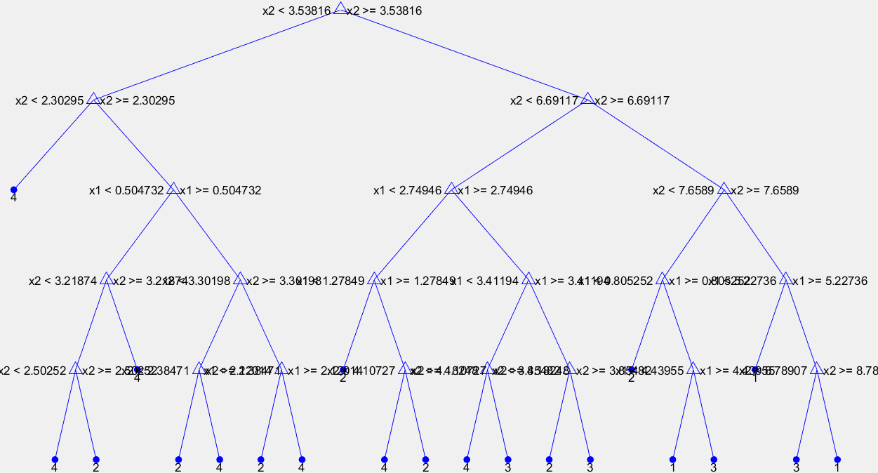

Рисунок 16. - Дерево решений

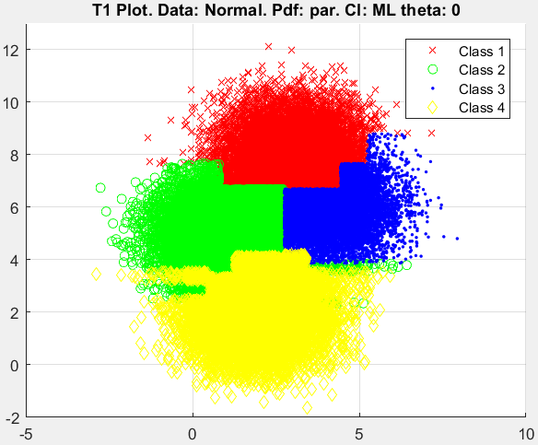

Рисунок 16. - Нормальное распределение

mean_error = 0.1564

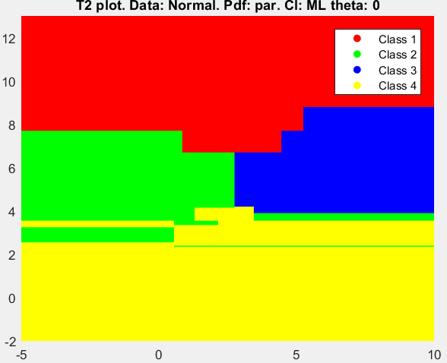

Рисунок 16. - Диаграмма разбиения плоскости

**Равномерное распределение**

MaxNumSplits = 1000

MinParentSize = 20

MinLeafSize = 1

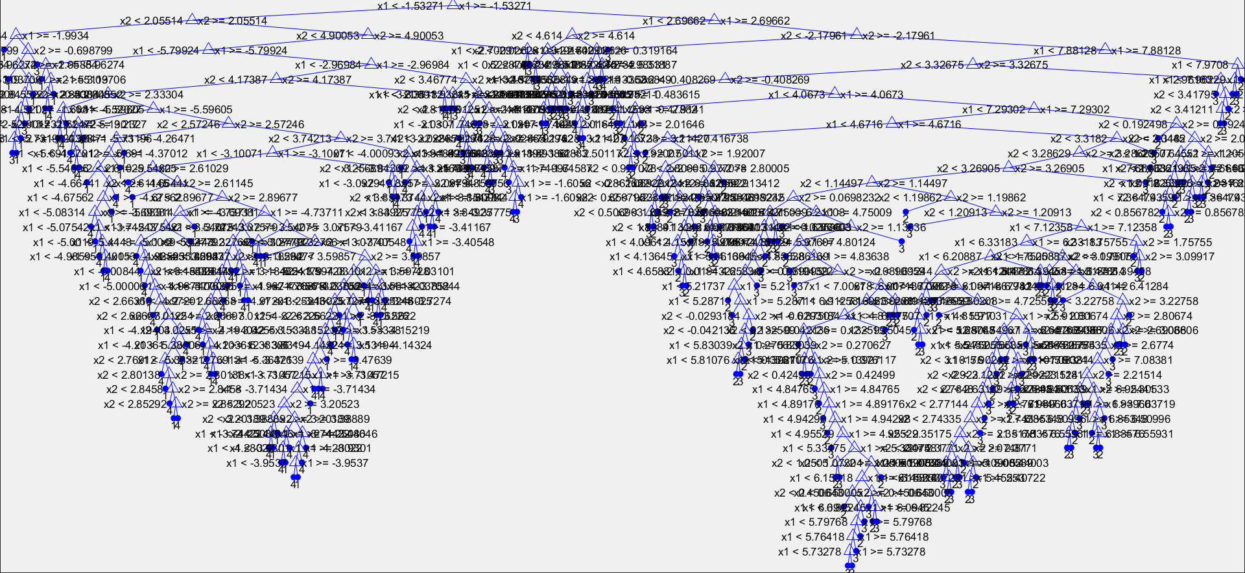

Рисунок 16. - Дерево решений

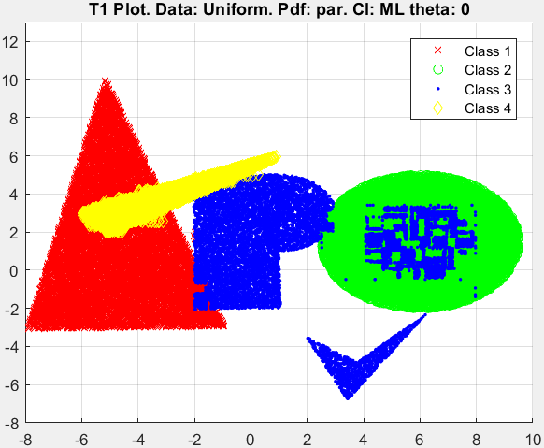

Рисунок 16. - Равномерное распределение

mean_error = 0.1205

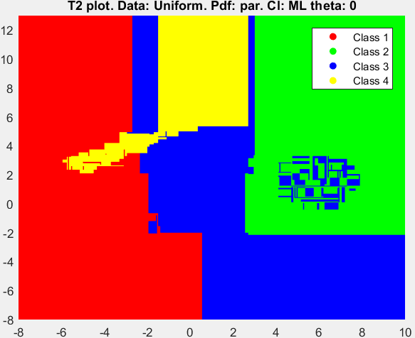

Рисунок 16. - Диаграмма разбиения плоскости

**Вывод:** больше всего на ошибку влияет показатель MaxNumSplits. Вторые два параметра на результат влияют не сильно.

**Спираль**

MaxNumSplits = 700

MinParentSize = 20

MinLeafSize = 10

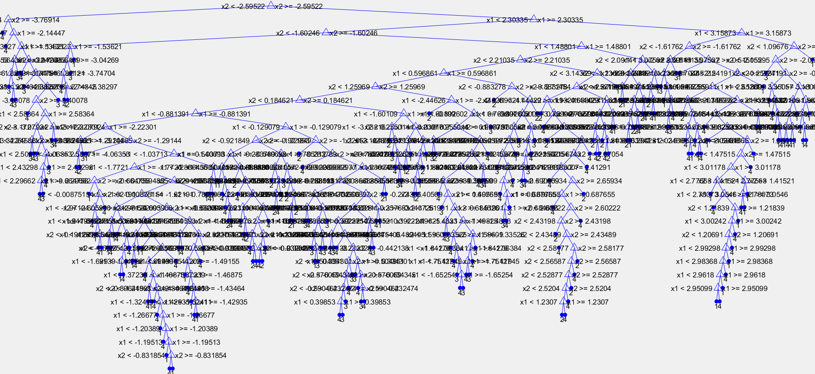

Рисунок 16. - Дерево решений

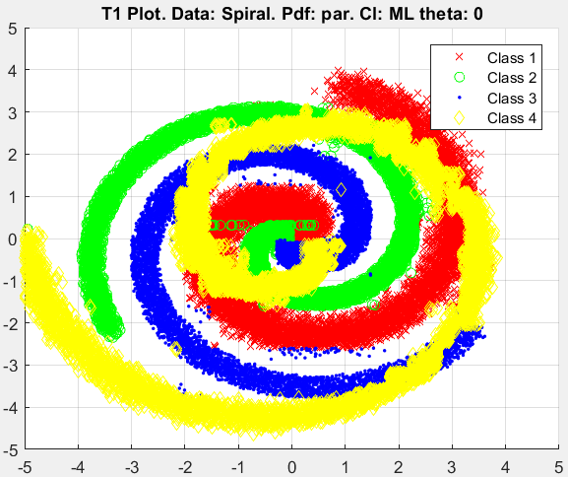

Рисунок 16. – Спираль

mean_error = 0.1263

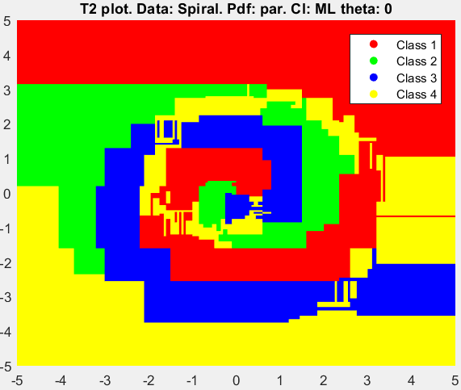

Рисунок 16. - Диаграмма разбиения плоскости

**Вывод:** В спирали значение MaxNumSplits меньше, чем в равномерном распределении. Если его продолжить увеличивать - результат ухудшается. Вторые два параметра также не сильно влияют на результат.

**Мозаика**

MaxNumSplits = 100

MinParentSize = 10

MinLeafSize = 1

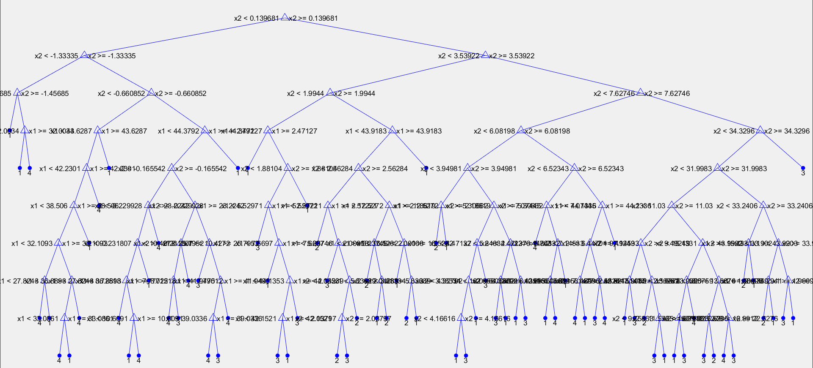

Рисунок 16. - Дерево решений

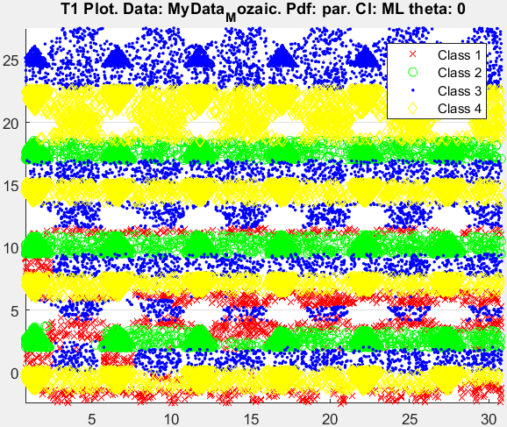

Рисунок 16. – Мозаика

mean_error = 0.3723

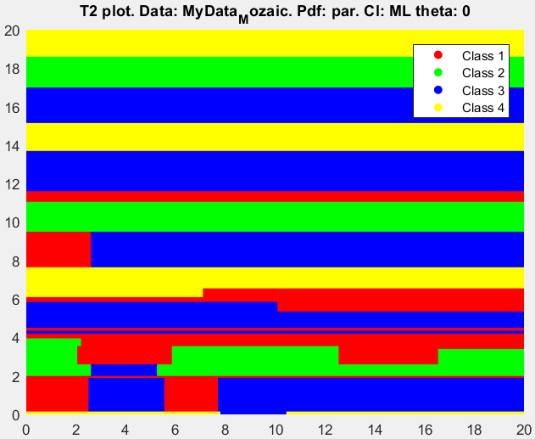

Рисунок 16. - Диаграмма разбиения плоскости

MaxNumSplits = 300

MinParentSize = 10

MinLeafSize = 1

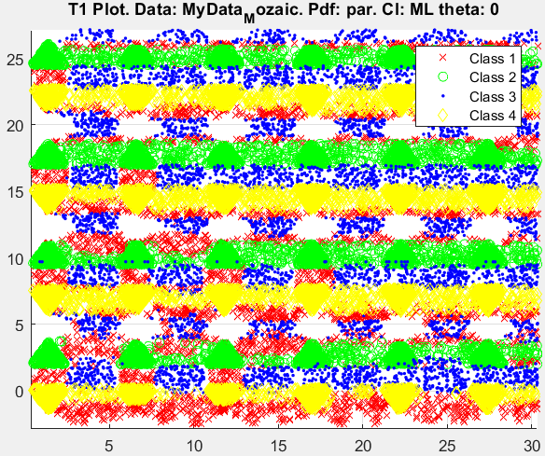

mean_error = 0.2273

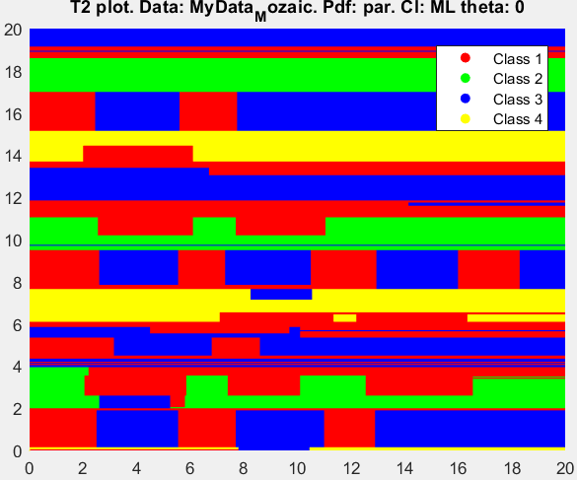

Рисунок 16. - Диаграмма разбиения плоскости

MaxNumSplits = 500

MinParentSize = 10

MinLeafSize = 1

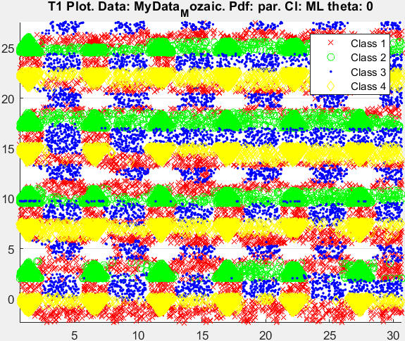

mean_error = 0.2002

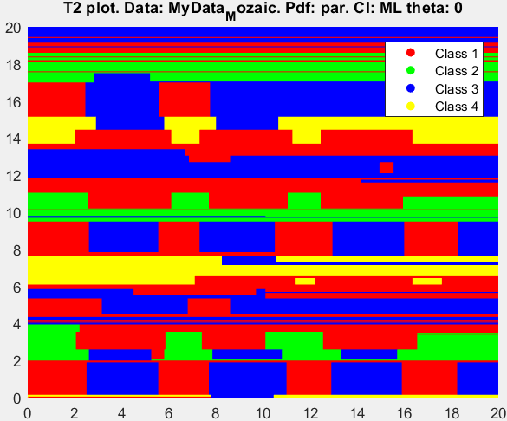

Рисунок 16. - Диаграмма разбиения плоскости

MaxNumSplits = 1000

MinParentSize = 10

MinLeafSize = 1

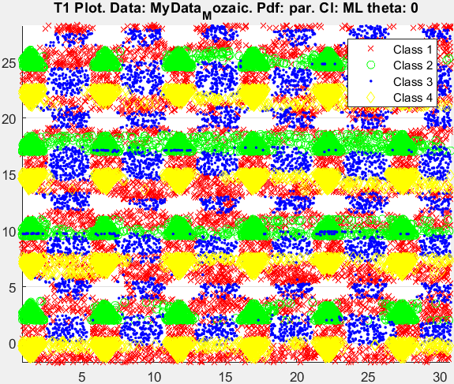

mean_error = 0.1613

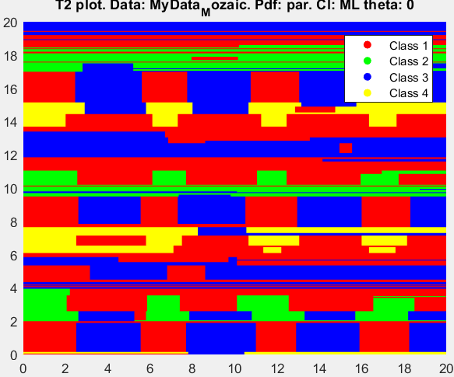

Рисунок 16. - Диаграмма разбиения плоскости

**Вывод:** после MaxNumSplits = 1000 при увеличении данного параметра средняя ошибка не изменяется.

MaxNumSplits = 1000

MinParentSize = 5

MinLeafSize = 1

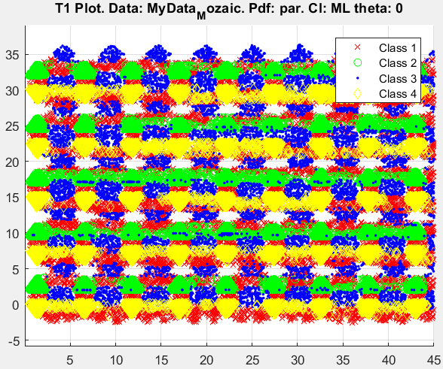

mean_error = 0.1624

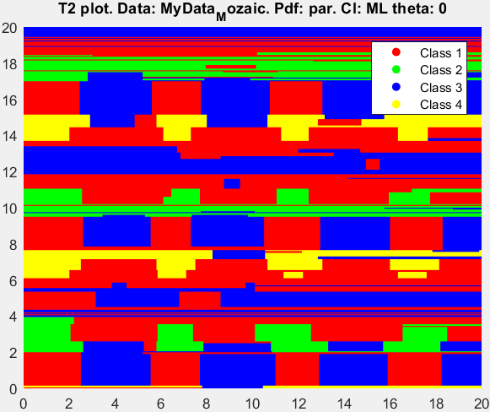

Рисунок 16. - Диаграмма разбиения плоскости

MaxNumSplits = 1000

MinParentSize = 15

MinLeafSize = 1

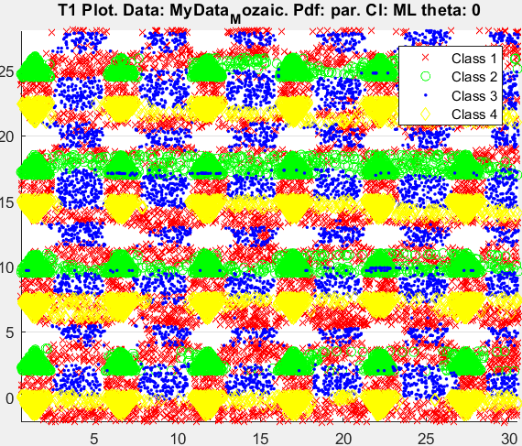

mean_error = 0.1629

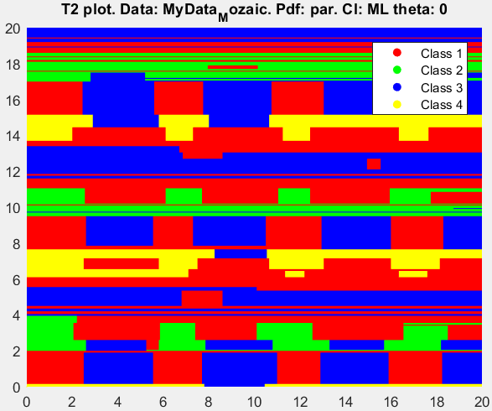

Рисунок 16. - Диаграмма разбиения плоскости

MaxNumSplits = 1000

MinParentSize = 20

MinLeafSize = 1

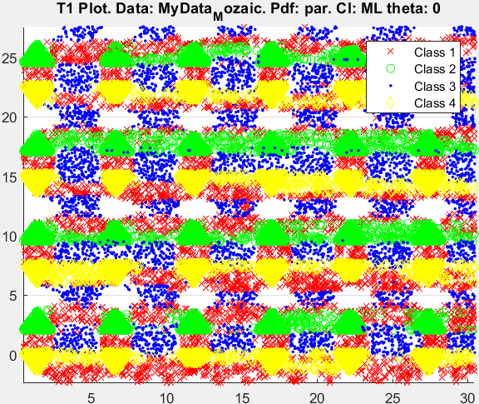

mean_error = 0.1724

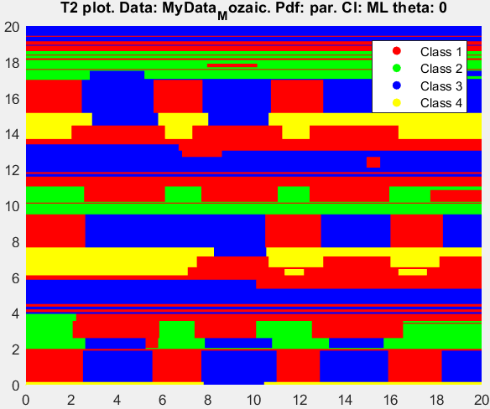

Рисунок 16. - Диаграмма разбиения плоскости

MaxNumSplits = 1000

MinParentSize = 25

MinLeafSize = 1

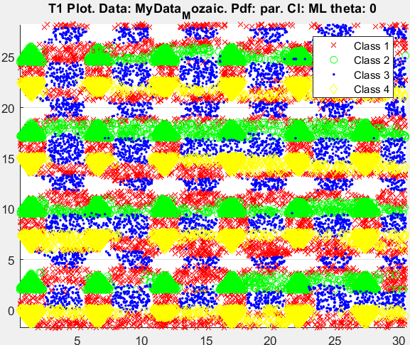

mean_error = 0.1758

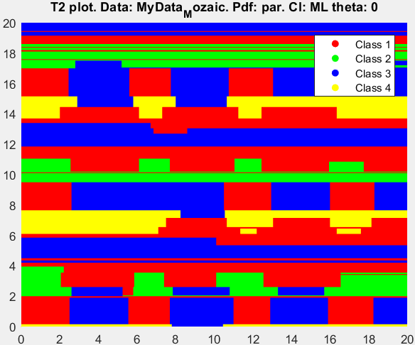

Рисунок 16. - Диаграмма разбиения плоскости

**Вывод:** при MinParentSize = 10 средняя ошибка была минимальна. Далее при увеличении этого параметра она возрастает.

MaxNumSplits = 1000

MinParentSize = 10

MinLeafSize = 2

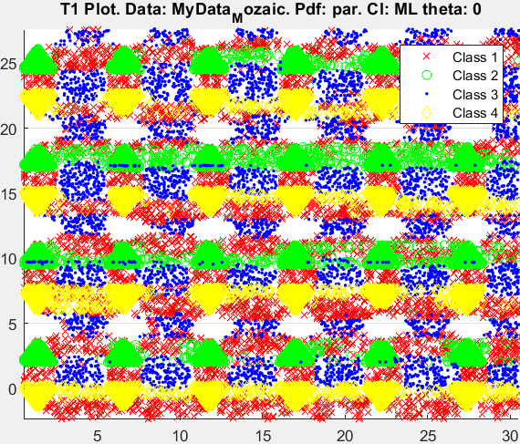

mean_error = 0.1537

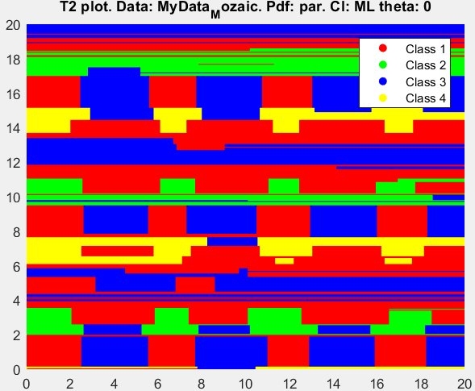

Рисунок 16. - Диаграмма разбиения плоскости

MaxNumSplits = 1000

MinParentSize = 10

MinLeafSize = 3

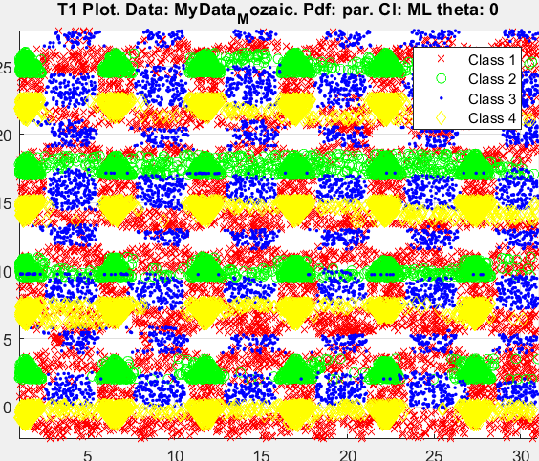

mean_error = 0.1525

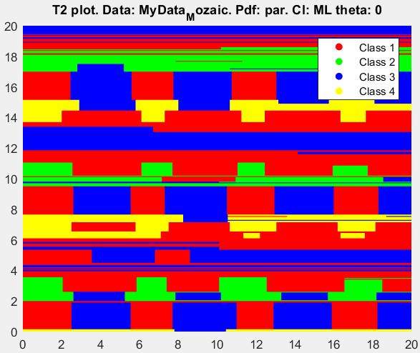

Рисунок 16. - Диаграмма разбиения плоскости

MaxNumSplits = 1000

MinParentSize = 10

MinLeafSize = 5

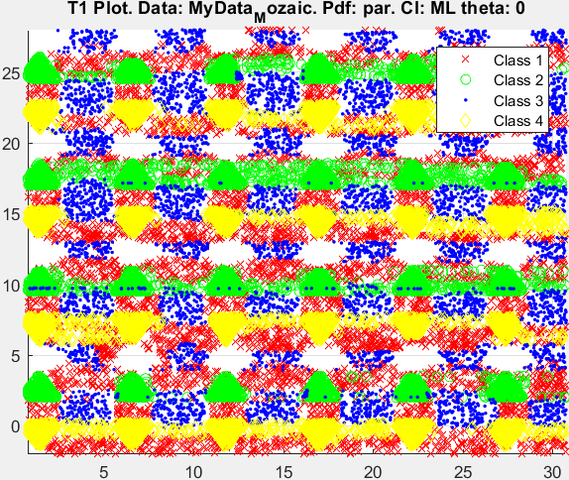

mean_error = 0.1567

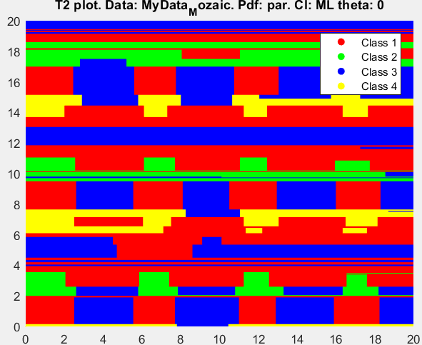

Рисунок 16. - Диаграмма разбиения плоскости

**Вывод**: минимальная ошибка при MinLeafSize = 3.

При увеличении MaxNumSplits больше 1000 средняя ошибка изменяется не сильно.

|  |  |  |  |  |  |
| --- | --- | --- | --- | --- | --- |
|  | MinParentSize = 5 | MinParentSize = 10 | MinParentSize = 15 | MinParentSize = 20 | MinParentSize = 25 |
| MaxNumSplits = 100 | 0.3773 | 0.3723 | 0.3513 | 0.3403 | 0.3323 |
| MaxNumSplits = 300 | 0.2297 | 0.2273 | 0.2159 | 0.2110 | 0.2096 |
| MaxNumSplits = 400 | 0.2018 | 0.2013 | 0.1999 | 0.1970 | 0.1931 |
| MaxNumSplits = 500 | 0.2012 | 0.2002 | 0.1992 | 0.1961 | 0.1911 |
| MaxNumSplits = 1000 | 0.1624 | 0.1613 | 0.1629 | 0.1724 | 0.1758 |

|  |  |  |  |
| --- | --- | --- | --- |
| Нормальное распределение | Равномерное распределение | Распределение точек вокруг кривой | Мозаика |
| MaxNumSplits = 20  MinParentSize = 1  MinLeafSize = 1 | MaxNumSplits = 1000  MinParentSize = 20  MinLeafSize = 1 | MaxNumSplits = 700  MinParentSize = 20  MinLeafSize = 10 | MaxNumSplits = 1000  MinParentSize = 10  MinLeafSize = 1 |
| 0.1564 | 0.1205 | 0.1263 | 0.1613 |

**Общие итоги**

**Таблицы результатов мозаики**

Параметрическое оценивание распределений вероятностей:

|  |  |  |  |  |  |
| --- | --- | --- | --- | --- | --- |
|  | GMM общий | GMM  Class 1 | GMM  Class 2 | GMM  Class 3 | GMM  Class 4 |
| GMM = 2 | 0.7197 | 0.7472 | 0.6578 | 0.5018 | 0.4324 |
| GMM = 4 | 0.6580 | 0.6888 | 0.6587 | 0.7047 | 0.4230 |
| GMM = 6 | 0.4803 | 0.7415 | 0.6872 | 0.6908 | 0.4002 |
| GMM = 8 | 0.3255 | 0.7479 | 0.4505 | 0.7361 | 0.3889 |
| GMM = 32 |  | 0.7096 | 0.4627 | 0.5830 | 0.2279 |

Непараметрическое оценивание с помощью ядер:

|  |  |  |  |
| --- | --- | --- | --- |
|  | h1=0.2 h2=0.1 | h1=0.5 h2=0.5 | h1=1 h2=1 |
| Square | 0.2838 | 0.2586 | 0.2381 |
| Gauss | 0.1592 | 0.1618 | 0.2490 |
| Triangle | 0.1192 | 0.1311 | 0.1483 |
| Exp(Laplace) | 0.1385 | 0.1747 | 0.2246 |
| Koshi | 0.1610 | 0.1887 | 0.2504 |
| Regen Filt | 0.1518 | 0.2646 | 0.2788 |

Непараметрическое оценивание с k ближайших соседий:

|  |  |  |  |
| --- | --- | --- | --- |
|  | K=1 | K=5 | K=15 |
| Euclidean | 0.1278 | 0.0786 | 0.1124 |
| Seuclidean | 0.1123 | 0.0975 | 0.1284 |
| Cityblock | 0.0671 | 0.0817 | 0.1158 |
| Chebychev | 0.0663 | 0.0808 | 0.1133 |
| Minkowski | 0.0659 | 0.0833 | 0.0972 |
| Mahalanobis | 0.0661 | 0.0823 | 0.1143 |

Машины опорных векторов:

|  |  |  |  |  |
| --- | --- | --- | --- | --- |
|  | С = 1 | С = 10 | С = 100 | С = 1000 |
| SMO | 0.0938 | 0.0827 | 0.0869 | 0.0959 |
| ISDA | 0.1067 | 0.0830 | 0.0866 | 0.0962 |

|  |  |  |
| --- | --- | --- |
|  | SMO | ISDA |
| linear | 0.7372 | 0.7432 |
| poly | 0.7741 | 0.7545 |
| rbf | 0.0927 | 0.1082 |

**Нейронные сети**

Таблица результатов используя sigmoid:

|  |  |  |  |
| --- | --- | --- | --- |
|  | 100 | 150 | 200 |
| trainlm | 0.1783 | 0.1683 | 0.1275 |
| trainbfg | 0.3202 | 0.2495 | 0.1983 |
| trainoss | 0.4016 | 0.2948 | 0.2578 |
| trainbr | 0.1004 | 0.4381 | 0.0803 |

Таблица результатов используя softmax:

|  |  |  |  |
| --- | --- | --- | --- |
|  | 100 | 150 | 200 |
| trainlm | 0.1782 | 0.1189 | 0.1167 |
| trainbfg | 0.2300 | 0.1930 | 0.1744 |
| trainoss | 0.4498 | 0.3527 | 0.2569 |
| trainbr | 0.1369 | 0.1148 | 0.0965 |

**Общие результаты по 4 типам распределения**

Параметрическое оценивание распределений вероятностей:

|  |  |  |  |
| --- | --- | --- | --- |
| Нормальное распределение | Равномерное распределение | Распределение точек вокруг кривой | Мозаика |
| GMM = 2  nTrain = 500 | GMM = 6  nTrain = 500 | GMM = 9  nTrain = 500 | GMM для класса 4 = 32  nTrain = 500 |
| 0.1647 | 0.147 | 0.2137 | 0.2279 |

Непараметрическое оценивание с помощью ядер:

|  |  |  |  |
| --- | --- | --- | --- |
| Нормальное распределение | Равномерное распределение | Распределение точек вокруг кривой | Мозаика |
| h1=0.2 h2=0.2  Square | h1=0.2 h2=0.2  Square | h1=0.2 h2=0.1  Square | h1=0.2 h2=0.1  Triangle |
| 0.1302 | 0.2030 | 0.2263 | 0.1192 |

Непараметрическое оценивание с k ближайших соседий:

|  |  |  |  |
| --- | --- | --- | --- |
| Нормальное распределение | Равномерное распределение | Распределение точек вокруг кривой | Мозаика |
| Метрика: Euclidean  К = 50 | Метрика: Mahalanobis  К = 30 | Метрика: Chebychev  К = 8 | Метрика: Minkowski  К = 1 |
| 0.1294 | 0.1680 | 0.1966 | 0.0659 |

Машины опорных векторов:

|  |  |  |  |
| --- | --- | --- | --- |
| Нормальное распределение | Равномерное распределение | Распределение точек вокруг кривой | Мозаика |
| Kernel:rbf  Solver: SMO  C = 1  Outlier Freq: 0.3 | Kernel:rbf  Solver: SMO  C = 10  Outlier Freq: 0.5 | Kernel:rbf  Solver: SMO  C = 15  Outlier Freq: 0.4 | Kernel:rbf  Solver: SMO  C = 10  Outlier Freq: 0.1 |
| 0.1264 | 0.1177 | 0.1644 | 0.0827 |

Нейронные сети:

|  |  |  |  |
| --- | --- | --- | --- |
| Нормальное распределение | Равномерное распределение | Распределение точек вокруг кривой | Мозаика |
| Выход: sigmoid  Скрытых нейронов: 200  Функция обучения: trainlm | Выход: softmax  Скрытых нейронов: 200  Функция обучения: trainlm | Выход: softmax  Скрытых нейронов: 200  Функция обучения: trainbr | Выход: sigmoid  Скрытых нейронов: 200  Функция обучения: trainbr |
| 0.1124 | 0.1098 | 0.1417 | 0.0803 |

**Вывод:** сравнив все графики можно увидеть, что лучше всего классифицирует классы нейронная сеть. Так же для мозаики подошел «k ближайших соседей» и «Машины опорных векторов». С остальными распределениями так же нейронная сеть справилась лучше всех. Худший результат получился у параметрического оценивания распределений вероятностей и оценивание с помощью ядер.